**УНИВЕРЗИТЕТ У БЕОГРАДУ**

**ФАКУЛТЕТ ОРГАНИЗАЦИОНИХ НАУКА**

**ЗАВРШНИ РАД**

**Тема: Развој софтверског система за евиденцију ученика школе страних језика применом .NET плотформе**

Ментор Студент

Др Саша Лазаревић Драгана Винчић 0368/2015

Београд, 2020. године

Садржај

1. Увод 12

2. Архитектура софтвера 13

3. Технологије за развој софтвера 14

3.1 .NET платформа 14

3.2 .NET Framework 15

3.3 C# програмски језик 16

3.3.1 Извршавање C# програма на .NET Framework платформи 18

3.3.2 Класе и методе 18

3.3.3 Наслеђивање 18

3.3.4 Апстрактне класе 19

3.3.5 Интерфејси 19

3.3.6 Изузеци 20

3.3.7 Нити 20

3.4 Систем за управљање - базом података DBMS Microsoft SQL Server 21

4. Алати за развој софтвера 22

4.1 Microsoft Visual Studio 2017 22

4.2 NuGet пакет менаџер 22

4.3 MSTest Framework и Moq Framework 22

4.4 Microsoft SQL Management Server Studio (SSMS) 23

5. Рад у мрежи 23

5.1 Адреса рачунара 23

5.2 URL адреса 24

5.3 Сокети 24

6. Студијски пример развоја софтверског система 25

7. Кориснички захтеви 26

7.1 Вербални модел 26

7.2 Случајеви коришћења 28

7.2.1 СК1: Случај коришћења – Пријављивање радника 29

7.2.2 СК2: Случај коришћења – Унос ученика 29

7.2.3 СК3: Случај коришћења – Претрага ученика 30

7.2.4 СК4: Случај коришћења – Брисање ученика 31

7.2.5 СК5:Случај коришћења – Измена ученика 32

7.2.6 СК6: Случај коришћења – Унос нивоа 33

7.2.7 СК7: Случај коришћења – Унос курса 33

7.2.8 СК8: Случај коришћења – Претрага курса 34

7.2.9 СК9: Случај коришћења – Измена курса 35

7.2.10 СК10: Случај коришћења – Унос похађања 36

7.2.11 СК11: Случај коришћења – Брисање похађања 37

7.2.12 СК12: Случај коришћења – Унос присуства 37

7.2.13 СК13: Случај коришћења – Брисање присуства 38

8. Фаза Анализе 39

8.1 Понашање сотверског система – Системски дијаграм секвенци 39

8.1.1 ДС1: Дијаграм секвенци случаја коришћења – Пријављивање радника 39

8.1.2 ДС2: Дијаграм секвенци случаја коришћења – Унос ученика 40

8.1.3 ДС3: Дијаграм секвенци случаја коришћења – Претрага ученика 42

8.1.4 ДС4: Дијаграм секвенци случаја коришћења – Брисање ученика 44

8.1.5 ДС5: Дијаграм секвенци случаја коришћења – Измена ученика 47

8.1.6 ДС6: Дијаграм секвенци случаја коришћења – Унос нивоа 50

8.1.7 ДС7: Дијаграм секвенци случаја коришћења – Унос курса 53

8.1.8 ДС8:Дијаграм секвенци случаја коришћења – Претрага курса 57

8.1.9 ДС9: Дијаграм секвенци случаја коришћења – Измена курса 60

8.1.10 ДС10: Дијаграм секвенци случаја коришћења – Унос похађања 63

8.1.11 ДС11: Дијаграм секвенци случаја коришћења – Брисање похађања 66

8.1.12 ДС12: Дијаграм секвенци случаја коришћења – Унос prisustva 68

8.1.13 ДС13: Дијаграм секвенци случаја коришћења – Брисање присуства 75

8.2 Дефинисање уговора о системским операцијама 76

8.2.1 Уговор УГ1: ПронађиРадника 76

8.2.2 Уговор УГ2: ПретражиСвеНивое 77

8.2.3 Уговор УГ3: УнесиУченика 77

8.2.4 Уговор УГ4: ЗапамтиУченика 77

8.2.5 Уговор УГ5: ПретражиУченике 77

8.2.6 Уговор УГ6: ПрикажиИзабраногУченика 78

8.2.7 Уговор УГ7: ОбришиУченика 78

8.2.8 Уговор У8:ПретражиСвеЈезике 78

8.2.9 Уговор УГ9:УнесиНиво 78

8.2.10 Уговор УГ10:ЗапамтиНиво 79

8.2.11 Уговор УГ11:УнесиКурс 79

8.2.12 Уговор УГ12:ЗапамтиКурс 79

8.2.13 Уговор УГ13:ПретражиКурсеве 79

8.2.14 УговорУГ14:ПрикажиИзабраниКурс 79

8.2.15 УговорУГ15:ПретражиСвеКурсеве 80

8.2.16 УговорУГ16:УнесиПохађање 80

8.2.17 УговорУГ17:ЗапамтиПохађање 80

8.2.18 УговорУГ18:ПрикажиПохађањаЗаИзабраногУченика 80

8.2.19 УговорУГ19:ОбришиПохађање 81

8.2.20 Уговор УГ20: ПретражиСвеПрофесоре 81

8.2.21 Уговор УГ21:ВратиПрисустваЗаТермин 81

8.2.22 Уговор УГ22:ПретражиПохађањаЗаКурс 81

8.2.23 Уговор УГ23:УнесиПрисуство 82

8.2.24 Уговор УГ24:ОбришиПрисуство 82

8.3 Структура софтверског система – Концептуални(доменски)модел 82

9. Фаза пројектовања 86

9.1 Архитектура софтверског система 86

9.2 Пројектовање складишта података - Релациони модел 86

9.3 Пројектовање апликационе логике 92

9.3.1 Контролер апликационе логике 92

9.3.2 Пословна логика: Системске операције 93

9.3.3 Пословна логика: Доменске класе 110

9.3.4 Брокер базе података 110

9.4 Пројектовање корисничког интерфејса 111

9.4.1 Пројектовање екранских форми 112

9.4.2 Пројектовање контролера корисничког интерфејса 148

9.4.3 Потпуна архитектура софтверског система 149

10. Фаза имплементације 151

10.1 Структура софтверског решења 151

10.2 Имплементирање складишта података 154

10.3 Имплементирање апликационе логике 159

Комуникација са клијентима 159

Пословна логика – доменске класе 168

Пословна логика – системске операције 172

Брокер базе података 193

10.4 Имплементација корисничког интерфејса 203

10.4.1 СК1: Случај коришћења – Пријављивање радника 203

10.4.2 СК2: Случај коришћења – Унос ученика 205

10.4.3 СК3: Случај коришћења – Претрага ученика 209

10.4.4 СК4: Случај коришћења – Брисање ученика 213

10.4.5 СК5:Случај коришћења – Измена ученика 216

10.4.6 СК6:Случај коришћења – Унос нивоа 219

10.4.7 СК7: Случај коришћења – Унос курса 221

10.4.8 СК8: Случај коришћења – Претрага курса 226

10.4.9 СК9:Случај коришћења – Измена курса 229

10.4.10 СК10: Случај коришћења – Унос похађања 233

10.4.11 СК11: Случај коришћења – Брисање похађања 236

10.4.12 СК12: Случај коришћења – Унос присуства 238

10.4.13 СК13: Случај коришћења – Брисање присуства 240

11. Тестирање 243

11.1 Убризгавање зависности - Dependency injection 243

11.2 Unit тестирање и Moq Framework 244

11.3 Приказ тестирања 245

12. Закључак 251

13. Литература 252

**Списак слика:**

Слика 1 - Трослојна архитектура софтвера 15

Слика 2 - .NET платформа 16

Слика 3 - Приказ апстрактне класе 20

Слика 4 - Интерфејс наспрам апстрактне класе 20

Слика 5 - Приказ хијерархије изузетака 21

Слика 6 - Симболичка адреса: матично име и име домена 24

Слика 7 - URL адреса 25

Слика 8 - TCP у односу на UDP протокол 25

Слика 9 - Дијаграм случајева коришћења 28

Слика 10 - ДС1 Пријављивање радника 39

Слика 11 - ДС1 Систем не може да нађе радника 40

Слика 12 - ДС2 Унос ученика 41

Слика 13 - ДС2 Систем не може да унесе ученика 41

Слика 14 - ДС2 Систем не може да запамти ученика 42

Слика 15 - ДС3 Претрага ученика 43

Слика 16 - ДС3 Систем не може да нађе ученике 43

Слика 17 - ДС3 Систем не може да нађе изабранг ученика 44

Слика 18 - ДС4 Брисање ученика 45

Слика 19 - ДС4 Систем не моеже да нађе ученике 46

Слика 20 - ДС4 Систем не може да нађе изабраног ученика 46

Слика 21 - ДС4 Систем не може да обрише ученика 47

Слика 22 - ДС5 Измена ученика 48

Слика 23 - ДС5 Систем не може да нађе ученике 49

Слика 24 - ДС% Систем не може да нађе изабраног ученик 49

Слика 25 - ДС5 Систем не може да запамти ученика 50

Слика 26 - ДС6 Унос нивоа 51

Слика 27 - ДС6 Систем није успео да учита листу језика 51

Слика 28 - ДС6 Систем не може да унесе ниво 52

Слика 29 - ДС6 Систем не може да запамти ниво 52

Слика 30 - ДС7 Унос курса 54

Слика 31 - ДС7 Систем није успео да учита листу нивоа 54

Слика 32 - ДС7 Систем не може да учита листу професора 55

Слика 33 - ДС7 Систем не може да унесе курс 56

Слика 34 - ДС7 Систем не може да запамти курс 57

Слика 35 - ДС8 Претрага курса 58

Слика 36 -ДС8 Систем не може да нађе курсеве 59

Слика 37 - ДС8 Системне може да нађе изабрани курс 59

Слика 38 - ДС9 Измена курса 61

Слика 39 - ДС9 Систем није успео да нађе курсеве 61

Слика 40 - ДС9 Систем не може да нађе изабрани курс 62

Слика 41 - ДС9 Систем не може да запамти курс 63

Слика 42 - ДС10 Унос похађања 64

Слика 43 - ДС10 Систем није успео да учита листу курсева 65

Слика 44 - ДС10 Систем не може да унесе похађање 65

Слика 45 - ДС10 Систем није успео да запамти похађање 66

Слика 46 - ДС11 Брисање похађања 67

Слика 47 - ДС11 Систем не може да нађе похађања 67

Слика 48 - ДС11 Систем не може да обрише похађање 68

Слика 49 - ДС12 Унос Присуства 69

Слика 50 - ДС12 Систем не може да учита листу присуства 70

Слика 51 - ДС12 Систем не може да прикаже присутне ученике 71

Слика 52 - ДС12 Систем не може да учита листу похађања 72

Слика 53 - ДС12 Систем не може да прикаже ученике за изабрани курс 73

Слика 54 - ДС12 Систем не може да унесе присуство 74

Слика 55 - ДС13 Брисање присуства 75

Слика 56 - ДС13 Систем не може да обрише присуство 75

Слика 57 - Дијаграм класа 83

Слика 58 - Архитектура софтверског система након пројектовања комуникације са клијентом и контролера апликационе логике 92

Слика 59 - Повезаност контролера (Kontroler) са општом систем операцијом (OpstaSistemskaOperacija) 93

Слика 60 - УГ1: ПронађиРадника 94

Слика 61 - УГ2: ПретражиСвеНивое 95

Слика 62 - УГ3: УнесиУченика 95

Слика 63 - УГ4: ЗапамтиУченика 96

Слика 64 - УГ5: ПретражиУченике 97

Слика 65 - УГ6: ПрикажиИзабраногУченика 97

Слика 66 - УГ7: ОбришиУченика 98

Слика 67 - У8:ПретражиСвеЈезике 99

Слика 68 - УГ9:УнесиНиво 100

Слика 69 - УГ10:ЗапамтиНиво 101

Слика 70 - УГ11:УнесиКурс 101

Слика 71 - УГ12:ЗапамтиКурс 102

Слика 72 - УГ13:ПретражиКурсеве 103

Слика 73 - УГ14:ПрикажиИзабраниКурс 103

Слика 74 - УГ15:ПретражиСвеКурсеве 104

Слика 75 - УГ16:УнесиПохађање 105

Слика 76 - УГ17:ЗапамтиПохађање 105

Слика 77 - УГ18:ПрикажиПохађањеЗаУченика 106

Слика 78 - УГ19:ОбришиПохађање 107

Слика 79 - УГ20:ПретражиСвеПрофесоре 107

Слика 80 - УГ21:ВратиПрисустваЗаТермин 108

Слика 81 - УГ22:ПретражиПохађањаЗаКурс 109

Слика 82 - УГ23:УносПрисуства 109

Слика 83 - УГ24:ИзбришиПрисуство 110

Слика 84 - Класа Broker повезана је са интерфејсом OpstiDomenskimObjekat кога имплементирају софтверске класе модела 111

Слика 85 - Пројектовање корисничког интерфејса 111

Слика 86 - Форма за пријављивање радника 112

Слика 87 - Обавештење о успешној пријави 113

Слика 88 - Обавештење о неуспешној пријави 113

Слика 89 - Форма за рад са учеником 114

Слика 90 - Обавештење о успешном креирању ученика 114

Слика 91 - Приказ уноса података о ученику 115

Слика 92 - Обавештење да је ученик успешно запамћен 115

Слика 93 - Обавештење да ученик не може да се унесе 116

Слика 94 - Обавештење да ученик не може да се запамти 116

Слика 95 - Форма за претрагу ученика 117

Слика 96 - Обавештење да је систем нашао ученике 117

Слика 97 - Обавештење да је систем учитао податке о ученику 118

Слика 98 - Обавештење да систем не може да нађе ученике 118

Слика 99 - Обавештење да систем не може да нађе изабраног ученика 119

Слика 100 - Форма за претрагу ученика 119

Слика 101 - Обавештење да је систем нашао ученике 120

Слика 102 - Обавештење да је систем учитао податке о ученику 120

Слика 103 - Приказ брисања ученика 121

Слика 104 - Обавештење о успешном брисању 121

Слика 105 - Обавештење да систем не може да нађе ученике 122

Слика 106 - Обавештење да систем не може да нађе изабраног ученика 122

Слика 107 - Обавештење да систем не може да обрише ученика 122

Слика 108 - Приказ измене података о ученику 124

Слика 109 - Обавештење да је систем успешно запамтио ученика 124

Слика 110 - Обавештење да систем не може да нађе ученике 125

Слика 111 - Обавештење да систем не може да нађе изабраног ученика 125

Слика 112 - Обавештење да систем не може да запамти ученика 125

Слика 113 - Форма за рад са нивоом 126

Слика 114 - Обавештење да је ниво успешно креиран 127

Слика 115 - Приказ уношења података о нивоу 127

Слика 116 - Обавештење да је систем успешно нзапамтио ниво 128

Слика 117 - Обавештење да систем не може да унесе ниво 128

Слика 118 - Обавештење да систем не може да запамти ниво 129

Слика 119 - Приказ форме за рад са курсом 130

Слика 120 - Обавештење о успешном креирању курса 130

Слика 121 - Приказ уношења података о курсу 131

Слика 122 - Обавештење да је систем запамтио курс 131

Слика 123 - Обавештење да систем не може да унесе курс 132

Слика 124 - Обавештење да систем не може да запамти курс 132

Слика 125 - Приказ форме за рад са претрагом курсева 133

Слика 126 - Претрага курса по задатој вредности 134

Слика 127 - Обавештење да је систем нашао изабрани курс 135

Слика 128 - Приказ изабраног курса 135

Слика 129 - Обавештење да систем не може да нађе курсеве 135

Слика 130 - Обавештење да систем не може да нађе изабрани курс 136

Слика 131 - Форма за рад са претрагом курсева 137

Слика 132 - Приказ изабраног курса 138

Слика 133 - Приказ измене података о курсу 139

Слика 134 - Обавештење да је систем запамтио курс 139

Слика 135 - Обавештење да систем не може да нађе курсеве 140

Слика 136 - Обавештење да систем не може да нађе изабрани курс 140

Слика 137 - Обавештење да систем не може да запамти курс 140

Слика 138 - Форма за рад са похађањем 141

Слика 139 - Обавештење о успешно креираном похађању 142

Слика 140 - Приказ уноса података о похађању 142

Слика 141 - Обавештење да је систем запамтио похађање 143

Слика 142 - Обавештење да систем не може да унесе похађање 143

Слика 143 - Обавештење да систем не може да запамти похађање 143

Слика 144 - Форма за рад са приказом похађања за одеђеног ученика 144

Слика 145 - Обавештење о успешно обрисаном похађању 145

Слика 146 - Обавештење да систем не може да обрише похађање 145

Слика 147 - Форма за рад са присуствима 146

Слика 148 - Обавештење да је присуство евидентирано 146

Слика 149 - Обавештење да систем не може да унесе присуство 147

Слика 150 - Форма за рад са присуствима 147

Слика 151 - Обавештење да је присуство избрисано 148

Слика 152 - Обавештење да систем не може да избрише присуство 148

Слика 153 - Архитектура софтверског система 150

Слика 154 - Софтверске класе домен 151

Слика 155 - Софтверске класе клијент 152

Слика 156 - Софтверске класе сервер 1. део 152

Слика 157 - Софтверске класе сервер 2. део 153

Слика 158 - Софтверске класе сервер 3. део 153

Слика 159 - Софтверске класе тестови 153

Слика 160 - Приказ базе података 154

Слика 161 - Табела Језик 154

Слика 162 - Табела Курс 155

Слика 163 - Табела Ниво 155

Слика 164 - Табела Похађање 155

Слика 165 - Табела Присуство 156

Слика 166 - Табела Професор 156

Слика 167 - Табела Радник 156

Слика 168 - Табела Термин 157

Слика 169 - Табела ученик 157

Слика 170 - Дијаграм повезаности табела релационе базе података 158

Слика 171 - Форма за пријављивање радника 202

Слика 172 - Обавештење о успешној пријави 203

Слика 173 - Обавештење о неуспелој пријави 204

Слика 174 - Форма за рад са учеником 205

Слика 175 - Обавештење да је систем успешно креирао ученика 206

Слика 176 - Приказ уноса података о ученику 207

Слика 177 - Обавештење да је систем успешно запамтио ученика 207

Слика 178 - Обавештење да систем не може да унесе ученика 208

Слика 179 - Обавештење да систем не може да запамти ученика 208

Слика 180 - Форма за претрагу ученика 209

Слика 181 - Обавештење да је систем нашао ученике 209

Слика 182 - Приказ података о ученику 210

Слика 183 - Обавештење да систем не може да нађе ученике 210

Слика 184 - Обавештење да систем не може да нађе изабраног ученика 211

Слика 185 - Форма за претрагу ученика 212

Слика 186 - Обавештење да је систем учитао податке о ученику 213

Слика 187 - Приказ позивања система да обрише ученика 213

Слика 188 - Обавештење да је систем успешно обрисао ученика 214

Слика 189 - Обавештење да систем не може да нађе ученике 214

Слика 190 - Обавештење да систем не може да нађе изабраног ученика 214

Слика 191 - Обавештење да систем не може да обрише ученика 215

Слика 192 - Приказ мењања података о ученику 216

Слика 193 - Обавештење да је систем успешно запамтио ученика 216

Слика 194 - Обавештење да систем не може да нађе ученике 217

Слика 195 - Обавештење да систем не може да нађе изабраног ученика 217

Слика 196 - Обавештење да систем не може да запамти ученика 217

Слика 197 - Форма за рад са нивоом 218

Слика 198 - Обавештење да је систем успешно креирао ниво 219

Слика 199 - Приказ уноса пдатака о нивоу 219

Слика 200 - Обавештење да је систем успешно запамтио ниво 220

Слика 201 - Обавештење да систем не може да унесе ниво 220

Слика 202 - Обавештење да систем не може да запамти ниво 220

Слика 203 - Форма за рад са курсом 221

Слика 204 - Обавештење да је систем успешно унео курс 222

Слика 205 - Приказ уношења података у курс 223

Слика 206 - Обавештење да је систем запамтио курс 223

Слика 207 - Обавештење да систем не може да унесе курс 224

Слика 208 - Обавештење да систем не може да запамти курс 224

Слика 209 - Форма за претрагу курсева 225

Слика 210 - Приказ претраге курсева по задатој вредности 226

Слика 211 - Приказ изабраног курса 227

Слика 212 - Обавештење да систем не може да нађе курсеве 227

Слика 213 - Обавештење да систем не може да нађе изабрани курс 228

Слика 214 - Форма за претрагу курсева 229

Слика 215 - Приказ изабраног курса 230

Слика 216 - Приказ измене података о курсу 231

Слика 217 - Обавештење да је систем запамтио курс 231

Слика 218 - Обавештење да систем не може да нађе курсеве 232

Слика 219Обавештење да систем не може да нађе изабрани курс 232

Слика 220 - Обавештење да систем не може да запамти курс 232

Слика 221 - Форма за рад са похађањем 233

Слика 222 - Обавештење да је систем успешно креирао похађање 233

Слика 223 - Приказ уношења података о похађању 234

Слика 224 - бавештење да је систем запамтио похађање 234

Слика 225 - Обавештење да систем не може да унесе похађање 235

Слика 226 - Обавештење да систем не може да запамти похађање 235

Слика 227 - Форма за рад са приказом похађања за одређеног ученика 236

Слика 228 - Обавештење да је систем успешно обрисао похађање 236

Слика 229 - Обавештење да систем не може да обрише похађање 237

Слика 230 - Форма за рад са присуствима 238

Слика 231 - Приказ евидентираног присуства и обавештења 238

Слика 232 - Обавештење да систем не може да унесе присуство 239

Слика 233 - Форма за рад са присуствима 240

Слика 234 - Обавештење да је систем обрисао присуство 240

Слика 235 - Обавештење да систем не може да обрише присуство 241

Слика 236 - Приказ функционисања Mock-а 243

**Списак табела:**

Табела 1 Језик 85

Табела 2 Ниво 85

Табела 3 Ученик 86

Табела 4 Курс 86

Табела 5 Термин 87

Табела 6 Похађање 87

Табела 7 Радник 88

Табела 8 Присуство 88

Табела 9 Сертифифкат 88

Табела 10 Професор 89

# Увод

Овај рад је приказ софтверског система за евиденцију ученика школе страних језика. Софтверски систем је развијен помоћу Ларманове методе развоја софтвера и представља десктоп апликацију.

Како се технолошки свет развија из дана у дан, све постаје доступније и лакше, тако се мењају и укорењени начини функционисања институција и система, а то укључује и систем образовања. Ова апликација је направљена као идеја како би могло да се олакша одржавање курсева страних језика у виду праћења присуства ученика, а самим тим и праћења квалитета наставе. Евиденција на папиру заменила би се овом десктоп апликацијом која је једноставна за коришћење и јако практична.

Рад се састоји од дванаест целина и подељен је на теоријски део и приказ конкретног примера развоја софтверског система.

Део у коме се обрађује теорија почиње са описом архитектуре софтвера, затим описује технологије и алате који су коришћени.

Софтверски систем развијен је употребом .NET платформе, па се она детаљније објашњава, као и С# програмски језик који је објектно оријентисан. Затим се прелази на нити које служе за конкурентно програмирање које се, такође, користи у раду.

Други, практични, део почиње објашњавањем Ларманове методе помоћу које је развијен софтвер, а затим се детаљно објашњава и показује свака фаза развоја овог софтверског система.

Апликација је пројектована тако да има тронивојску архитектуру и приликом пројектовања примењен је Model-View-Controler.

Рад је написан у програмском језику С# и коришћено је развојно окружење Microsoft Visual Studio 17, а као систем за управљање базом података коришћен је Microsoft SQL Server Management Studio 18.

# Архитектура софтвера

Одређивање ахитектуре софтвера представља јако битан део реализације апликације.

Неке од дефиниција архитектуре софтвера су:

„Архитектура је основна организација система оличена у његовим компонентама, њиховом међусобном односу и околини и принципима који воде његов дизајн и еволуцију.“ [1]

„Архитектура је скуп значајних одлука о организацији софтверског система, одабиру структурних елемената и њихових интерфејса од којих је систем састављен, заједно са њиховим понашањем како је одређено у сарадњи међу тим елементима, саставом ових елемената у прогресивно све веће подсистеме и архитектонски стил који води ову организацију - ови елементи и њихови интерфејси, њихова сарадња и њихова композиција.“[Eeles, 2006]

Дефиниција архитектуре софтвера има доста, али кроз све се прожима то да се она бави и понашањем и структуром, концентрисана је на значајне одлуке и доста зависи од окружења. Може се рећи да она представља скуп компоненти и њихових својстава и односа међу њима. Она описује подсистем и компоненте софтверског система и њихов однос.

Приликом одабира архитектуре софтвера треба имати у виду да су перформансе и ниска толеранција грешака, скалабилност, поузданост и изводљивост кључне карактеристике софтвера.

Да би архитектура могла да се пројектује, мора се прво одабрати један од типова вишеслојне архитектуре у односу на који ће се дизајнирати софтверски систем.

Једна од најчешће коришћених је трослојна архитектура због своје прилагодљивости брзим променама у корисничком и имплементационом окружењу.

Трослојна архитектура састоји се од слоја података, слоја апликационе логике и презентационог слоја.

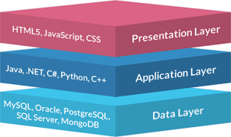Слој података подразумева складиште података и у пословном свету често се користе релационе базе података. Презентациони или клијентски слој је највиши слој и видљив је клијенту. Он служи за комуникацију са корисником и приказивање резултата и података кориснику. У овом раду имплементиран је уз помоћ Windows Forms технологије за кориснички интерфејс. Слој апликационе или пословне логике подразумева имплементирање пословне логике у коју спадају системске операције и доменске класе и имплементирање одређених пословних правила која су добијена у ранијим фазама развоја. Представља спрегу између презентационог и слоја података. Он је, заправо, најбитнији слој и суштину ове архитектуре.

Слика 1 - Трослојна архитектура софтвера

# Технологије за развој софтвера

У овом поглављу објашњене су коришћене технологије: .NET платформа, .NET Framework, C# програмски језик и DBMS Microsoft SQL Server.

## .NET платформа

.NET платформа је бесплатна платформа отвореног кода коју је развио Microsoft и која служи за развој апликација. Уз помоћ ње могу се користити различити језици, библиотеке и едитори који олакшавају развој апликације која може бити различите врсте(веб, мобилна, десктоп, игрица...).

Постоје различите врсте платформе које имају неке заједничке, али и различите функционалности:

-.NET Core(развој апликације за Windows, Linux и Mac ОС)

-.NET Framework(развој апликације за Windows ОС)

-Xamarin/Mono(развој апликације за мобилне телефоне).

Приликом развоја ове апликације употребљен је .NET Framework.

Ова платформа, такође подржава више програмских језика, тако да програмери имају могућност да изаберу онај језик који има највише одговара. Програмски језици који могу да се коирсте су C#, F# и Visual Basic.

Ова апликација рађена је у C# програмском језику.

Како би се функционалност стално унапређивала, Microsoft и други одржавају здрав екосистем пакета изграђен на .NET стандарду. Због тога је развијен NuGet, као званични пакет менаџер који је изграђен да би обезбедио платформу и алате програмерима да стварају, објављују и користе .NET пакете и садржи преко 200.000 доступних пакета.



Слика 2 - .NET платформа

## .NET Framework

Једна од дефиниција Framework-a је то да је он „скуп претпоставки, концепата, вредности и пракси који чине начин сагледавања тренутног окружења“.[Franchitti] Док једна од дефиниција софтверског Framework-a је то да је он „делимично потпун софтверски (под)систем који је намењен инстанцији. Он дефинише архитектуру за породицу (под)система и пружа основне градивне блокове за њихово стварање. Такође, дефинише места на којима треба да се направе адаптације за одређену функционалност“.[Franchitti] Будући да је кодирање апликације комплексан посао који се састоји из мноштво задатака укуључујући кодирање, **дизајнирање и тестирање, програмери приликом рада користе софтверски Framework који им знатно олакшава посао омогућавајући им да преузму контролу над целим процесом развоја софтвера, или бар већим делом, са једне платформе. Он помаже при дизајнирању, повећава сигурност кода и знатно олакшава детекцију и отклањање грешака.

.NET Framework је извршно окружење и састоји се од **CLR**-a(Common Language Runtime), који пружа управљање меморијом и друге системске услуге, и опсежне **библиотеке класа**(**FCL** - Framework Class Library), што програмерима омогућава да искористе поуздан код за сва главна подручја развоја апликација.[4]

.NET Framework се користи искључиво на Windows оперативном систему и служи за прављење Windows апликација. Битна ствар коју пружа је независност и интероперабилност са другим .NET Framework апликацијама независно од језика у коме су развијене.

Битне услуге које .NET Framework пружа покренутим апликацијама су:

-*управљање меморијом*, односно ослобађање и алокација меморије и вођење рачуна о животном веку објеката

-*CTS*(Common Type System), односно дефинисање основних типова који су исти у свим програмским језицима који таргетирају .NET Framework

-*велика библиотека класа*, која знатно смањује количину кода који се пише и олакшава коришћење уобичајених операција

-*развојни оквири и технологије*(ASP.NET, ADO.NET, Windows Communication Foundation, Windows Presentation Foundation)

-*интероперабилност језика*, односно постојање Common Intermediate Language (CIL) који представља посредни код који се компајлира помоћу CLR-a у време извођења тако да рутине написане у једном програмском језику је доступе су другим програмским језицима.

-*компатибилност верзија*, односно покретање апликације без било каквих измена у другој верзији .NET Framework-а

-*паралелно извршење*

-*мултитаргетинг.*

## C# програмски језик

C# је један од најпопуларнијих програмских језика и може се користити за разне ствари, укључујући развој мобилне апликације, развој игара и корпоративног софтвера. То је модеран и елегантан, оријентисан на компоненте и објектно оријентисан програмски језик.

Развијен је од стране Microsoft-а као део .NET иницијативе и одобрен је од стране Еuropean Computer Manufacturers Association (ECMA) and International Standards Organization (ISO). Назив C# први пут се користи у Microsoft-у 1988. године. Овај програмски језик из породице C програмских језика и синтаксно је јако сличан Јави и уколико неко поседује знање из Јаве или језика C, C++ лако ће се снаћи и у C#. Међутим, иако постоји доста сличности, C# је доста једноставнији за коришћење за развој софтвера од C, C++, а значајно флексибилнији од Јаве јер поседује неке додатне функционалности као што су енумерације, ламбда изрази, делегати и директан приступ меморији.

C# је одличан за стварање и коришћење софтверских компоненти и поседује функције које подржавају нова оптерећења и модерне праксе дизајнирања софтвера које додатно олакшавају рад. Сигурност апликација писаних у овом програмском језику је на високом нивоу и оне функционишу на .NET framework платформи.

Јако битна ставка код овог програмског језика је то да је у њега уграђен  [Garbage колектор](https://docs.microsoft.com/en-us/dotnet/standard/garbage-collection/) тј „сакупљач смећа“ који, уместо да програмер то ради ручно, врши аокацију и ослобађање меморије апликације која је заузета а више се не употребљава. У C# програмски језик, такође су уграђене разне библиотеке које омогућавају рад са нитима и сокетима и развој клијент-сервер апликације.

Будући да је C# објектно оријентисан језик, он се заснива на следећим принципима:

1. Апстракција – представља уопштавање, селективно незнање или занемаривање неких детаља и обраћање пажње само на битне. Омогућава да се неки објекти користе иако је непознато шта се налази у њима. Углавном постоји позната(оно шта се ради) и непозната(начин на који се то нешто ради) страна објекта.
2. Енкапсулација – представља додатну врсту апстракције помоћу које се сакривају детаљи објекта. Постоје два начина енкапсулације: скупљање података и функција у посебан ентитет који се назива класа и контролисање приступа подацима и функцијама које се налазе у ентитету(коришћење модификатора приступа)
3. Наслеђивање – на основу једне класе која већ постоји прави се тј. изводи друга класа која ће наследити све чланове класе(осим конструктора и деструктора) из које се изводи. Наслеђивањем се на неки начин прави веза између два објекта и оно може бити директно и индиректно и једноструко и вишеструко(програмски језик C# подржава једино једноструко).Такође, више класа може наслеђивати једну исту класу.
4. Полиморфизам – постиже се помоћу виртуелних метода и представља способност променљиве да референцира објекте различитих типова и да аутоматски позива одговарајућу методу која се референцира.

Занимљивости:

-Програмски језик C# је доста заступљен у програмирању и заједно са XAML језиком представља главни језик који се користи за развој Windows Store Apps.

-Име „C# - C sharp“ инспирисано је нотним записом. Овде #(sharp - оштро), представљајте писану ноту која би требало да буде за полутон виша по висини тона.

-C# је прилично добар за развој игрица и користи се од стране Unity-а

### Извршавање C# програма на .NET Framework платформи

Као што је већспоменуто у неком од претходних поглавља, извршавање програма који је написан помоћу C# програмског језика могуће је у .NET Framework платформи. Најбитнија карактеристика .NET Framework-а је његова језичка интероперабилност. IL код који је креирао C# компајлер складан са Common Type Specification (CTS) – која представља спецификацију типова података који могу бити уграђени(вредносни и референтни) или кориснички дефинисани(вредносни и референтни). Због наведене складности IL код генерисан у С# може узајамно да делује са кодом који је генерисан из .NET верзија VIsual Basic-а, Visual C++-а, али и било ког језика од више од 20 других комплеметарнх језика. Један assembly може садржати више модула написаних на различитим .NET језицима, а типови се могу међусобно позивати као да су написани на истом језику.

Извршавање програма почиње тако што се изворни код компајлира у средњи језик – ИЛ, који је у складу са међународним стандардом за стварање окружења за извршавање и развој програма. ИЛ код и његови ресурси(битмапе и низови) се складиште на диску у извршној датотеци пд називом assembly и то углавном са екстензијом .ехе или .dll. Након што се C# програм изврши, assembly се учитава у ЦЛР и ако су испуњени сигурносни захтеви, ЦЛР изводи “just in time” (ЈИТ) компајлирање које претвара ИЛ код у изворне машинске инструкције.

. NET Framework платформа поред ЦЛР-а који помаже при извршавању кода, има уграђену библиотеку класа која која броји преко 4 хиљаде класа и као тако велика омогућава рад са јако корисним функцијама и знатно олакшава писање програма у C# програмском језику .

### Класе и методе

Класа је општи представник неког скупа објеката који имају исту структуру и понашање. Класа је упрошћена слика реалних предмета и појава и обухвата њихове атрибуте(карактеристике), методе(поншања) и релације(односе са другим класама). Она је основна јединица програмирања у програмском језику C#. Конкретно појављивање или примерак тј. инстанца неке класе назива се обејкат. Па класу можемо дефинисати и као скуп објеката који имају исте особинеКласе поседују конструктор који представља посебну методу која се позива када се прави објекат те класе. Конструктори немају повратну вредност, имају исти назив као и класа и могу бити параметарски и непараметарски. У оквиру класе налазе се и методе. Методе су те које одређују понашање програма и оне се састоје из потписа методе и тела методе. У потпис методе спада модификатор приступа, повратна вредност, назив методе и листа параметара. У телу методе пише се код који се касније извршава. Да би се нека вредност вратила користи се кључна реч „return“ која се углавном јавља на крају кода. Све методе би требало да имају различите називе, међутим у C# програмском језику постоји могућност да се методе зову исто, али под условом да имају различите типове улазних параметара.

### Наслеђивање

Наслеђивање је један од основних концепата објектно оријентисаног програмирања и представља преузимање свих метода и атрибута класе која се наслеђује тј. надкласе и преношење на класу која наслеђује тј. подкласу. Подкласа тако садржи све атрибуте и методе надкласе, али и могућност да има и неке друге посебне. Основни циљ наслеђивања је избегавање дуплирања кода и могућност коришћења једном написаног кода више пута. Програмски језик C# дозвољава само једноструко наслеђивање и то само по одређеним правилима. Апстрактна класа може бити надкласа и може наслеђивати другу апстрактну класу која не мора нужно да имплементира њене апстрактне методе.. Прва неапстрактна класа која наслеђује апстрактну мора да имплементира све апстрактне методе које нису имплементиране до тад.Интерфејс не може да наслеђује ни обичну, ни апстрактну класу, али може да наследи други интерфејс или чак више интерфејса. Класа може да наследи интерфејс и такође може у исто време и да наслеђује другу класу.

### Апстрактне класе

Слика 3 - Приказ апстрактне класе

Апстрактне класе су сличне као обичне класе. Кључна реч која се користи за апстрактну класу је „abstract“. Она, поред обичних, садржи и једну или више апстрактну методу које поседују самопотпис методе, али не и тело. Није могуће направити инстанцу класе тј. објекат класе која је апстрактна. Обична класа која наслеђује апстрактну мора да имплементира све њене апстрактне методе. Апстрактна класа се користи уколико је унапред познато да ће класа морати да садржи неке методе, али имплементација тих метода може да варира у зависности од одређених фактора.[ Tomić, Jovanović, Milikić, Ševarac, Đurić, 2013]

### Интерфејси

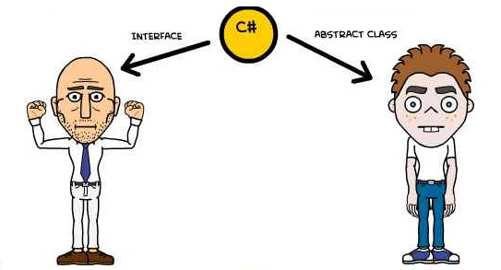Интерфејси се могу схватити као сторге апстрактне класе. Њихова кључна реч је „interface“. Код њих су све методе апстактне и испред методе се не ставља кључна реч „abstract“ јер се подразумева да су апстрактне. Методе интерфејса не могу поседовати атрибуте већ само константе Није могуће направити објекат или инстанцу интерфејса, као ни апстрактне класе.Једна класа може имплементирати више интерфејса и свака класа која наслеђује интерфејс мора имплементирати све његове методе. Интерфејси служе како би се раздвојила спецификација метода -повратна вредност, назив и параметри, од имплементације.

Слика 4 - Интерфејс наспрам апстрактне класе

### Изузеци

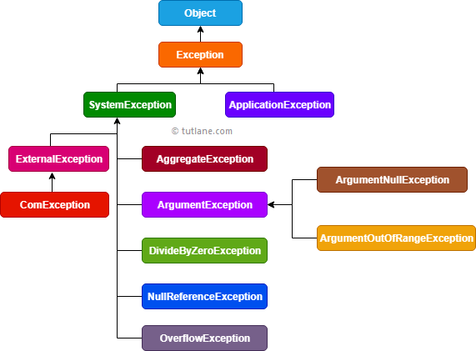При писању програма увек се дешава да се јаве синтаксне грешке и приликом покушаја покретања програма оне ће бити приказане и програм неће уопште моћи да се компајлира, ни да се покрене. Међутим, постоје и грешке које настају у току извршавања програма – „логичке“ грешке које могу да поремете нормалан рад и проузрокују изненадно пуцање програма. Управо због тога направљен је механизам изузетака који помаже да се такве грешке обрађују и реше на униформан начин. Ове врсте грешака су најчешће проузроковане уношењем података, радом периферних уређаја рачунара, радом меморијских уређаја рачунара или самим извршавањем метода. Метода у којој се грешка десила „баца“ одговарајући изузетак који садржи податке о врсти грешке и о методи у којој је грешка настала и на којој линији кода. Приликом бацања изузетка рад методе и целог програма се прекида. Кључна реч за изузетак је „exception“ i postoje razne vrste koje imaju svoju hijerarhiju.[Tomić, Jovanović, Milikić, Ševarac, Đurić, 2013]

Слика 5 - Приказ хијерархије изузетака

### Нити

C# је програмски језик који подржава вишенитно програмирање. Нит је дефинисанa као путања извршења програма. Свака нит дефинише јединствени ток контроле. У случају да програм садржи сложене и дуготрајне операције корисно је поставити различите путање извршења – нити, при чему свака нит обавља одређени део посла. Нити су лагани процеси. Најчешће се употребљавају у примени истовременог програмирања од стране модерних оперативних система. Коришћење нити штеди расипање процесорског циклуса и повећава ефикасност апликације. Кључна реч за нити је „thread“. Нити решавају проблем мултитаскинга и оогућавају да се више процеса једног програма одвија истовремено. Оне носе са собом доста предности, међутим постоје и одређени проблеми који се јављају приликом њиховог коришћења, а то су потпуно закључавање – „*deadlock*“ и гладовање – „*starvation*“.

„Deadlock је ситуација у којој се апликација закључава јер две или више активности чекају да једна другу заврши. То се дешава у софтверу са више нити, где дељени ресурс закључава једна нит, а друга нит чека да му приступи, а нешто се догоди тако да нит која држи закључану ставку чека да се изврши друга нит.“[[Teotia](https://www.c-sharpcorner.com/members/akshay-teotia), 2011]

Starvation је ситуација која настаје када процес заузме одређени ресурс и не дозвољава другим процесима да га користе. Овај проблем проузрокује немогућност извршења осталих процеса којима је потребан заузети ресурс.

Радом са процесима управља оперативни систем, док радом са нитима управља C# окружење. Приликом покретања апликације покреће се главна програмска нит која служи за обраду свих захтева приликом рада програма.

## Систем за управљање - базом података DBMS Microsoft SQL Server

Систем за управљање релационим базама података(database management system - DBMS) за Windows платформе је Microsoft SQL Server. Овај систем се може употребити за изградњу, имплементацију и управљање апликацијама које се налазе на локалу или cloud-u.

SQL Server 2019 је најновија верзија, oбјављена 04. Новембра 2019. године. Ова верзија се надовезује на претходна издања како би развио SQL Server као платформу која даје изборе развојних језика, типова података, локалног окружења или cloud окружења и оперативних система. SQL Server 2019 уводи кластере великих података(„Big Data Clusters“) за SQL Server. Ова верзија пружа и нове могућности и унапређења за SQL Server database engine, SQL Server Analysis Services, SQL Server Machine Learning Services,SQL Server on Linux и SQL Server Master Data Services. Још неке од новина су интелигентна база података, интелигентна обрада упита и интелигентне перформансе. Будући да људи који раде на развијању нових верзија желе да учине доступност ове платформе што већом јер то сматрају кључном особином, сваком новом верзијом постиже се, поред осталих бројних побољшања, управо и све већа сигурност доступности система за управљање базом података.

# Алати за развој софтвера

Будући да је .NET framework технологија отвореног кода, она пружа велики спектар алата за развој различитих апликација. Софтвер за евиденцију ученика школе страних језика, чији развој је приказан у овом раду, имплементиран је у Visual Studio-у 2017.

## Microsoft Visual Studio 2017

Microsoft Visul Studio 2017 је програмско окружење направљено за развој десктоп апликација у Microsoft Windows оперативном систему. Оно се, такође, користи и за израду web сајтова и мобилних апликација. Радом у овом окружењу неизбежно се користе и платформе као што су: Windows API, Windows Forms, Windows Presentation Foundation, Windows Store i Microsoft Silverlight.

Microsoft Visul Studio је једно од најпрактичнијих окружења јер садржи код едитор са интегрисаним debugger-oм. Поред debugger-а, алати чије коришћење ово окружење омогућава су профајлер, forms designer за израду апликација, web designer апликацију и друге. Такође, постоји могућност инсталације потребних plugin-ова за побољшавање функционалности.

Ово програмско окружење подржава 36 различитих програмских језика, у које спадају С, С++, С# и F#, и омогућава код едитору и debugger-у њихову промену.

Најновија верзија Microsoft Visual Studio-а је Microsoft Visual Studio 2019, али за развој апликације који се прати у овом раду коришћен је Microsoft Visual Studio 2017.

## NuGet пакет менаџер

NuGet пакет менаџер је развијен за Microsoft развојну платформу, прецизније за .NET. Он је бесплатан и отвореног кода. NuGet пакет менаџер омогућава приступ, преузимање и дељење пакета који се састоје из различитих библиотека и алата. Тренутно у својој бази поседује више од 220 хиљада пакета, са преко 2 милиона њихових верзија, које чини доступним програмерима широм света.

## MSTest Framework и Moq Framework

Значајна ставка сваког framework-а за тестирање одређених операција је употреба UNIT Test Framework-a. Ако гледамо само .NET окружење, један од најпопуларнијих UNIT Test Framework-a је MSTest Framework који омогућава писање UNIT тестова навођењем кључне речи TestClass испред назива класе у којој ће бити имплементирани тестови и TestMethod испред назива сваке методе које проверавају одређене функционалности тј. врше тестирање. Приликом оваквог тестирања програма неким тестовима се директно мењају подаци у бази, што мења структуру података који се поседују и представља потенцијални проблем због непотребног губљења или измене података. Да би се овај проблем заобишао користи се управо Моq Framework уз помоћу кога се за тестирање функционалности прави помоћни брокер(врши се „моковање“ брокера) који само опонаша базу података, а заправо не манипулише стварним подацима у бази. Детаљније о овоме биће написано у 11. поглављу.

## Microsoft SQL Management Server Studio (SSMS)

„SQL Server Management Studio (SSMS) је интегрисано окружење за управљање било којом SQL инфраструктуром.SSMS се користи за приступ, конфигурисање, управљање, администрирање и развој свих компоненти SQL Сервера, Azure SQL базе података и SQL складишта података. SSMS обезбеђује јединствен свеобухватan услужни програм који комбинује широку групу графичких алата са великим бројем богатих едитора скрипти како би омогућио приступ SQL Server-у за програмере и администраторе база података свих нивоа вештина.“ [Milener, 2019]

База података се у оквиру овог окружења прави тако што се прво креирају табеле са својим атрибутима, примарним кључем и одређеним типовима података, а затим се прави дијаграм у коме се праве релације са одређеним ограничењима између табела и на тај начин се оне повезују. Након што је табела направљена и сачувана постоји могућност да окружење не дозвољава да се тип податка неког атрибута измени. Како би се програм који се развија у Microsoft Visul Studio-у повезао са направљеном базом, потребно је ископирати конекциони стринг базе и уписати га на одговарајуће место у коду који врши конекцију на базу.

# Рад у мрежи

## Адреса рачунара

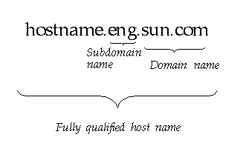IP адреса ( Internet protocol address – Адреса интернет протокола) је нумерички приказ који јединствено идентификује одређени интерфејс на мрежи тако да може да размењује податке са другима. Сваки уређај који је повезан на мрежу као што је интернет има своју посебну IP адресу.За повезивање рачунара у мрежи користе се одређени протоколи као што је TCP/IP (Transmision Control Protocol / Internet Protocol) који је задужен за контролу успостављања и прекидања везе између два рачунара и за друге контролне функције.

Поред IP адресе која представља нумеричку адресу, постоји и симболичка адреса, која је углавном више смислена обичним корисницима и то су адресе које памтимо тако што углавном почињу са „www“. Она се састоји из матичног имена рачунара и и мена домена коме припада матични рачунар.

Слика 6 - Симболичка адреса: матично име и име домена

Domain Naming Service (DNS) повезује симболичке адресе са интернет адресама и представља сервис за именовање домена.

## URL адреса

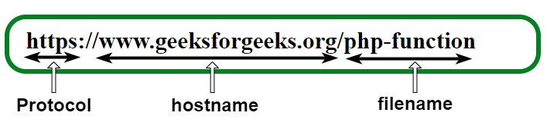URL(Uniform Resource Locator) адреса служи за прецизно приступање одређеним веб сајтовима, сервисима и садржајима. Ова адреса заснива се на јако једноставном принципу адресирања. Свака URL адреса се састоји из два дела: назива сервера на коме се одређени објекат налази и путање до њега. На почетку је http ili https, након чега следе две тачке и две косе црте, након којих следи назив домена(углавном адреса сервера или интернет адреса), а завршава се сликом или неким другим посебним документом. Протокол http се чак назива и срце веба и као свој основни транспортни протокол користи TCP. [Kurose, Ross, 2014]

Слика 7 - URL адреса

## Сокети

Сликовито сокет се може представити као врата кроз која служе да се уђе из једне просторије у другу и изађе из ње. Заправо он омогућава комуницирање два програма који се налазе на два различита рачунара.

Сокети се користе у клијент- сервер апликацијама. Адреса сокета састоји се из адресе рачунара на коме се налази програм који је направио сокет и од броја порта.

Постоји две врсте сокета: stream и datagram.

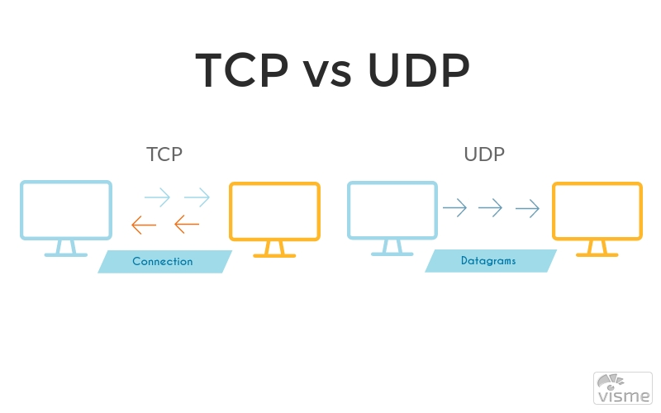Stream или такозвани „повезани“ сокети су поуздани и двосмерно повезани сокети. Ако се помоћу њих пошаљу две датотеке у одређеном реду оне ће управо у том реду и стићи на одредиште. Ови сокети користе TCP протокол при повезивању и преношењу података између два или више учесника – програма са различитих рачунара.

Слика 8 - TCP у односу на UDP протокол

Datagram или „неповезани“ сокети не гарантују да ће подаци стићи у истом облику или редоследу како су и послати. Они не користе TCP, него UDP протокол.

# Студијски пример развоја софтверског система

У даљем раду биће приказан студијски пример развоја софтверског система који је рађен по Лармановој методи развоја софтверског система.

Ова метода састоји се из фаза [Vlajić, 2015]:

* Прикупљање захтева
* Анализа
* Пројектовање
* Имплементација
* Тестирање

**Фаза прикупљања захтева** је фаза у којој се идентификују и прецизно дефинишу кориснички захтеви који се односе на софтверски систем. Води се рачуна о томе како је корисник замислио да ће софтвер изгледати и које функционалности су му најбитније. Постоје функционални и нефункционални захтеви. Функционални захтеви се односе на конкретне функције које софтвер треба да поседује и описују се преко модела случаја коришћења, док се нефункционални захтеви односе на поузданост, употребљивост, добре перформансе и подрживост система. Преко модела случаја коришћења описује се понашање и структура система.

**Фаза анализе** је фаза у којој се описује пословна логика система која се састоји из структуре система, која се описује преко концептуалног и релационог модела, и понашања система, који се описује помоћи дијаграма секвенци и системских операција.

**Фаза пројектовања** је фаза у којој се гради тронивојска архитектура софтверског система. Ова архитектура састоји се из корисничког интерфејса, апликационе логике и складишта података. Сваки део посебно се пројектује и дефинише и они се склапају у целину. Сваки слој посебно дефинисан је на основу скупа класа које су заправо компоненте архитектуре.

**Фаза имплементације** је фаза у којој се све претходно прикупљено и пројектовано реализује. Све компоненте добијене у фази пројектовања овде се реализују и постају имплементационе компоненте.Уколико се увиде неке грешке које су настале приликом пројектовања овде се могу исправити.

**Фаза тестирања** је последња фаза и последња шанса за проналажење потенцијалних грешака и проблема и њихово решавање. Она подразумева тестирање свих имплементационих компоненти посебно тако што се за сваку од њих прави тест случајева, тест процедуре и тест компоненте.

# Кориснички захтеви

## Вербални модел

Прави се софтверски систем који треба да омогући евиденцију ученика у школи страних језика.

Као што знамо за сваки језик постоје нивои знања тог језика које ученици могу да имају и сходно томе бирају да похађају курс који им одговара. Постоји више курсева који ученици могу да похађају у зависности од њиховог знања. Уписивање ученика на одређени курс врши се уношенјем похађања за тог ученика, приликом кога се бира курс и води се рачуна да је датум уписа у временском оквиру курса. Сваки курс је за одређени ниво одређеног језика. Уколико се неки подаци ученика промене то се може евидентирати путем измене података о ученику. Такође, ако је курс завршен или због недостатка радника или из неког другог разлога могуће је да неки курс тренутно буде угашен и то се евидентира тако што се измени у курсу податак о његовој активности. У већ додати курс могу се додавати термини, али под условом да су у оквиру датума датог курса. Приликом одабира професора за курс треба водити рачуна да ли он поседује сертификат из језика који се обрађује на том курсу. Уколико ученик жели да одустане од курса брише се похађање одређеног курса за тог ученика. Како би се додатно олакшало функционисање школе омогућено је на сваком термину курса вођење евиденције о присуству ученика. Ако се грешком унесе присуство ученика који није ту, могуће је обрисати унето присуство. Вођење евиденције о присуству ученика јако је корисно за праћење посећености курсева и лакше разумевање степена напретка ученика.

Радник мора бити прво пријављен на систем да би могао да користи и извршава претходно наведене радње.

## Случајеви коришћења

У конкретном примеру дефинисани су следећи случајеви коришћења који су приказани и на слици(слика 1):

1. Пријављивање радника
2. Унос ученика
3. Претрага ученика
4. Измена ученика
5. Брисање ученика
6. Унос похађања
7. Брисање похађања
8. Унос нивоа
9. Унос курса
10. Претрага курса
11. Измена курса
12. Унос присуства
13. Брисање присуства

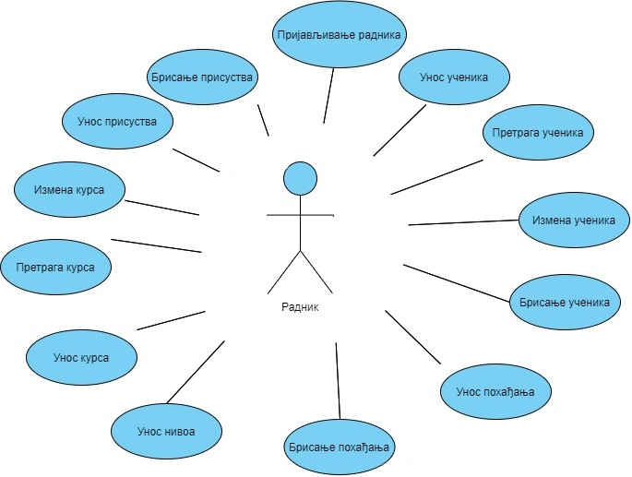

Слика 9 - Дијаграм случајева коришћења

### СК1: Случај коришћења – Пријављивање радника

**Назив СК**

Пријављивање радника

**Актори СК**

**Радник**

**Учесници СК**

**Радник** и **систем** (програм)

**Предуслов:** **Систем** je укључен и приказује форму за пријављивање радника.

**Основни сценарио СК**

1. **Радник** уноси податке за пријављивање радника.(АПУСО)
2. **Радник** позива **систем** да пронађе радника са задатим подацима.(АПСО)
3. **Систем** претражује раднике.(СО)
4. **Систем** приказује поруку “Радник је успешно пријављен на систем.” и омогућава приступ систему. (ИА)

**Алтернативна сценаријa**

4.1. Уколико систем не може да нађе радника приказује поруку „Систем не може да нађе радникa.“(ИА)

### СК2: Случај коришћења – Унос ученика

**Назив СК**

Унос ученика

**Актори СК**

Радник

**Учесници СК**

Радник и систем (програм)

**Предуслов**: Систем је укључен и радник je улогован под својом шифром. Систем приказује форму за рад са учеником..

**Основни сценарио СК**

1. Радник **позива** систем да унесе ученика. (АПСО)
2. Систем **уноси** ученика. (СО)
3. Систем **приказује** раднику ученика и поруку: “Систем је унео ученика“. (ИА)

1. Радник **уноси** податке у ученика. (АПУСО)

1. Радник **контролише** да ли је коректно унео податке у ученика. (АНСО)

1. Радник **позива** систем да запамти податке о ученику. (АПСО)
2. Систем **памти** податке о ученику. (СО)
3. Систем **приказује** раднику запамћени ученик и поруку: “Систем је запамтио ученик“. (ИА)

Алтернативна сценарија

3.1 Уколико систем не може да унесе ученика он приказује раднику поруку: “Систем не може да унесе ученика”. Прекида се извршење сценариа. (ИА)

8.1 Уколико систем не може да запамти податке о ученику он приказује раднику поруку “Систем не може да запамти ученик”. (ИА)

### СК3: Случај коришћења – Претрага ученика

**Назив СК**

Претрага ученика

**Актори СК**

Радник

**Учесници СК**

Радник и систем (програм)

**Предуслов**: **Систем** је укључен и **радник** je је улогован под својом шифром. **Систем** приказује форму за рад са претрагом *ученика*.

**Osnovni scenаrio SK**

1. Радник **уноси** вредностпо којој претражује *ученике.* (АПУСО)
2. Радник **позива** систем да нађе *ученике* по задатој вредности. (АПСО)
3. Систем **тражи** *ученике* по задатој вредности. (СО)
4. Систем приказује раднику *ученике* и поруку: “Систем је нашао *ученике*”. (ИА)
5. Радник бира *ученика*.(АПУСО)
6. Радник позива систем да прикаже податке о изабраном *ученику*.(АПСО)
7. Систем приказује раднику *ученика* и поруку “Систем је нашао изабраног *ученика*“.(ИА)

Алтернативна сценарија

4.1 Уколико **систем** не може да нађе *ученике* он приказује **раднику** поруку „**Систем** не може да нађе *ученике*“.Прекида се извршење сценариа. (ИA)

7.1 Уколико **систем** не може да нађе изабраног *ученика* он приказује **раднику** поруку „**Систем** не може да нађе изабраног *ученика*“. (ИA)

### СК4: Случај коришћења – Брисање ученика

**Назив СК**

Брисање ученика

**Актори СК**

Радник

**Учесници СК**

Радник и систем (програм)

**Предуслов**: Систем је укључен и радник je улогован под својом шифром. Систем приказује форму за рад са ученицима.

**Основни сценарио СК**

1. Радник **уноси** вредностпо којој претражује *ученике.* (АПУСО)
2. Радник **позива** систем да нађе *ученике* по задатој вредности. (АПСО)
3. Систем **тражи** *ученике* по задатој вредности. (СО)
4. Систем приказује раднику *ученике* и поруку: “Систем је нашао *ученике*”. (ИА)
5. Радник бира *ученика*.(АПУСО)
6. Радник позива систем да прикаже податке о изабраном *ученику*.(АПСО)
7. Систем приказује раднику *ученика* и поруку “Систем је нашао изабраног *ученика*“.(ИА)
8. Радник **позива** систем да обрише ученика. (АПСО)
9. Систем **брише** ученика. (СО)
10. Систем **приказује** раднику поруку: “Систем је обрисао ученика.” (ИА)

Алтернативна сценарија

4.1 Уколико **систем** не може да нађе *ученике* он приказује **раднику** поруку „**Систем** не може да нађе *ученике*“.Прекида се извршење сценариа. (ИA)

7.1 Уколико систем не може да нађе ученика он приказује раднику поруку: “Систем не може да нађе изабраног ученика ”. Прекида се извршење сценариа. (ИА)

10.1 Уколико систем не може да обрише ученика он приказује раднику поруку “Систем не може да обрише ученика”. (ИА)

### СК5:Случај коришћења – Измена ученика

**Назив СК**

Измена ученика

**Актори СК**

Радник

**Учесници СК**

Радник и систем (програм)

**Предуслов**: Систем је укључен и радник je улогован под својом шифром. Систем приказује форму за рад са ученицима.

**Основни сценарио СК**

1. Радник **уноси** вредностпо којој претражује *ученике.* (АПУСО)
2. Радник **позива** систем да нађе *ученике* по задатој вредности. (АПСО)
3. Систем **тражи** *ученике* по задатој вредности. (СО)
4. Систем приказује раднику *ученике* и поруку: “Систем је нашао *ученике“*(ИА)
5. Радник бира *ученика*.(АПУСО)
6. Радник позива систем да прикаже податке о изабраном *ученику*.(АПСО)
7. Систем приказује раднику *ученика* и поруку “Систем је нашао изабраног *ученика*“.(ИА)
8. Радник **уноси** **(мења)** податке о ученику. (АПУСО)
9. Радник **контролише** да ли је коректно унео податке о ученику. (АНСО)
10. Радник **позива** систем да запамти податке о ученику. (АПСО)
11. Систем **памти** податке о ученику. (СО)
12. Систем **приказује** раднику запамћеног ученика и поруку: “Систем је запамтио ученика.” (ИА)

Алтернативна сценарија

4.1 Уколико **систем** не може да нађе *ученике* он приказује **раднику** поруку „**Систем** не може да нађе *ученике* “.Прекида се извршење сценариа. (ИA)

7.1 Уколико систем не може да нађе ученика он приказује раднику поруку: “Систем не може да нађе изабраног ученика ”. Прекида се извршење сценариа. (ИА)

12.1 Уколико систем не може да запамти податке о ученику он приказује раднику поруку “Систем не може да запамти ученика”. Прекида се извршење сценариа. (ИА)

### СК6: Случај коришћења – Унос нивоа

**Назив СК**

Унос нивоа

**Актори СК**

Радник

**Учесници СК**

Радник и систем (програм)

**Предуслов:Систем** је укључен и **корисник** је улогован под својом шифром. **Систем** приказује форму за рад са нивоом, учитани су сви језици.

**Osnovni scenario SK**

1. **Радник** позива **систем** да унесе *ниво*. (AПСO)
2. **Систем** уноси *ниво*. (СO)
3. **Систем** приказује **раднику** *ниво* и поруку „**Систем** је унео *ниво*“. (ИA)
4. **Радник** уноси податке о *нивоу*. (APUSO)
5. **Радник** контролише да ли је коректно унео податке о *нивоу*. (AНСO)
6. **Радник** позива **систем** да запамти податке о *нивоу*. (AПСO)
7. **Систем** памти податке о *нивоу*. (СO)
8. **Систем** приказује **раднику** поруку „**Систем** је запамтио *ниво*”. (ИA)

**Алтернативна сценарија**

3.1. Уколико **систем** не може да унесе *ниво* он приказује **раднику** поруку “**Систем** не може да унесе *ниво*”. Прекида се извршење сценарија. (ИA)

* 1. Уколико **систем** не може да запамти податке o *нивоу* он приказује **раднику** поруку “**Систем** не може да запамти *ниво*”. (ИA)

### СК7: Случај коришћења – Унос курса

**Назив СК**

Унос курса

**Актори СК**

Радник

**Учесници СК**

Радник и систем (програм)

**Предуслов:Систем** је укључен и **радник** је улогован под својом шифром. **Систем** приказује форму за рад са курсом, учитани су сви нивои и професори.

**Osnovni scenario SK**

1. **Радник** позива **систем** да унесе *курс*. (AПСO)
2. **Систем** уноси *курс*. (СO)
3. **Систем** приказује **раднику** *курс* и поруку „**Систем** је унео *курс*“. (ИA)
4. **Радник** уноси податке о *курсу*. (APUSO)
5. **Радник** контролише да ли је коректно унео податке о *курсу*. (AНСO)
6. **Радник** позива **систем** да запамти податке о *курсу*. (AПСO)
7. **Систем** памти податке о *курсу*. (СO)
8. **Систем** приказује **раднику** поруку „**Систем** је запамтио *курс*”. (ИA)

**Алтернативна сценарија**

3.1. Уколико **систем** не може да унесе *курс* он приказује **раднику** поруку “**Систем** не може да унесе *курс*”. Прекида се извршење сценарија. (ИA)

* 1. Уколико **систем** не може да запамти податке o *курсу* он приказује **раднику** поруку “**Систем** не може да запамти *курс*”. (ИA)

### СК8: Случај коришћења – Претрага курса

**Назив СК**

Претрага курса

**Актори СК**

Радник

**Учесници СК**

Радник и систем (програм)

**Предуслов**: **Систем** је укључен и **радник** je је улогован под својом шифром. **Систем** приказује форму за рад са претрагом *курсева*.

**Osnovni scenаrio SK**

1. Радник **уноси** вредностпо којој претражује *курсеве.* (АПУСО)
2. Радник **позива** систем да нађе *курсеве* по задатој вредности. (АПСО)
3. Систем **тражи** *курсеве* по задатој вредности. (СО)
4. Систем приказује раднику *курсеве* и поруку: “Систем је нашао *курсеве*”. (ИА)
5. Радник бира *курс*.(АПУСО)
6. Радник позива систем да прикаже податке о изабраном *курсу*.(АПСО)
7. Систем приказује раднику *курс* и поруку “Систем је нашао изабрани *курс*“.(ИА)

Алтернативна сценарија

4.1 Уколико **систем** не може да нађе *курсеве* он приказује **раднику** поруку „**Систем** не може да нађе *курсеве*“.Прекида се извршење сценариа. (ИA)

7.1 Уколико **систем** не може да нађе изабрани *курс* он приказује **раднику** поруку „**Систем** не може да нађе изабрани *курс*“. (ИA)

### СК9: Случај коришћења – Измена курса

**Назив СК**

Измена курса

**Актори СК**

Радник

**Учесници СК**

Радник и систем (програм)

**Предуслов**: Систем је укључен и радник je улогован под својом шифром. Систем приказује форму за рад са курсевима.

**Основни сценарио СК**

1. Радник **уноси** вредностпо којој претражује курсеве. (АПУСО)
2. Радник **позива** систем да нађе курсеве по задатој вредности. (АПСО)
3. Систем **тражи** курсеве по задатој вредности. (СО)
4. Систем приказује раднику курсеве и поруку: “Систем је нашао курсеве”. (ИА)
5. Радник бира курс.(АПУСО)
6. Радник позива систем да прикаже податке о изабраном курсу.(АПСО)
7. Систем приказује раднику курс и поруку “Систем је нашао изабрани курс“.(ИА)
8. Радник **уноси** **(мења)** податке о курсу. (АПУСО)
9. Радник **контролише** да ли је коректно унео податке о курсу. (АНСО)
10. Радник **позива** систем да запамти податке о корсу. (АПСО)
11. Систем **памти** податке о курсу. (СО)
12. Систем **приказује** раднику запамћеном курсу и поруку: “Систем је запамтио курс.” (ИА)

Алтернативна сценарија

4.1 Уколико систем не може да нађе курсеве он приказује раднику поруку: “Систем не може да нађе курсеве ”. Прекида се извршење сценариа. (ИА)

7.1 Уколико систем не може да нађе курс он приказује поруку: “Систем не може да нађе изабрани курс“, Прекида се извршење сценариа.(ИА)

* 1. Уколико систем не може да запамти податке о курсу он приказује раднику поруку “Систем не може да запамти курс”. Прекида се извршење сценариа. (ИА)

### СК10: Случај коришћења – Унос похађања

**Назив СК**

Унос похађања

**Актори СК**

Радник

**Учесници СК**

Радник и систем (програм)

**Предуслов**: Систем је укључен и радник je улогован под својом шифром. Систем приказује форму за рад са похађањем.

**Основни сценарио СК**

1. Радник **позива** систем да унесе похађање. (АПСО)
2. Систем **уноси** похањање. (СО)
3. Систем **приказује** раднику похађање и поруку: “Систем је унео похађање“. (ИА)
4. Радник **уноси** податке у похађање. (АПУСО)
5. Радник **контролише** да ли је коректно унео податке у похађање. (АНСО)
6. Радник **позива** систем да запамти податке о похађању. (АПСО)
7. Систем **памти** податке о похађању. (СО)
8. Систем **приказује** раднику запамћено похађање и поруку: “Систем је запамтио похађање“. (ИА)

Алтернативна сценарија

3.1 Уколико систем не може да унесе похађање он приказује раднику поруку: “Систем не може да унесе похађање”. Прекида се извршење сценариа. (ИА)

8.1 Уколико систем не може да запамти податке о похађање он приказује раднику поруку “Систем не може да запамти похађање”. (ИА)

### СК11: Случај коришћења – Брисање похађања

**Назив СК**

Брисање похађања

**Актори СК**

Радник

**Учесници СК**

Радник и систем (програм)

**Предуслов**: Систем је укључен и радник je улогован под својом шифром. Систем приказује форму за рад са приказом похађања за одређеног ученика. Учитана су похађања за изабраног ученика.

**Основни сценарио СК**

1. Радник бира похађање.(АПУСО)
2. Радник **позива** систем да обрише похађање. (АПСО)
3. Систем **брише** похађање. (СО)
4. Систем **приказује** раднику поруку: “Систем је обрисао похађање.” (ИА)

Алтернативна сценарија

4.1 Уколико систем не може да обрише похађање он приказује раднику поруку “Систем не може да обрише похађање”. (ИА)

### СК12: Случај коришћења – Унос присуства

**Назив СК**

Унос присуства

**Актори СК**

Радник

**Учесници СК**

Радник и систем (програм)

**Предуслов**: Систем је укључен и радник je улогован под својом шифром. Систем приказује форму за рад са присуствима. Учитани су сви ученици који похађају изабрани курс и сви ученици чије је присуство већ евидентирано за изабрани термин.

**Основни сценарио СК**

1.Радник **позива** систем да унесе присуство. (АПСО)

2. Систем **уноси** присуство. (СО)

3. Систем **приказује** раднику присуство и поруку: “Присуство евидентирано“. (ИА)

Алтернативна сценарија

* 1. Уколико систем не може да унесе присуство он приказује раднику поруку: “Систем не може да унесе присуство”. Прекида се извршење сценариа. (ИА)

### СК13: Случај коришћења – Брисање присуства

**Назив СК**

Брисање присуства

**Актори СК**

Радник

**Учесници СК**

Радник и систем (програм)

**Предуслов**: Систем је укључен и радник je улогован под својом шифром. Систем приказује форму за рад са присуствима.

**Основни сценарио СК**

1. Радник бира присуство.(АПУСО)
2. Радник **позива** систем да обрише присуство. (АПСО)
3. Систем **брише** присуство. (СО)
4. Систем **приказује** раднику поруку: “Систем је обрисао присуство.” (ИА)

Алтернативна сценарија

4.1 Уколико систем не може да обрише присуство он приказује раднику поруку “Систем не може да обрише присуство”. (ИА)

# Фаза Анализе

## Понашање сотверског система – Системски дијаграм секвенци

### ДС1: Дијаграм секвенци случаја коришћења – Пријављивање радника

1. **Радник** позива **систем** да пронађе радника са задатим подацима.(АПСО)
2. **Систем** приказује поруку “Радник је успешно пријављен на систем.” и омогућава приступ систему. (ИА)

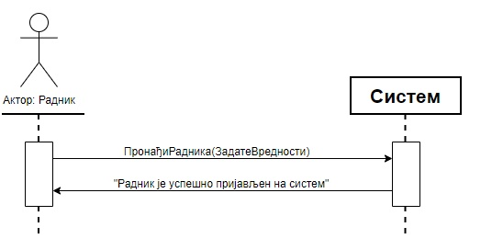

Слика 10 - ДС1 Пријављивање радника

**Алтернативна сценаријa**

2.1. Уколико систем не може да нађе радника приказује поруку „Систем не може да нађе радника”(ИА)

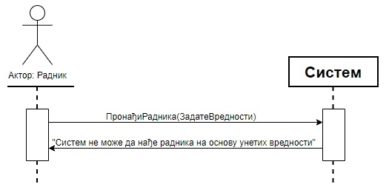

“

Слика 11 - ДС1 Систем не може да нађе радника

Са наведених секвенцијалних дијаграма уочава се једна системска операција коуе треба пројектовати:

1. *Сигнал* **ПронађиРадника***(Радник);*

### ДС2: Дијаграм секвенци случаја коришћења – Унос ученика

1.Радник **позива** систем да унесе ученика. (АПСО)

2.Систем **приказује** раднику ученика и поруку: “Систем је унео ученика“. (ИА)

3.Радник **позива** систем да запамти податке о ученику. (АПСО)

4.Систем **приказује** раднику запамћени ученик и поруку: “Систем је запамтио ученик“. (ИА)

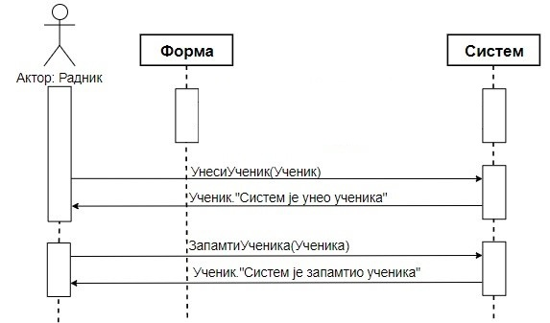

Слика 12 - ДС2 Унос ученика

**Алтернативна сценарија**

2.1 Уколико систем не може да унесе ученика он приказује раднику поруку: “Систем не може да унесе ученика”. Прекида се извршење сценариа. (ИА)

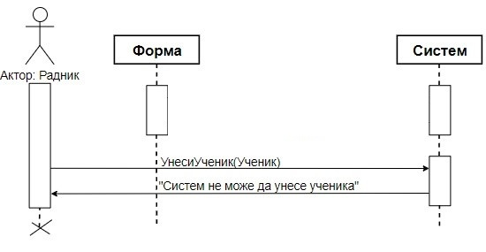

Слика 13 - ДС2 Систем не може да унесе ученика

4.1Уколико систем не може да запамти податке о ученику он приказује раднику поруку “Систем не може да запамти ученик”. (ИА)

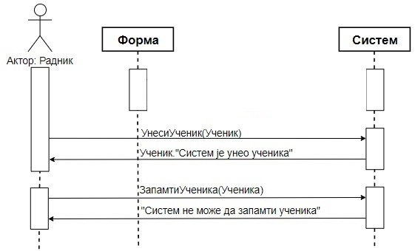

Слика 14 - ДС2 Систем не може да запамти ученика

Са наведених секвенцијалних дијаграма уочавају се три системске операције које треба пројектовати:

1. *Сигнал* **УнесиУченика***(Ученик)*;
2. *Сигнал* **ЗапамтиУченика***(Ученик);*

### ДС3: Дијаграм секвенци случаја коришћења – Претрага ученика

1. Радник **позива** систем да нађе *ученике* по задатој вредности. (АПСО)
2. Систем приказује раднику *ученике* и поруку: “Систем је нашао *ученике*”. (ИА)
3. Радник позива систем да прикаже податке о изабраном *ученику*.(АПСО)
4. Систем приказује раднику *ученика* и поруку “Систем је нашао изабраног *ученика*“.(ИА)

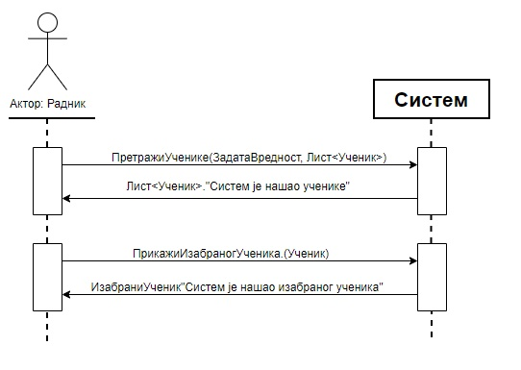

Слика 15 - ДС3 Претрага ученика

**Алтернативна сценарија**

2.1. Уколико **систем** не може да нађе *ученике* он приказује ранику поруку „**Систем** не може да нађе *ученике*“.Прекида се извршавање сценариа. (ИA)

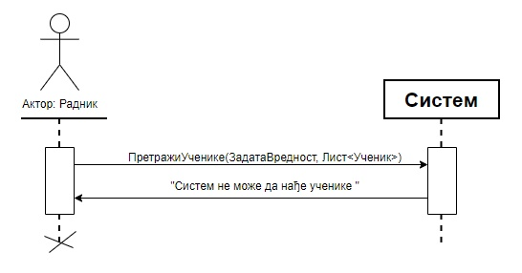

Слика 16 - ДС3 Систем не може да нађе ученике

4.1 Уколико **систем** не може да нађе изабраног *ученика* он приказује **раднику** поруку „**Систем** не може да нађе изабраног *ученика*“. (ИA)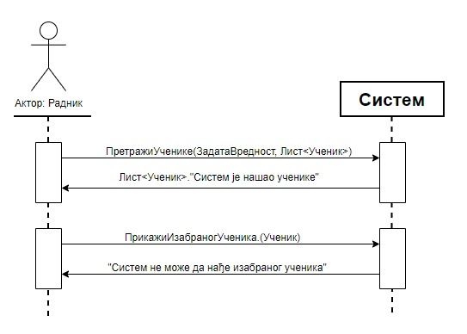

Слика 17 - ДС3 Систем не може да нађе изабранг ученика

Са наведених секвенцијалних дијаграма уочава се једна системска операција коју треба пројектовати:

1. *Сигнал* **ПретражиУченике***(ЗадатеВредности,Лист<Ученик>)*;
2. *Сигнал* **ПрикажиИзабраногУченика***(Ученик)*

### ДС4: Дијаграм секвенци случаја коришћења – Брисање ученика

1. Радник **позива** систем да нађе *ученике* по задатој вредности. (АПСО)
2. Систем приказује раднику *ученике* и поруку: “Систем је нашао *ученике*”. (ИА)
3. Радник позива систем да прикаже податке о изабраном *ученику*.(АПСО)
4. Систем приказује раднику *ученика* и поруку “Систем је нашао изабраног *ученика*“.(ИА)
5. Радник **позива** систем да обрише ученика. (АПСО)
6. Систем **приказује** раднику поруку: “Систем је обрисао ученика.” (ИА)

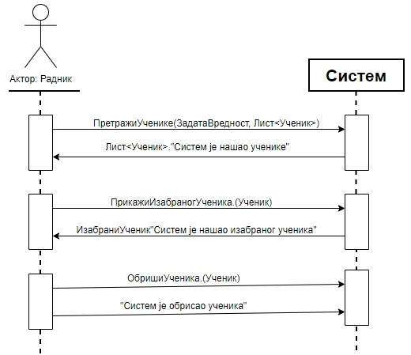

Слика 18 - ДС4 Брисање ученика

**Алтернативна сценарија**

2.1 Уколико систем не може да нађе ученике он приказује раднику поруку: “Систем не може да нађе ученике”. Прекида се извршење сценариа. (ИА)



Слика 19 - ДС4 Систем не моеже да нађе ученике

4.1 Уколико систем не може да нађе изабраног ученика он приказује раднику поруку: “Систем не може да нађе изабраног ученика”. Прекида се извршење сценариа. (ИА)

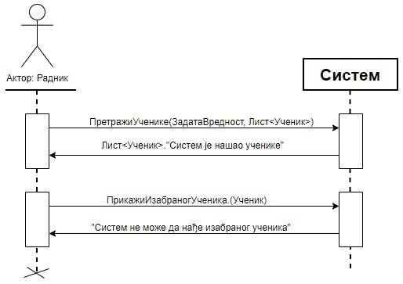

Слика 20 - ДС4 Систем не може да нађе изабраног ученика

6.1 Уколико систем не може да обрише ученика он приказује раднику поруку “Систем не може да обрише ученика”. (ИА)

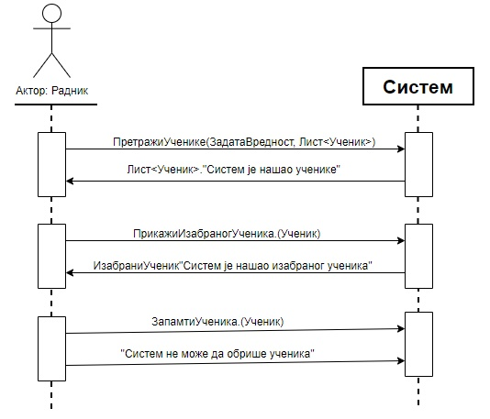

Слика 21 - ДС4 Систем не може да обрише ученика

Са наведених секвенцијалних дијаграма уочавају се две системске операције које треба пројектовати:

1. *Сигнал* **ПретражиУченике***(ЗадатеВредности,Лист<Ученик>)*;
2. *Сигнал* **ПрикажиИзабраногУченика***(Ученик)*
3. *Сигнал* **ОбришиУченика***(Ученик);*

### ДС5: Дијаграм секвенци случаја коришћења – Измена ученика

1. Радник **позива** систем да нађе *ученике* по задатој вредности. (АПСО)
2. Систем приказује раднику *ученике* и поруку: “Систем је нашао *ученике*”. (ИА)
3. Радник позива систем да прикаже податке о изабраном *ученику*.(АПСО)
4. Систем приказује раднику *ученика* и поруку “Систем је нашао изабраног *ученика*“.(ИА)
5. Радник **позива** систем да запамти податке о ученику. (АПСО)
6. Систем **приказује** раднику запамћеног ученика и поруку: “Систем је запамтио ученика.” (ИА)

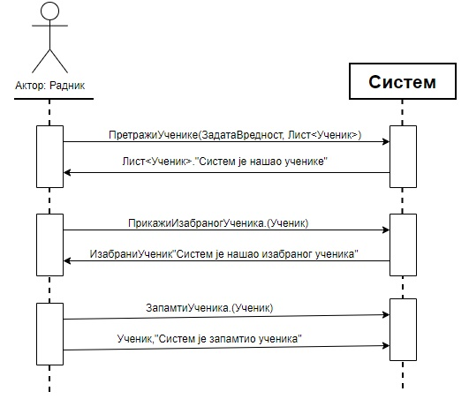

Слика 22 - ДС5 Измена ученика

**Алтернативна сценарија**

2.1 Уколико систем не може да нађе ученике он приказује раднику поруку: “Систем не може да нађе ученике”. Прекида се извршење сценариа. (ИА) 

Слика 23 - ДС5 Систем не може да нађе ученике

4.1 Уколико систем не може да нађе изабраног ученика он приказује раднику поруку: “Систем не може да нађе изабраног ученика”. Прекида се извршење сценариа. (ИА)



Слика 24 - ДС% Систем не може да нађе изабраног ученик

6.1 Уколико систем не може да запамти податке о ученику он приказује раднику поруку “Систем не може да запамти ученика”. (ИА)

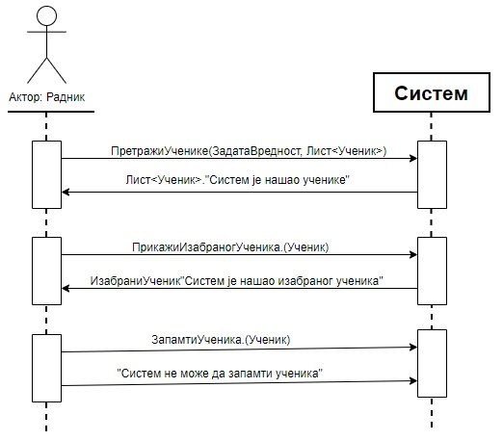

Слика 25 - ДС5 Систем не може да запамти ученика

Са наведених секвенцијалних дијаграма уочавају се две системске операције које треба пројектовати:

1. *Сигнал* **ПретражиУченике***(ЗадатеВредности,Лист<Ученик>)*;
2. *Сигнал* **ПрикажиИзабраногУченика***(Ученик)*
3. *Сигнал* **ЗапамтиПодаткеОУченику***(Ученик);*

### ДС6: Дијаграм секвенци случаја коришћења – Унос нивоа

1. **Форма** позива **систем** да учита листу језика.(АПСО)
2. **Систем** враћа форми листу језика и поруку: “Систем је учитао листу језика“. (ИА)
3. **Радник** позива **систем** да унесе *ниво*. (AПСO)
4. **Систем** приказује **раднику** *ниво* и поруку „**Систем** је унео *ниво*“. (ИA)
5. **Радник** позива **систем** да запамти податке о *нивоу*. (AПСO)
6. **Систем** приказује **раднику** ниво и поруку „**Систем** је запамтио *ниво*”. (ИA)

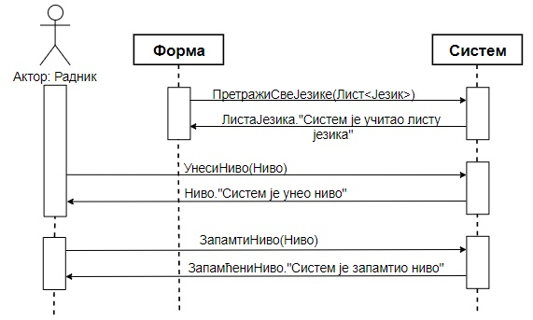

Слика 26 - ДС6 Унос нивоа

**Алтернативна сценарија**

2.1 Уколико систем не може да учита листу језика он приказује раднику поруку: “Систем није успео да учита листу језика“. Прекида се извршење сценариа. (ИА)

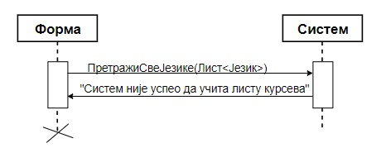

Слика 27 - ДС6 Систем није успео да учита листу језика

4.1. Уколико **систем** не може да унесе *ниво* он приказује **раднику** поруку “**Систем** не може да унесе *ниво*”. Прекида се извршење сценарија. (ИA)

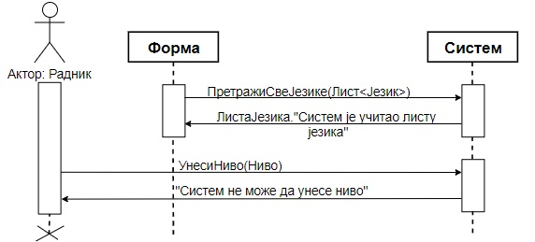

Слика 28 - ДС6 Систем не може да унесе ниво

* 1. Уколико **систем** не може да запамти податке o *нивоу* он приказује **раднику** поруку “**Систем** не може да запамти *ниво*”. (ИA)

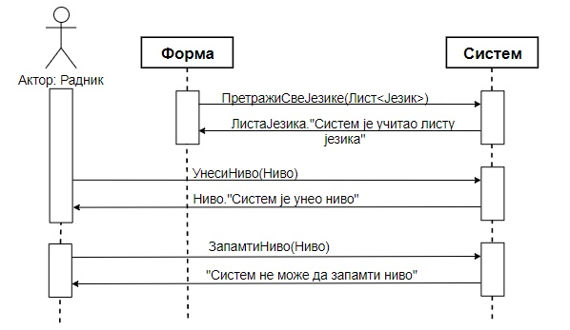

Слика 29 - ДС6 Систем не може да запамти ниво

Са наведених секвенцијалних дијаграма уочавају се две системске операције које треба пројектовати:

1. *Сигнал* **ПретражиСвеЈезике**(*Лист<Језик>*)
2. *Сигнал* **УнесиНиво**(*Ниво*)
3. *Сигнал***ЗапамтиНиво***(Ниво)*

### ДС7: Дијаграм секвенци случаја коришћења – Унос курса

1. **Форма** позива **систем** да учита листу нивоа.(АПСО)
2. **Систем** враћа форми листу нивоа и поруку: “Систем је учитао листу нивоа“. (ИА)
3. **Форма** позива **систем** да учита листу професора.(АПСО)
4. **Систем** враћа форми листу професора и поруку: “Систем је учитао листу професора“. (ИА)
5. **Радник** позива **систем** да унесе *курс*. (AПСO)
6. **Систем** приказује **раднику** *курс* и поруку „**Систем** је унео *курс*“. (ИA)
7. **Радник** позива **систем** да запамти податке о *курсу*. (AПСO)
8. **Систем** приказује **раднику** курс и поруку „**Систем** је запамтио *курс*”. (ИA)

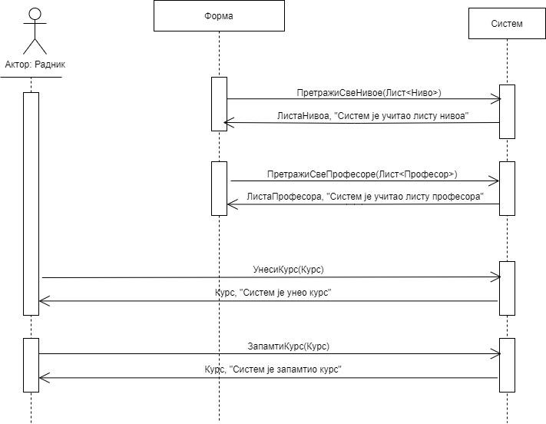

Слика 30 - ДС7 Унос курса

**Алтернативна сценарија**

2.1 Уколико систем не може да учита листу нивоа он приказује раднику поруку: “Систем није успео да учита листу нивоа“. Прекида се извршење сценариа. (ИА)

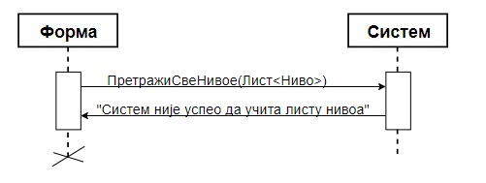

Слика 31 - ДС7 Систем није успео да учита листу нивоа

4.1 Уколико систем не може да учита листу професора он приказује раднику поруку: “Систем није успео да учита листу професора“. Прекида се извршење сценариа. (ИА)

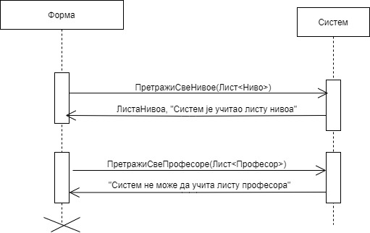

Слика 32 - ДС7 Систем не може да учита листу професора

6.1. Уколико **систем** не може да унесе *курс* он приказује **раднику** поруку “**Систем** не може да унесе *курс*”. Прекида се извршење сценарија. (ИA)

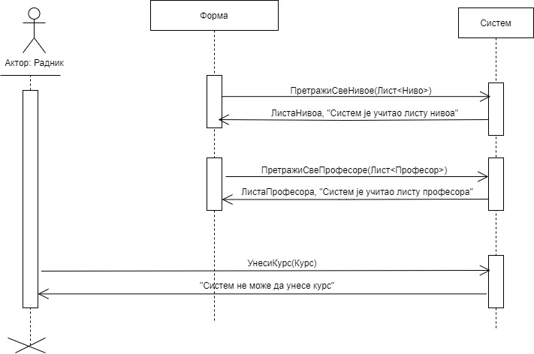

Слика 33 - ДС7 Систем не може да унесе курс

8.1 Уколико **систем** не може да запамти податке o *курсу* он приказује **раднику** поруку “**Систем** не може да запамти *курс*”. (ИA)

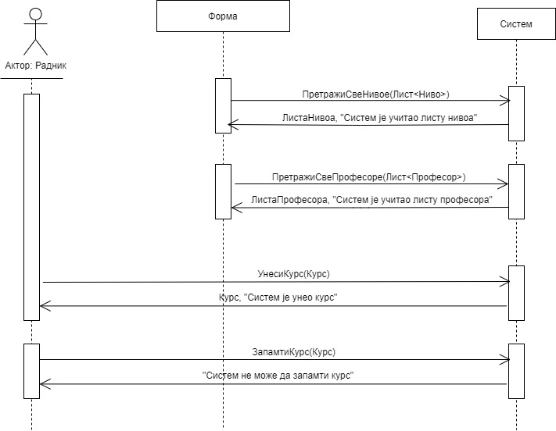

Слика 34 - ДС7 Систем не може да запамти курс

Са наведених секвенцијалних дијаграма уочавају се две системске операције које треба пројектовати:

1. *Сигнал* **ПретражиСвеНивое**(*Лист<Ниво>*)
2. *Сигнал* **ПретражиСвеПрофесоре**(*Лист<Професор>*)
3. *Сигнал* **УнесиКурс**(*Курс*)
4. *Сигнал***ЗапамтиКурс***(Курс)*

### 8.1.8 ДС8:Дијаграм секвенци случаја коришћења – Претрага курса

1. Радник **позива** систем да нађе *курсеве* по задатој вредности. (АПСО)

2. Систем приказује раднику *ученике* и поруку: “Систем је нашао *курсеве*”. (ИА)

3. Радник позива систем да прикаже податке о изабраном *курсу*.(АПСО)

4.Систем приказује раднику *ученика* и поруку “Систем је нашао изабрани *курс*“.(ИА)

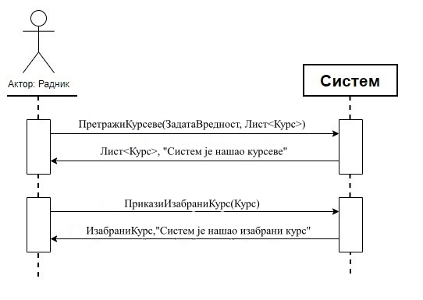

Слика 35 - ДС8 Претрага курса

**Алтернативна сценарија**

* 1. Уколико **систем** не може да нађе *курсеве* он приказује ранику поруку „**Систем** не може да нађе *курсеве*“.Прекида се извршавање сценариа. (ИA)

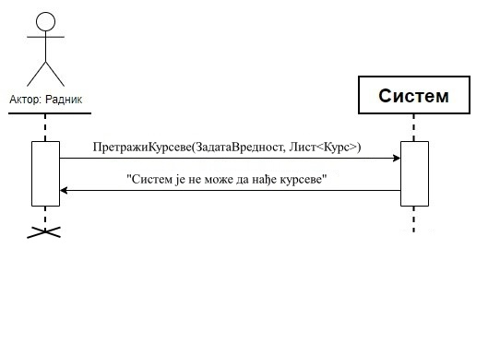

Слика 36 -ДС8 Систем не може да нађе курсеве

4.1 Уколико **систем** не може да нађе изабрани *курс* он приказује **раднику** поруку „**Систем** не може да нађе изабрани *курс*“. (ИA)

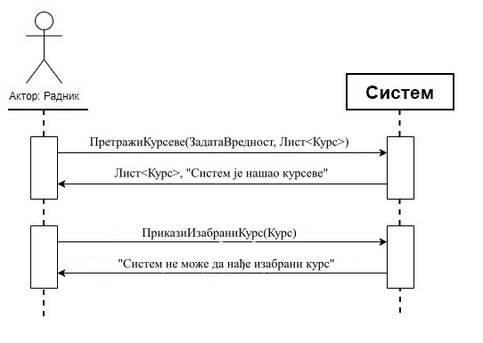

Слика 37 - ДС8 Системне може да нађе изабрани курс

Са наведених секвенцијалних дијаграма уочавају се две системске операције које треба пројектовати:

1. *Сигнал***ПретражиКурсеве**(ЗадатаВредност, *Лист<Курс>*)
2. *Сигнал***ПрикажиИзабраниКурс**(*Курс*)

### ДС9: Дијаграм секвенци случаја коришћења – Измена курса

1. Радник **позива** систем да нађе курсеве по задатој вредности. (АПСО)
2. Систем приказује раднику курсеве и поруку: “Систем је нашао курсеве”. (ИА)
3. Радник позива систем да прикаже податке о изабраном курсу.(АПСО)
4. Систем приказује раднику курс и поруку “Систем је нашао изабрани курс“.(ИА)
5. Радник **позива** систем да запамти податке о корсу. (АПСО)
6. Систем **приказује** раднику запамћени курс и поруку: “Систем је запамтио курс.” (ИА)

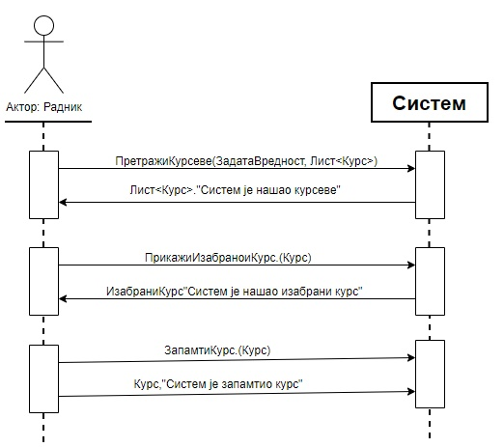

Слика 38 - ДС9 Измена курса

**Алтернативна сценарија**

2.1 Уколико систем не може да нађе курсеве он приказује раднику поруку: “Систем није успео да нађе курсеве ”. Прекида се извршење сценариа. (ИА)

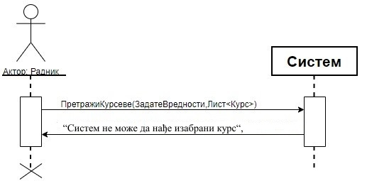

Слика 39 - ДС9 Систем није успео да нађе курсеве

4.1 Уколико систем не може да нађе курс он приказује поруку: “Систем не може да нађе изабрани курс“, Прекида се извршење сценариа.(ИА)

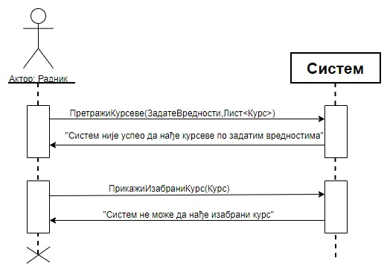

Слика 40 - ДС9 Систем не може да нађе изабрани курс

6.1 Уколико систем не може да запамти податке о курсу он приказује раднику поруку “Систем не може да запамти курс”. (ИА)

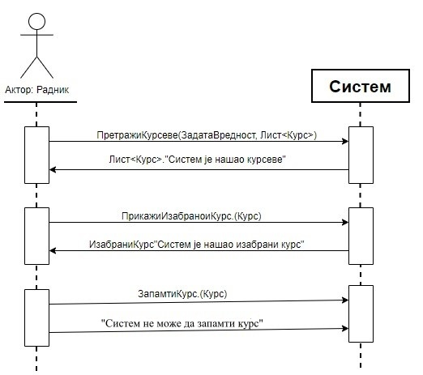

“

Слика 41 - ДС9 Систем не може да запамти курс

Са наведених секвенцијалних дијаграма уочавају се три системске операције које треба пројектовати:

1. *Сигнал* **ПретражиКурсеве**(*ЗадатеВредности, Лист<Курс>*)
2. *Сигнал***ПрикажиИзабраниКурс***(Курс)*
3. *Сигнал***ЗапамтиПодаткеОКурсу***(Курс)*

### ДС10: Дијаграм секвенци случаја коришћења – Унос похађања

1. Форма позива систем да учита листу курсева.(АПСО)
2. Систем враћа форми листу курсева и поруку: “Систем је учитао листу курсева“. (ИА)
3. Радник **позива** систем да унесе похађање. (АПСО)
4. Систем **приказује** раднику похађање и поруку: “Систем је унео похађање“. (ИА)
5. Радник **позива** систем да запамти податке о похађању. (АПСО)
6. Систем **приказује** раднику запамћено похађање и поруку: “Систем је запамтио похађање“. (ИА)

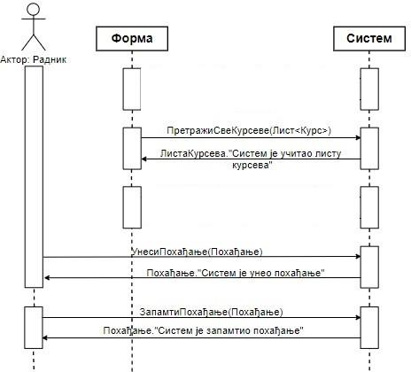

Слика 42 - ДС10 Унос похађања

**Алтернативна сценарија**

2.1 Уколико систем не може да учита листу курсева он приказује раднику поруку: “Систем није успео да учита листу курсева“. Прекида се извршење сценариа. (ИА)

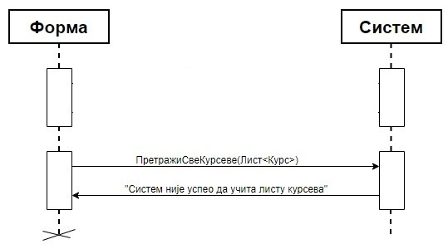

Слика 43 - ДС10 Систем није успео да учита листу курсева

4.1 Уколико систем не може да унесе похађање он приказује раднику поруку: “Систем не може да унесе похађање”. Прекида се извршење сценариа. (ИА)

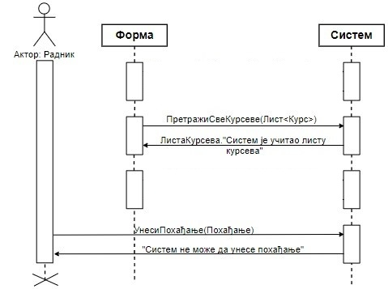

Слика 44 - ДС10 Систем не може да унесе похађање

6.1 Уколико систем не може да запамти податке о похађање он приказује раднику поруку “Систем не може да запамти похађање”. (ИА) 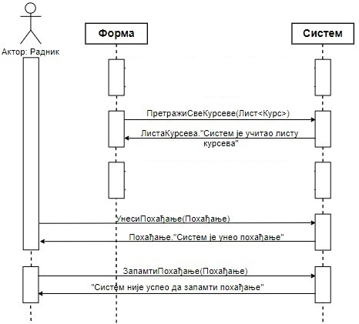

Слика 45 - ДС10 Систем није успео да запамти похађање

Са наведених секвенцијалних дијаграма уочавају се три системске операције које треба пројектовати:

1. *Сигнал***ПретражиСвеКурсеве**(*Лист<Курс>*)
2. *Сигнал***УнесиПохађање**(*Похађање)*
3. *Сигнал***ЗапамтиПохађање**(*Похађање)*

### ДС11: Дијаграм секвенци случаја коришћења – Брисање похађања

1. Форма позива систем да учита похађања за изабраног ученика.
2. Систем приказује раднику похађања.
3. Радник бира похађање које жели да обрише(АПСО)
4. Радник **позива** систем да обрише похађање. (АПСО)
5. Систем **приказује** раднику поруку: “Систем је обрисао похађање.” (ИА)

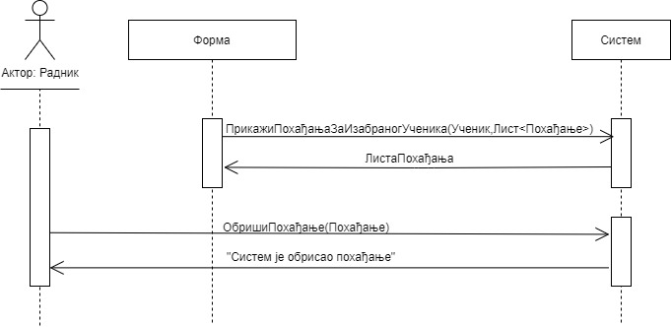

Слика 46 - ДС11 Брисање похађања

**Алтернативна сценарија**

2.1. Уколико систем не може да нађе похађања за изабраног ученика он приказује раднику поруку: “Систем не може да нађе похађања”. Прекида се извршење сценариа. (ИА)

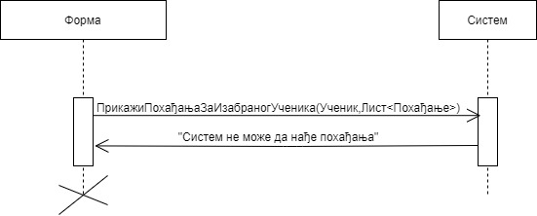

Слика 47 - ДС11 Систем не може да нађе похађања

5.1. Уколико систем не може да обрише похађање он приказује раднику поруку “Систем не може да обрише похађање”. (ИА)

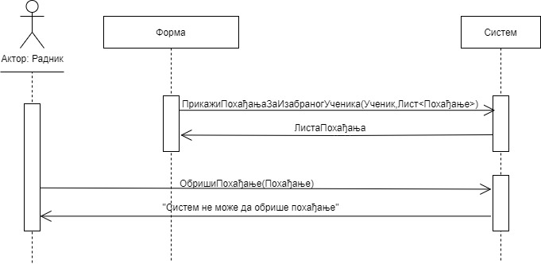

Слика 48 - ДС11 Систем не може да обрише похађање

Са наведених секвенцијалних дијаграма уочавају се две системске операције које треба пројектовати:

1. *Сигнал* **ПрикажиПохађањаЗаИзабраногУченика***(Ученик, Лист<Похађање>)*;
2. *Сигнал* **ОбришиПохађање***(Похађање);*

### ДС12: Дијаграм секвенци случаја коришћења – Унос prisustva

1. Форма позива систем да учита листу присуства.(АПСО)

2. Систем враћа форми листу присуства.(ИА)

3. Форма позива систем да учита изабраног ученика.(АПСО)

4. Систем враћа форми ученика.(ИА)

5. Форма понавља кораке 3. и 4. све до краја листе присуства.

6. Форма позива систем да учита листу похађања.(АПСО)

7. Систем враћа форми листу похађања.(ИА)

8. Форма позива систем да учита изабраног ученика.(АПСО)

9. Систем враћа форми ученика.(ИА)

10. Форма понавља кораке 8. и 9. све до краја листе похађања.

9. Радник **позива** систем да унесе присуство. (АПСО)

10. Систем **приказује** раднику присуство и поруку: “Систем је унео присуство“. (ИА)

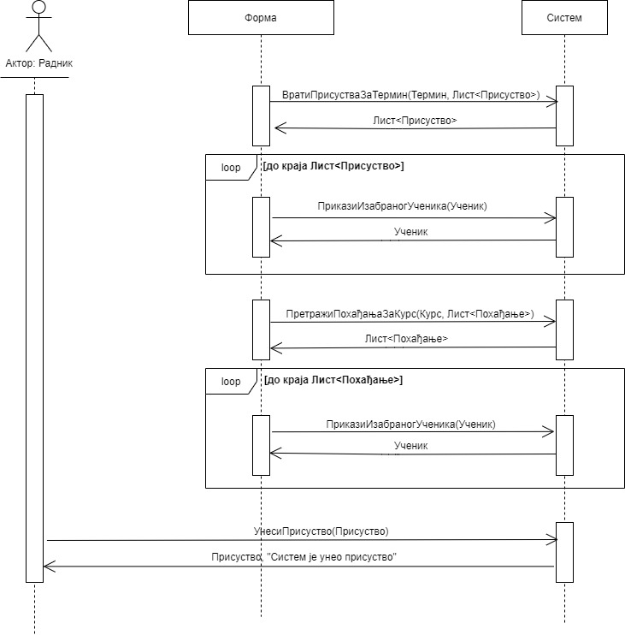

Слика 49 - ДС12 Унос Присуства

1.1 Уколико систем не може да учита листу присуства он раднику поруку “Систем не може да учита присуства”. (ИА)

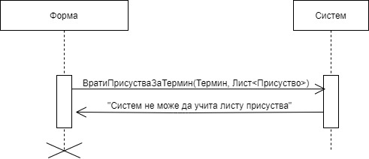

Слика 50 - ДС12 Систем не може да учита листу присуства

3.1. Уколико систем не може да обрише прикаже изабраног ученика, он враћа вредност нул, прекида петљу и приказује раднику поруку “Систем не може да прикаже присутне ученике”. (ИА)

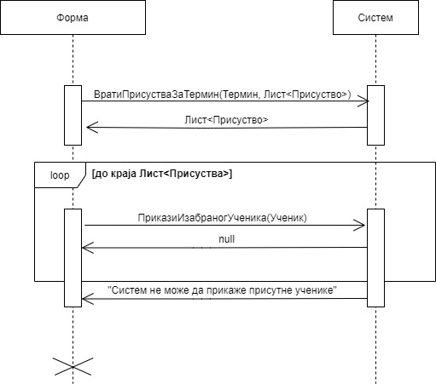

Слика 51 - ДС12 Систем не може да прикаже присутне ученике

5.1. Уколико систем не може да учита листу похађања он раднику поруку “Систем не може да учита похађања”. (ИА)

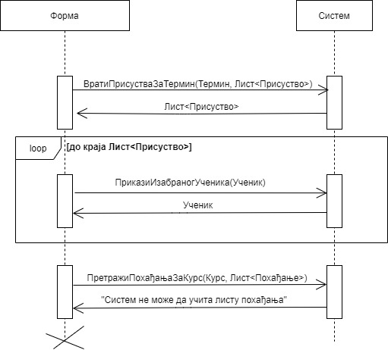

Слика 52 - ДС12 Систем не може да учита листу похађања

7.1. Уколико систем не може да обрише прикаже изабраног ученика, он враћа вредност нул, прекида петљу и приказује раднику поруку “Систем не може да прикаже ученике који похађају изабрани курс”. (ИА)

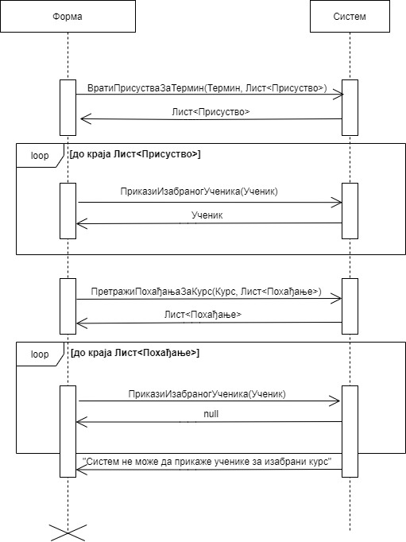

Слика 53 - ДС12 Систем не може да прикаже ученике за изабрани курс

9.1. Уколико систем не може да унесе присуство, он приказује раднику поруку “Систем не може да унесе присуство”. (ИА)

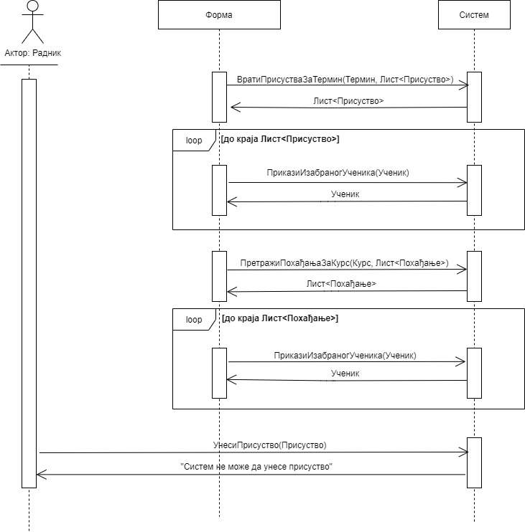

Слика 54 - ДС12 Систем не може да унесе присуство

Са наведених секвенцијалних дијаграма уочавају се четири системске операције које треба пројектовати:

1. *Сигнал* **ВратиПрисустваЗаТермин***(Термин, Лист<Присуство>)*;
2. *Сигнал* **ПрикажиИзабраногУченика***(Ученик);*
3. *Сигнал* **ПретражиПохађањаЗаКурс***(Курс, Лист<Похађање>)*;
4. *Сигнал* **УнесиПрисуство***(Присуство);*

### ДС13: Дијаграм секвенци случаја коришћења – Брисање присуства

1. Радник бира присуство које жели да обрише(АПСО)

2. Радник **позива** систем да обрише присуство. (АПСО)

3. Систем **приказује** раднику поруку: “Систем је обрисао присуство.” (ИА)

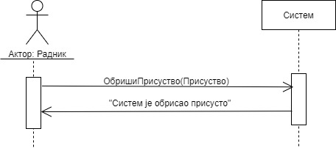

Слика 55 - ДС13 Брисање присуства

3.1. Уколико систем не може да обрише присуство он приказује раднику поруку “Систем не може да обрише присуство”. (ИА)

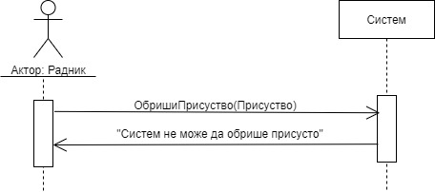

Слика 56 - ДС13 Систем не може да обрише присуство

Са наведених секвенцијалних дијаграма уочава се једна системска операција које треба пројектовати:

1. *Сигнал* **ОбришиПрисуство***(Похађање);*

Као резултат анализе сценарија добијено је укупно 21 системских операције које треба пројектовати:

1. *Сигнал* **ПронађиРадника***(Радник);*
2. *Сигнал* **ПретражиСвеНивое**(*Лист<Ниво>*)
3. *Сигнал* **УнесиУченика***(Ученик)*;
4. *Сигнал* **ЗапамтиУченика***(Ученик);*
5. *Сигнал* **ПретражиУченике***(ЗадатеВредности, Лист<Ученик>)*;
6. *Сигнал* **ПрикажиИзабраногУченика***(Ученик)*;
7. *Сигнал* **ОбришиУченика***(Ученик);*
8. *Сигнал* **ПретражиСвеЈезике**(*Лист<Језик>*)
9. *Сигнал* **УнесиНиво**(*Ниво*)
10. *Сигнал***ЗапамтиНиво***(Ниво)*
11. *Сигнал* **УнесиКурс**(*Курс*)
12. *Сигнал* **ПретражиСвеПрофесоре**(*Лист<Професор>*)
13. *Сигнал***ЗапамтиКурс***(Курс)*
14. *Сигнал* **ПретражиКурсеве**(*ЗадатеВредности, Лист<Курс>)*;
15. *Сигнал***ПрикажиИзабраниКурс***(Курс)*
16. *Сигнал***ПретражиСвеКурсеве**(*Лист<Курс>*)
17. *Сигнал***УнесиПохађање**(*Похађање);*
18. *Сигнал***ЗапамтиПохађање**(*Похађање);*
19. *Сигнал* **ПрикажиПохађањаЗаИзабраногУченика***(Ученик, Лист<Похађање>);*
20. *Сигнал* **ОбришиПохађање***(Похађање);*
21. *Сигнал* **ВратиПрисустваЗаТермин***(Термин, Лист<Присуство>)*;
22. *Сигнал* **ПретражиПохађањаЗаКурс***(Курс, Лист<Похађање>)*;
23. *Сигнал* **УнесиПрисуство***(Присуство);*
24. *Сигнал* **ОбришиПрисуство***(Присуство);*

## Дефинисање уговора о системским операцијама

### Уговор УГ1: ПронађиРадника

Операција:ПронађиРадника(Радник):сигнал;

Веза са СК:СК1

Предуслови: -

Постуслови: -

### Уговор УГ2: ПретражиСвеНивое

Операција:ПретражиСвеНивое(Лист<Ниво>):сигнал;

Веза са СК:СК2,СК7,СК9

Предуслови: -

Постуслови: -

### Уговор УГ3: УнесиУченика

Операција:УнесиУченика(Ученик):сигнал;

Веза са СК:СК2

Предуслови: Вредносна и структурна ограничења над објектом ученик морају бити задовољена

Постуслови: Ученик је унет(креиран).

### Уговор УГ4: ЗапамтиУченика

Операција:ЗапамтиУченика(Ученик):сигнал;

Веза са СК:СК2,СК6

Предуслови: Вредносна и структурна ограничења над објектом ученик су задовољена.

Постуслови: Ученик је запамћен.

### Уговор УГ5: ПретражиУченике

Операција:ПретражиУченике(ЗадатеВредности,Лист<Ученик>):сигнал;

Веза са СК:СК3,СК4,СК5

Предуслови: -

Постуслови: -

### Уговор УГ6: ПрикажиИзабраногУченика

Операција:ПрикажиИзабраногУченика

Веза са СК:СК3,СК,СК5,СК12

Предуслови: -

Постуслови: -

### Уговор УГ7: ОбришиУченика

Операција:ОбришиУченика(Ученик):сигнал;

Веза са СК:СК4

Предуслови: Структурна ограничења над објектом ученик су задовољена.

Постуслови: Ученик је обрисан.

### Уговор У8:ПретражиСвеЈезике

Операција: ПретражиСвеЈезике(Лист<Јеѕик>):сигнал;

Веза са СК:СК6

Предуслови: -

Постуслови: -

### Уговор УГ9:УнесиНиво

Операција: УнесиНиво(Ниво):сигнал;

Веза са СК:СК6

Предуслови: Вредносна и структурна ограничења над објектом ниво су задовољена

Постуслови: Ниво је унет.

### Уговор УГ10:ЗапамтиНиво

Операција: ЗапамтиНиво(Ниво):сигнал;

Веза са СК:СК6

Предуслови: Вредносна и структурна ограничења над објектом ниво су задовољена

Постуслови: Ниво је запамћен.

### Уговор УГ11:УнесиКурс

Операција: УнесиКурс(Курс):сигнал;

Веза са СК:СК7

Предуслови: Вредносна и структурна ограничења над објектом ниво су задовољена

Постуслови: Курс је унет.

### Уговор УГ12:ЗапамтиКурс

Операција: ЗапамтиКурс(Курс):сигнал;

Веза са СК:СК7

Предуслови: Вредносна и структурна ограничења над објектом ниво су задовољена.

Постуслови: Курс је запамћен.

### Уговор УГ13:ПретражиКурсеве

Операција: ПретражиКурсеве(ЗадатеВредности,Лист<Курс>):сигнал;

Веза са СК:СК8

Предуслови: -

Постуслови: -

### УговорУГ14:ПрикажиИзабраниКурс

Операција: ПрикажиИзабраниКурс(Курс):сигнал;

Веза са СК:СК8

Предуслови: -

Постуслови: -

### УговорУГ15:ПретражиСвеКурсеве

Операција: ПретражиСвеКурсеве(Лист<Курс>):сигнал;

Веза са СК:СК9

Предуслови: -

Постуслови: -

### УговорУГ16:УнесиПохађање

Операција: УнесиПохађање(Похађање):сигнал;

Веза са СК:СК9

Предуслови: Вредносна и структурна ограничења над објектом похађање су задовољена

Постуслови: Похађање је унето(креирано).

### УговорУГ17:ЗапамтиПохађање

Операција: ЗапамтиПохађање(Похађање):сигнал;

Веза са СК:СК9

Предуслови: Вредносна и структурна ограничења над објектом ниво су задовољена.

Постуслови: Похађање је запамћено.

### УговорУГ18:ПрикажиПохађањаЗаИзабраногУченика

Операција:ПрикажиПохађањаЗаИзабраногУченика

Веза са СК:СК10

Предуслови: -

Постуслови: -

### УговорУГ19:ОбришиПохађање

Операција: ОбришиПохађање(Похађање):сигнал;

Веза са СК:СК10

Предуслови: Структурна ограничења над објектом похађање су задовољена.

Постуслови: Похађање је обрисано.

### Уговор УГ20: ПретражиСвеПрофесоре

Операција:ПретражиСвеПрофесоре(Лист<Професор>):сигнал;

Веза са СК:СК7

Предуслови: -

Постуслови: -

### Уговор УГ21:ВратиПрисустваЗаТермин

Операција:ВртиПрисустваЗаТермин(Термин, Лист<Присуство>):сигнал;

Веза са СК:СК12

Предуслови: -

Постуслови: -

### Уговор УГ22:ПретражиПохађањаЗаКурс

Операција:ПретражиПохађањаЗаКурс(Курс, Лист<Похађања>):сигнал;

Веза са СК:СК12

Предуслови: -

Постуслови: -

### Уговор УГ23:УнесиПрисуство

Операција:УнесиПрисуство(Присуство):сигнал;

Веза са СК:СК12

Предуслови: - Вредносна и структурна ограничења над објектом присуство су задовољена.

Постуслови: - Присуство је унето.

### Уговор УГ24:ОбришиПрисуство

Операција:ОбришиПрисуство(Присуство):сигнал;

Веза са СК:СК13

Предуслови: - Вредносна и структурна ограничења над објектом присуство су задовољена.

Постуслови: - Пруство је обрисано.

## Структура софтверског система – Концептуални(доменски)модел

Структура софтверског система описана је преко концептуалног модела. За ту сврху користимо УМЛ дијаграм класа.

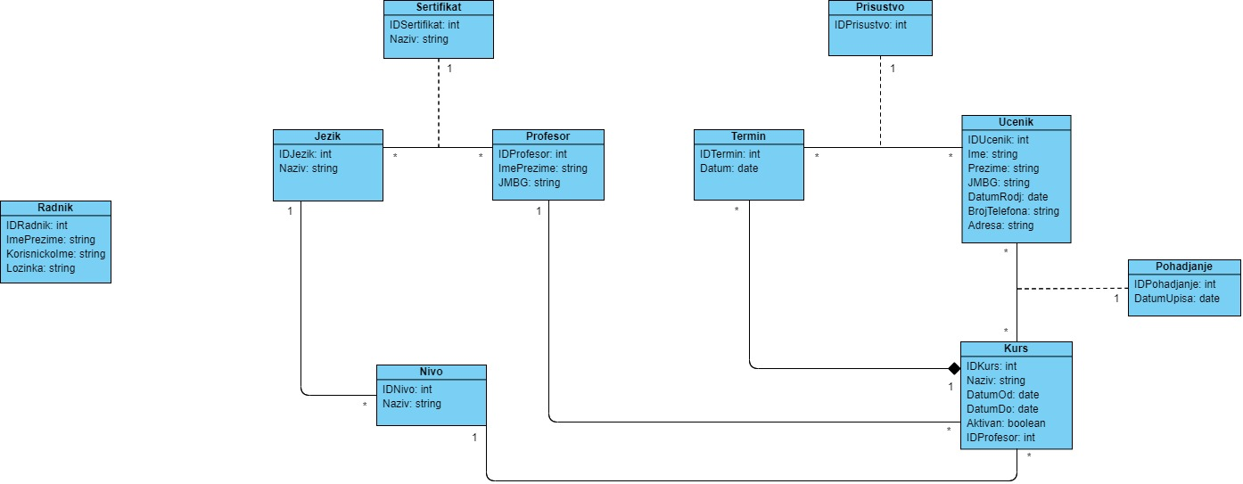

Слика 57 - Дијаграм класа

|  |
| --- |
| Системске операције (СО) |
|  |
| **ПронађиРадника***(Радник):сигнал;*  **ПретражиСвеНивое**(*Лист<Ниво>*)*:сигнал;*  **УнесиУченика***(Ученик) :сигнал;*  **ЗапамтиУченика***(Ученик) :сигнал;*  **ПретражиУченике***(ЗадатеВредности, Лист<Ученик>):сигнал;*  **ПрикажиИзабраногУченика***(Ученик) :сигнал;*  **ОбришиУченика***(Ученик) :сигнал;*  **ПретражиСвеЈезике**(*Лист<Језик>*)*:сигнал;*  **УнесиНиво**(*Ниво*) *:сигнал;*  **ЗапамтиНиво***(Ниво) :сигнал;*  **ПретражиСвеПрофесоре***( Лист<Професор>):сигнал;*  **УнесиКурс**(*Курс*) *:сигнал;*  **ЗапамтиКурс***(Курс) :сигнал;*  **ПретражиКурсеве**(*ЗадатеВредности, Лист<Курс>):сигнал;*  **ПрикажиИзабраниКурс***(Курс) :сигнал;*  **ПретражиСвеКурсеве**(*Лист<Курс>*)*:сигнал;*  **УнесиПохађање**(*Похађање) :сигнал;*  **ЗапамтиПохађање**(*Похађање) :сигнал;*  **ПрикажиПохађањаЗаИзабраногУченика***(Ученик, Лист<Похађање): сигнал;*  **ОбришиПохађање***(Похађање) :сигнал;*  **ВратиПрисустваЗаТермин***(Термин, Лист<Присуство>)*  *:сигнал*;  **ПретражиПохађањаЗаКурс***(Курс, Лист<Похађање>):сигнал*;  **УнесиПрисуство***(Присуство) :сигнал;*  **ОбришиПрисуство***(Присуство) :сигнал;* |

|  |  |  |  |
| --- | --- | --- | --- |
| **Софтверски систем**   |  | | --- | | Системске операције (СО) | |  | | **ПронађиРадника**(Радник):сигнал;  **ПретражиСвеНивое**(Лист<Ниво>):сигнал;  **УнесиУченика**(Ученик) :сигнал;  **ЗапамтиУченика**(Ученик) :сигнал;  **ПретражиУченике**(ЗадатеВредности, Лист<Ученик>):сигнал;  **ПрикажиИзабраногУченика**(Ученик) :сигнал;  **ОбришиУченика**(Ученик) :сигнал;  **ПретражиСвеЈезике**(Лист<Језик>):сигнал;  **УнесиНиво**(Ниво) :сигнал;  **ЗапамтиНиво**(Ниво) :сигнал;  **ПретражиСвеПрофесоре**(Лист<Професор>):сигнал;  **УнесиКурс**(Курс) :сигнал;  **ЗапамтиКурс**(Курс) :сигнал;  **ПретражиКурсеве**(ЗадатеВредности, Лист<Курс>):сигнал;  **ПрикажиИзабраниКурс**(Курс) :сигнал;  **ПретражиСвеКурсеве**(Лист<Курс>):сигнал;  **УнесиПохађање**(Похађање) :сигнал;  **ЗапамтиПохађање**(Похађање) :сигнал;  **ПрикажиПохађањаЗаИзабраногУченика** (Ученик,List<Похађање>) :сигнал;  **ОбришиПохађање**(Похађање) :сигнал;  **ВратиПрисустваЗаТермин**(Термин, Лист<Присуство>)  :сигнал;  **ПретражиПохађањаЗаКурс**(Курс, Лист<Похађање>):сигнал;  **УнесиПрисуство**(Присуство) :сигнал;  **ОбришиПрисуство**(Присуство) :сигнал; |   **Понашање система:**    **Структура:** |

# Фаза пројектовања

Пројектовање је фаза у којој је пажња усмерена на физичку структура и понашање система. Ова фаза се односи на пројектовање архитектуре софтверског система и састоји се од рада на пројектовању базе података, апликационе логике и корисничког интерфејса. Апликациона логика обухвата контролера апликационе логике, пословну логику(логичка структура и понашање система) и брокер базе података.

## Архитектура софтверског система

Архитектура имплементирана у овом пројектном задатаку је трослојна архитектура која се састоји од базе података, апликационе логике и корисничког интерфејса.

## Пројектовање складишта података - Релациони модел

На основу концептуалног модела, креира se релациони. Релациони модел представља основу за пројектовање релационе базе података.

Идентификovane su следеће класе: ***Jezik, Nivo, Ucenik, Kurs, Termin, Pohadjanje, Radnik, Prisustvo, Sertifikat i Profesor.***

Релациони модел:

* **Jezik**(IDJezik, Naziv, Drzava)
* **Nivo**(IDNivo, Naziv,IDJezik)
* **Ucenik**(IDUcenik, Ime, Prezime, JMBG, DatumRodjenja, BrojTelefona, Adresa)
* **Kurs**(IDKurs, Naziv, DatumOd, DatumDo, Aktivan, IDNivo)
* **Termin**(IDTermin, IDKurs, Datum, Proesor)
* **Pohadjanje**(IDPohadjanje, DatumUpisa, IDUcenik, IDKurs)
* **Radnik**(IDRadnik, ImePrezime, KorisnickoIme, Lozinka)
* **Prisustvo**(IDPrisustvo, IDTermin, IDKurs, IDUcenik)
* **Sertifikat**(IDSertifikat, Naziv, IDJezik, IDProfesor)
* **Profesor**(IDProfesor, ImePrezime, JMBG)

##### Табеле ограничења

|  |  |  |  |  |  |  |
| --- | --- | --- | --- | --- | --- | --- |
| **Табела Jezik** | | **Просто вредносно ограничење** | | **Сложено вредносно ограничење** | | **Структурно ограничење** |
| **Атрибути** | **Име** | **Тип атрибута** | **Вредност атрибута** | **Међузависност атрибута једне табеле** | **Међузависност атрибута више табела** | INSERT  /  UPDATE  CASCADES  Nivo,  Sertifikat  DELETE  CASCADES  Nivo  RESTRICTED  Sertifikat |
| IDJezik | int | Not null |  |  |
| Naziv | string |  |  |  |
|  |  |  |  |  |
|  |  |  |  |  |

Табела 1 Језик

|  |  |  |  |  |  |  |
| --- | --- | --- | --- | --- | --- | --- |
| **Табела Nivo** | | **Просто вредносно ограничење** | | **Сложено вредносно ограничење** | | **Структурно ограничење** |
| **Атрибути** | **Име** | **Тип атрибута** | **Вредност атрибута** | **Међузависност атрибута једне табеле** | **Међузависност атрибута више табела** | INSERT  RESTRICTED  Jezik  UPDATE  RESTRICTED  Jezik  CASCADES  Ucenik,  Kurs  DELETE  RESTRUCTED  Ucenik,  Kurs |
| IDNivo | int | Not null |  |  |
| Naziv | string |  |  |  |
| IDJezik | int |  |  |  |
|  |  |  |  |  |
|  |  |  |  |  |

Табела 2 Ниво

|  |  |  |  |  |  |  |
| --- | --- | --- | --- | --- | --- | --- |
| **Табела Ucenik** | | **Просто вредносно ограничење** | | **Сложено вредносно ограничење** | | **Структурно ограничење** |
| **Атрибути** | **Име** | **Тип атрибута** | **Вредност атрибута** | **Међузависност атрибута једне табеле** | **Међузависност атрибута више табела** | INSERT  /  UPDATE  CASCADES  Pohadjanje,  Prisustvo  DELETE  RESTRICTED  Pohadjanje.  Prisustvo |
|  | IDUcenik | int | Not null |  |  |
|  | Ime | string |  |  |  |
| Prezime | string |  |  |  |
| JMBG | string |  |  |  |
| DatumRodjenja | date |  |  |  |
| Broj telefona | string |  |  |  |
| Adresa | string |  |  |  |
|  |  |  |  |  |

Табела 3 Ученик

|  |  |  |  |  |  |  |
| --- | --- | --- | --- | --- | --- | --- |
| **Табела Kurs** | | **Просто вредносно ограничење** | | **Сложено вредносно ограничење** | | **Структурно ограничење** |
| **Атрибути** | **Име** | **Тип атрибута** | **Вредност атрибута** | **Међузависност атрибута једне табеле** | **Међузависност атрибута више табела** | INSERT  RESTRICTED  Nivo,  Profesor  UPDATE  RESTRICTED  Nivo,  Profesor  CASCADES  Pohadjanje  DELETE  RESTRUCTED  Pohadjanje |
| IDKurs | int | Not null |  |  |
| Naziv | string |  |  |  |
| DatumOd | date |  |  |  |
| DatumDo | date |  |  |  |
| Aktivan | int |  |  |  |
| IDNivo | int |  |  |  |
| IDProfesor | int |  |  |  |

Табела 4 Курс

|  |  |  |  |  |  |  |
| --- | --- | --- | --- | --- | --- | --- |
| **Табела Termin** | | **Просто вредносно ограничење** | | **Сложено вредносно ограничење** | | **Структурно ограничење** |
| **Атрибути** | **Име** | **Тип атрибута** | **Вредност атрибута** | **Међузависност атрибута једне табеле** | **Међузависност атрибута више табела** | INSERT  RESTRICTED  Kurs  UPDATE  RESTRICTED  Kurs  CASCADES  Prisustvo  DELETE  RESTRICTED  Prisustvo |
| IDTermin | int | Not null |  |  |
| IDKurs | int |  |  |  |
| Datum | int |  |  |  |
|  |  |  |  |  |

Табела 5 Термин

|  |  |  |  |  |  |  |
| --- | --- | --- | --- | --- | --- | --- |
| **Табела Pohadjanje** | | **Просто вредносно ограничење** | | **Сложено вредносно ограничење** | | **Структурно ограничење** |
| **Атрибути** | **Име** | **Тип атрибута** | **Вредност атрибута** | **Међузависност атрибута једне табеле** | **Међузависност атрибута више табела** | INSERT  RESTRICTED  Kurs,  Ucenik  UPDATE  RESTRICTED  Kurs,  Ucenik  DELETE  / |
| IDPohajanje | int | Not null |  |  |
| IDUcenik | int |  |  |  |
| IDKurs | int |  |  |  |
| DatumUpisa | date |  |  |  |

Табела 6 Похађање

|  |  |  |  |  |  |  |
| --- | --- | --- | --- | --- | --- | --- |
| **Табела Radnik** | | **Просто вредносно ограничење** | | **Сложено вредносно ограничење** | | **Структурно ограничење** |
| **Атрибути** | **Име** | **Тип атрибута** | **Вредност атрибута** | **Међузависност атрибута једне табеле** | **Међузависност атрибута више табела** | INSERT  /  UPDATE  /  DELETE  / |
| IDRadnik | int | Not null |  |  |
| ImePrezime | string |  |  |  |
| KorisnickoIme | string |  |  |  |
| Lozinka | string |  |  |  |

Табела 7 Радник

|  |  |  |  |  |  |  |
| --- | --- | --- | --- | --- | --- | --- |
| **Табела Prisustvo** | | **Просто вредносно ограничење** | | **Сложено вредносно ограничење** | | **Структурно ограничење** |
| **Атрибути** | **Име** | **Тип атрибута** | **Вредност атрибута** | **Међузависност атрибута једне табеле** | **Међузависност атрибута више табела** | INSERT  Termin,  Ucenik  UPDATE  Termin,  Ucenik  DELETE  / |
| IDPrisustvo | int | Not null |  |  |
| IDTermin | int |  |  |  |
| IDUcenik | int |  |  |  |
| IDKurs | int |  |  |  |

Табела 8 Присуство

|  |  |  |  |  |  |  |
| --- | --- | --- | --- | --- | --- | --- |
| **Табела Sertifikat** | | **Просто вредносно ограничење** | | **Сложено вредносно ограничење** | | **Структурно ограничење** |
| **Атрибути** | **Име** | **Тип атрибута** | **Вредност атрибута** | **Међузависност атрибута једне табеле** | **Међузависност атрибута више табела** | INSERT  Jezik,  Profesor  UPDATE  Jezik,  Profesor  DELETE  / |
| IDSertifikat | int | Not null |  |  |
| Naziv | string |  |  |  |
| IDJezik | int |  |  |  |
| IDProfesor | int |  |  |  |

Табела 9 Сертифифкат

|  |  |  |  |  |  |  |
| --- | --- | --- | --- | --- | --- | --- |
| **Табела Profesor** | | **Просто вредносно ограничење** | | **Сложено вредносно ограничење** | | **Структурно ограничење** |
| **Атрибути** | **Име** | **Тип атрибута** | **Вредност атрибута** | **Међузависност атрибута једне табеле** | **Међузависност атрибута више табела** | INSERT  UPDATE  CASCADES  Sertifikat,  Kurs  DELETE  RESTRICTED  Sertifikat,  Kurs |
| IDProfesor | int | Not null |  |  |
| ImePrezime | string |  |  |  |
| JMBG | string |  |  |  |
|  |  |  |  |  |

Табела 10 Професор

## Пројектовање апликационе логике

### Контролер апликационе логике

Контролер апликационе логике служо за подизање софтверског сокета који ће ослушкивати мрежу. Када клијентски сокет успостави конекцију са серверским сокетом тј када клијент ступи у контакт са контролером, тада контролер прави нит која ће успоставити двосмерну везу са клијентом и омогућити му да прима и шање податке од и до софтверског система преко сокета.

Ово функционише тако што клијент шаље загтев за извршење одређене системске операције до одговарајуће нити(„NitKlijenta“), која је повезана са тим клијентом. Када нит прими захтев, она га даље преусмерава до класа које су задужене за извршење системске операције и након извршења системске операције резултат стиже назад до нити која га прослеђује клијенту.

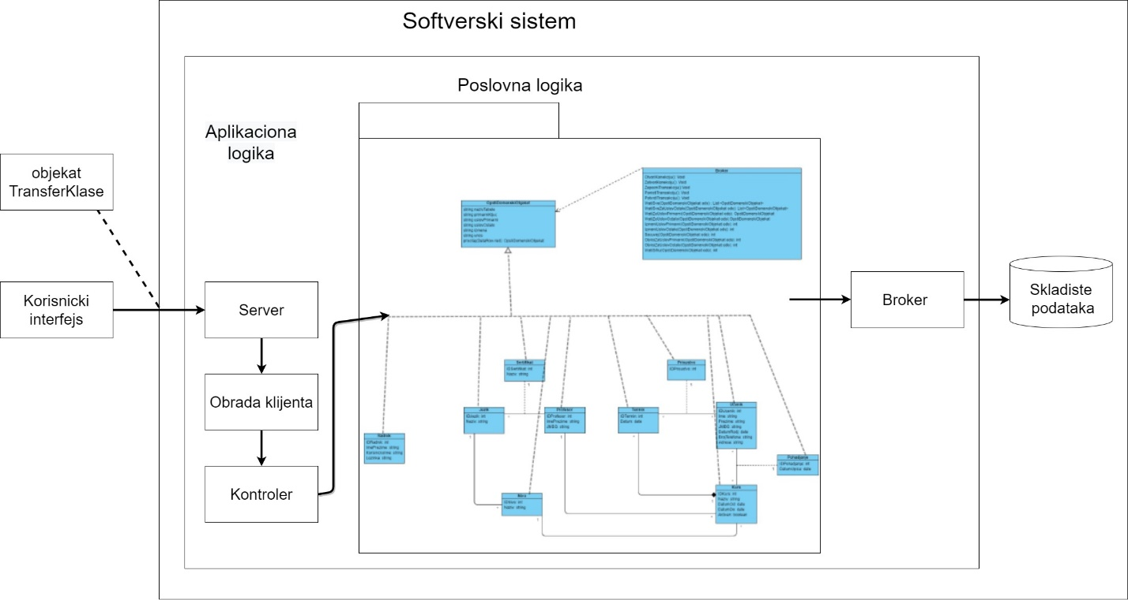

Слика 58 - Архитектура софтверског система након пројектовања комуникације са клијентом и контролера апликационе логике

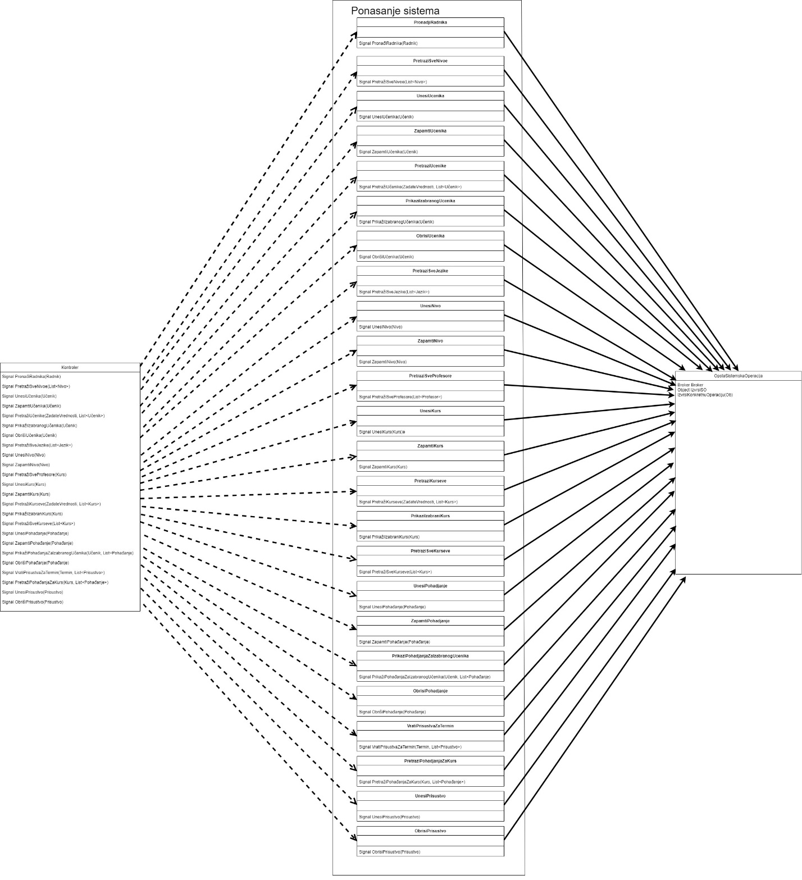

Слика 59 - Повезаност контролера (Kontroler) са општом систем операцијом (OpstaSistemskaOperacija)

### Пословна логика: Системске операције

Уговори за системске операције који су формирани током фазе анализе представљају опис понашања системских операција и то сваки уговор описује тачно једну системску операцију тако што говори шта операција треба да ради, али не и на који начин. Сада, у фази пројектовања, се за сваки од уговора пројектује реализација системске операције тј. за сваку класу за извршење системске операције ће се дефинисати како ће се та системска операција извршити.

Пре пројектовања сваке СО посебно, правимо једну класу за општу системску операцију коју ће наслеђивати све СО и помоћу које ћемо избећи аспекте реализације везане за конекцију са базом података, перзистентност и трансакције.

#### Уговор УГ1: ПронађиРадника

Операција:ПронађиРадника(Радник):сигнал;

Веза са СК:СК1

Предуслови: -

Постуслови: -

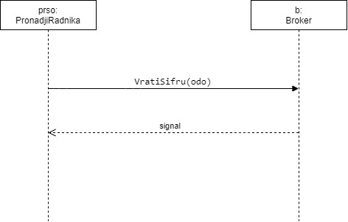

Слика 60 - УГ1: ПронађиРадника

#### Уговор УГ2: ПретражиСвеНивое

Операција:ПретражиСвеНивое(Лист<Ниво>):сигнал;

Веза са СК:СК2,СК7,СК9

Предуслови: -

Постуслови: -

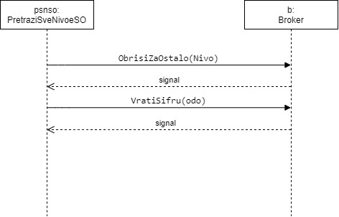

Слика 61 - УГ2: ПретражиСвеНивое

#### Уговор УГ3: УнесиУченика

Операција:УнесиУченика(Ученик):сигнал;

Веза са СК:СК2

Предуслови: Вредносна и структурна ограничења над објектом ученик морају бити задовољена

Постуслови: Ученик је унет(креиран).

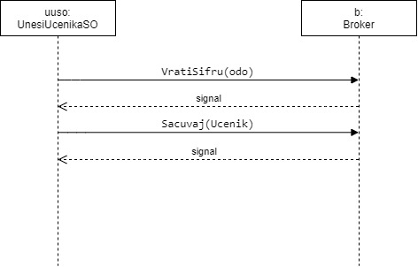

Слика 62 - УГ3: УнесиУченика

#### Уговор УГ4: ЗапамтиУченика

Операција:ЗапамтиУченика(Ученик):сигнал;

Веза са СК:СК2,СК6

Предуслови: Вредносна и структурна ограничења над објектом ученик су задовољена.

Постуслови: Ученик је запамћен.

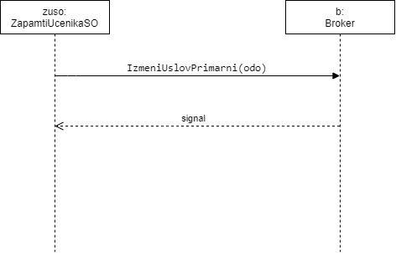

Слика 63 - УГ4: ЗапамтиУченика

#### Уговор УГ5: ПретражиУченике

Операција:ПретражиУченике(ЗадатеВредности,Лист<Ученик>):сигнал;

Веза са СК:СК3,СК4,СК5

Предуслови: -

Постуслови: -

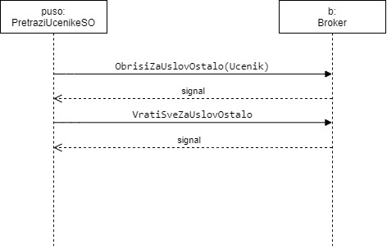

Слика 64 - УГ5: ПретражиУченике

#### Уговор УГ6: ПрикажиИзабраногУченика

Операција:ПрикажиИзабраногУченика

Веза са СК:СК3,СК,СК5

Предуслови: -

Постуслови: -

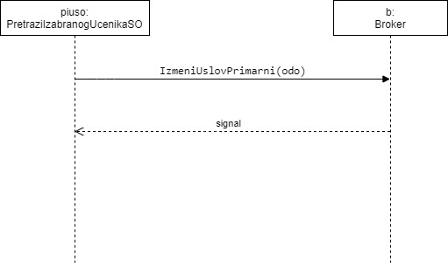

Слика 65 - УГ6: ПрикажиИзабраногУченика

#### Уговор УГ7: ОбришиУченика

Операција:ОбришиУченика(Ученик):сигнал;

Веза са СК:СК4

Предуслови: Структурна ограничења над објектом ученик су задовољена.

Постуслови: Ученик је обрисан.

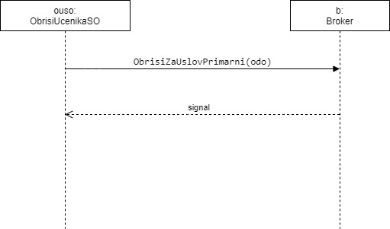

Слика 66 - УГ7: ОбришиУченика

#### Уговор У8:ПретражиСвеЈезике

Операција: ПретражиСвеЈезике(Лист<Јеѕик>):сигнал;

Веза са СК:СК6

Предуслови: -

Постуслови: -

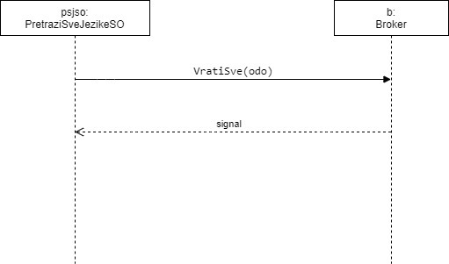

Слика 67 - У8:ПретражиСвеЈезике

#### Уговор УГ9:УнесиНиво

Операција: УнесиНиво(Ниво):сигнал;

Веза са СК:СК6

Предуслови: Вредносна и структурна ограничења над објектом ниво су задовољена

Постуслови: Ниво је унет.

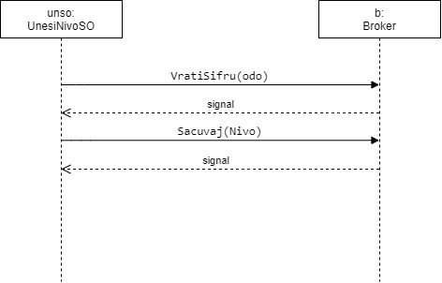

Слика 68 - УГ9:УнесиНиво

#### Уговор УГ10:ЗапамтиНиво

Операција: ЗапамтиНиво(Ниво):сигнал;

Веза са СК:СК6

Предуслови: Вредносна и структурна ограничења над објектом ниво су задовољена

Постуслови: Ниво је запамћен.

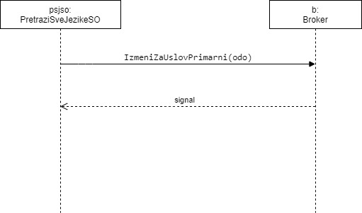

Слика 69 - УГ10:ЗапамтиНиво

#### Уговор УГ11:УнесиКурс

Операција: УнесиКурс(Курс):сигнал;

Веза са СК:СК7

Предуслови: Вредносна и структурна ограничења над објектом ниво су задовољена

Постуслови: Курс је унет.

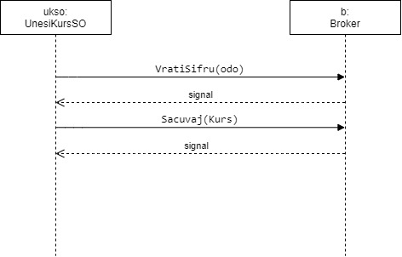

Слика 70 - УГ11:УнесиКурс

#### Уговор УГ12:ЗапамтиКурс

Операција: ЗапамтиКурс(Курс):сигнал;

Веза са СК:СК7

Предуслови: Вредносна и структурна ограничења над објектом ниво су задовољена.

Постуслови: Курс је запамћен.

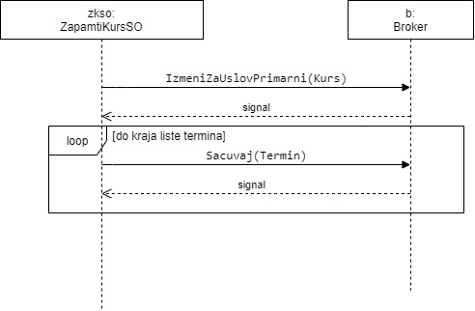

Слика 71 - УГ12:ЗапамтиКурс

#### Уговор УГ13:ПретражиКурсеве

Операција: ПретражиКурсеве(ЗадатеВредности,Лист<Курс>):сигнал;

Веза са СК:СК8

Предуслови: -

Постуслови: -

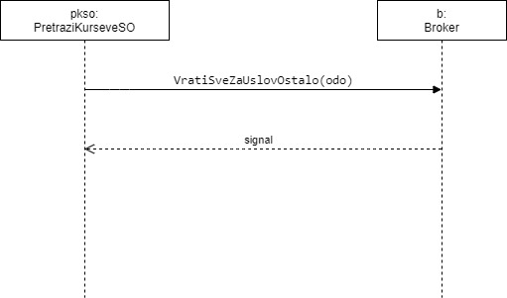

Слика 72 - УГ13:ПретражиКурсеве

#### Уговор УГ14:ПрикажиИзабраниКурс

Операција: ПрикажиИзабраниКурс(Курс):сигнал;

Веза са СК:СК8

Предуслови: -

Постуслови: -

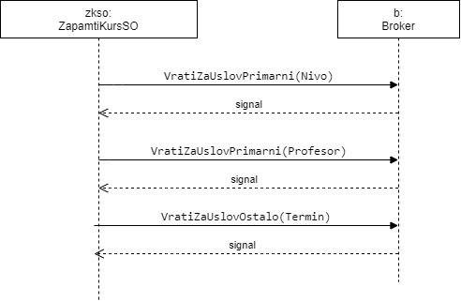

Слика 73 - УГ14:ПрикажиИзабраниКурс

#### Уговор УГ15:ПретражиСвеКурсеве

Операција: ПретражиСвеКурсеве(Лист<Курс>):сигнал;

Веза са СК:СК9

Предуслови: -

Постуслови: -

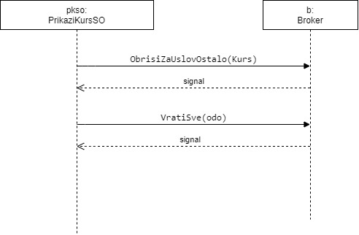

Слика 74 - УГ15:ПретражиСвеКурсеве

#### Уговор УГ16:УнесиПохађање

Операција: УнесиПохађање(Похађање):сигнал;

Веза са СК:СК9

Предуслови: Вредносна и структурна ограничења над објектом похађање су задовољена

Постуслови: Похађање је унето(креирано).

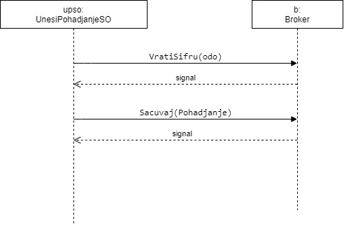

Слика 75 - УГ16:УнесиПохађање

#### Уговор УГ17:ЗапамтиПохађање

Операција: ЗапамтиПохађање(Похађање):сигнал;

Веза са СК:СК9

Предуслови: Вредносна и структурна ограничења над објектом ниво су задовољена.

Постуслови: Похађање је запамћено.

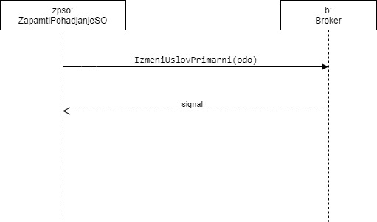

Слика 76 - УГ17:ЗапамтиПохађање

#### Уговор УГ18:ПрикажиПохађањеЗаУченика

Операција:ПрикажиПохађањеЗаУченика(ученик)

Веза са СК:СК10

Предуслови: - Ученик је изабран

Постуслови: -

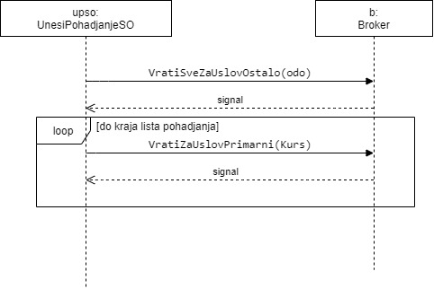

Слика 77 - УГ18:ПрикажиПохађањеЗаУченика

#### Уговор УГ19:ОбришиПохађање

Операција: ОбришиПохађање(Похађање):сигнал;

Веза са СК:СК10

Предуслови: Структурна ограничења над објектом похађање су задовољена.

Постуслови: Похађање је обрисано.

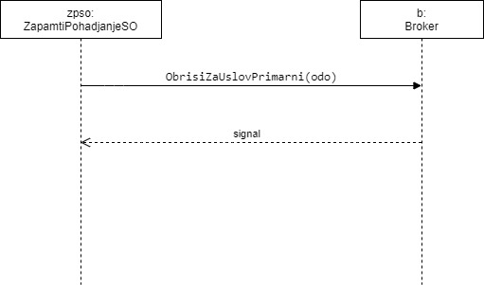

Слика 78 - УГ19:ОбришиПохађање

#### Уговор УГ20:ПретражиСвеПрофесоре

Операција: ПретражиСвеПрофесоре(Лист<Професор>):сигнал;

Веза са СК:СК17

Предуслови: -

Постуслови: -

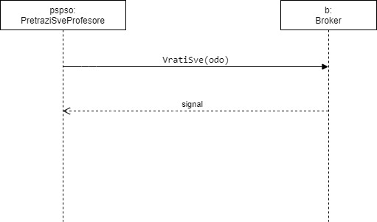

Слика 79 - УГ20:ПретражиСвеПрофесоре

#### Уговор УГ21:ВратиПрисустваЗаТермин

Операција: ВратиПрисустваЗаТермин (Термин,Лист<Присуство>):сигнал;

Веза са СК:СК12

Предуслови: -Изабран је термин.

Постуслови: -

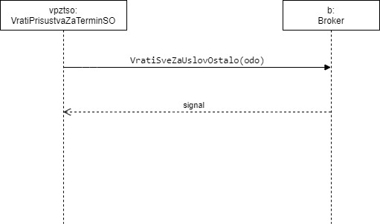

Слика 80 - УГ21:ВратиПрисустваЗаТермин

#### Уговор УГ22:ПретражиПохађањаЗаКурс

Операција: ПретражиПохађањаЗаКурс (Курс,<Лист<Похађање>):сигнал;



Слика 81 - УГ22:ПретражиПохађањаЗаКурс

#### Уговор УГ23:УносПрисуства

Операција: УносПрисуства (Присуство):сигнал;

Веза са СК:СК12

Предуслови: - Вредносна и структурна ограничења над објектом ниво су задовољена.

Постуслови: - Присуство је унето.

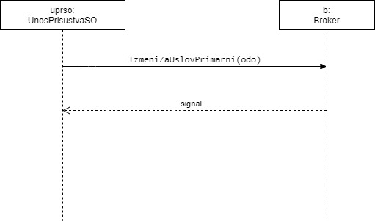

Слика 82 - УГ23:УносПрисуства

#### Уговор УГ24:ИзбришиПрисуство

Операција: ИзбришиПрисуство(Присуство):сигнал;

Веза са СК:СК13

Предуслови: - Вредносна и структурна ограничења над објектом ниво су задовољена.

Постуслови: - Prisustvo je obrisano.

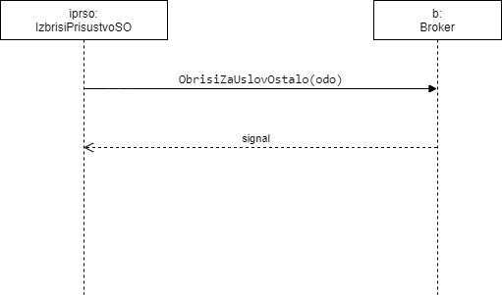

Слика 83 - УГ24:ИзбришиПрисуство

### Пословна логика: Доменске класе

Софтверске класе структуре реализују се на основу концептуалних класа при чему свака класа садржи приватна поља атрибута, гетере, сетере, конструкторе и по потреби неке оверајдоване методе.

Доменске класе наслеђују тј имплементирају интерфејс OpstiDomenskiObjekat како би се избегле компликације приликом имплементације брокера базе података. На овај начин брокер прима интерфејс уместо самих класа и омогућено је лакше креирање генеричких упита.

### Брокер базе података

Брокер базе података је класа која се налази на страни софтверског система и задужена је за комуникацију пословне логике и базе података. Класа „Broker“ представља перзистентни оквир који је посредник у свим операцијама над базом података.

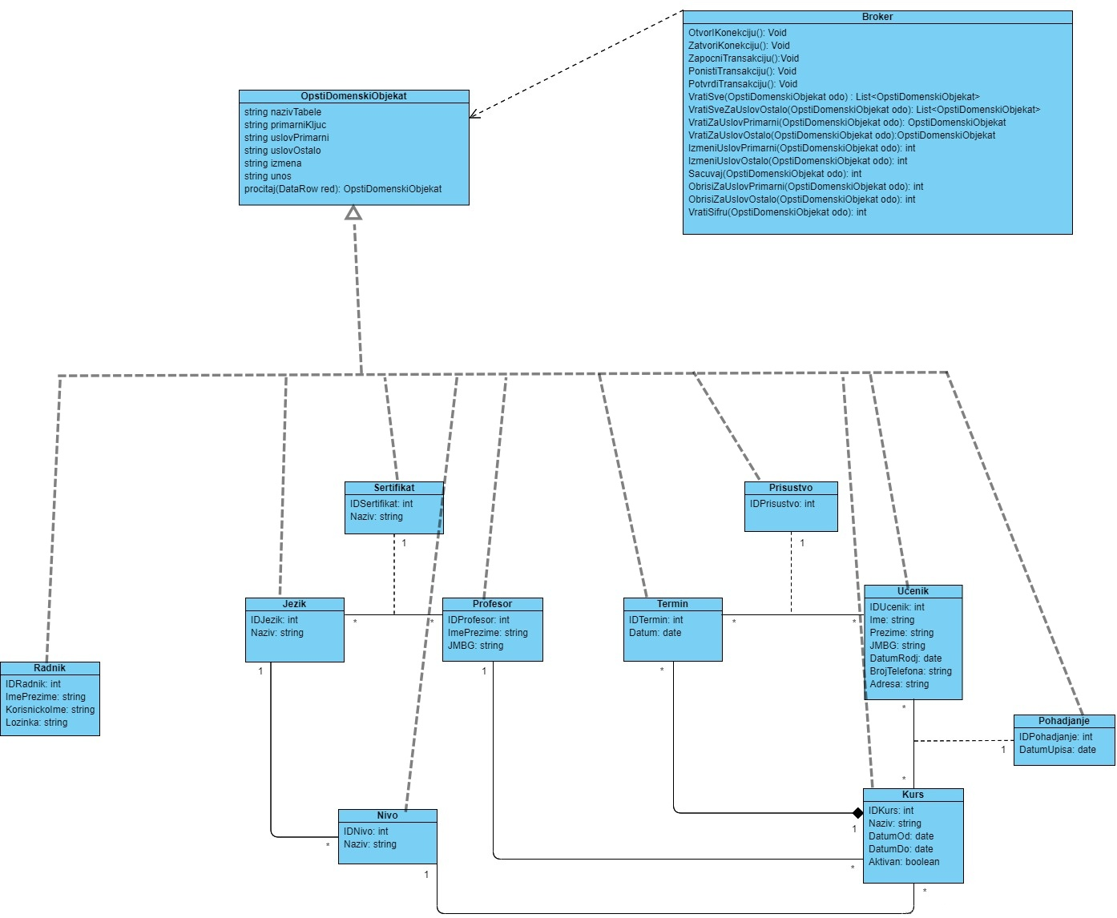

Слика 84 - Класа Broker повезана је са интерфејсом OpstiDomenskimObjekat кога имплементирају софтверске класе модела

## Пројектовање корисничког интерфејса

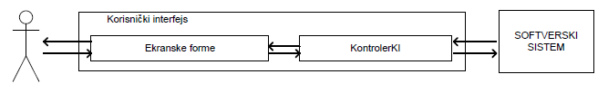

Слика 85 - Пројектовање корисничког интерфејса

Кориснички интерфејс се састоји из екранске форме и контролера корисничког интерфејса и одвојен је од софтверског система. Он представља реализацију улаза и излаза из софтверског система. Контролер корисничког интерфејса служи као спрега између екранских форми и софтверског система, помоћу њега они комуницирају.

### Пројектовање екранских форми

#### СК1: Случај коришћења – Пријављивање радника

**Назив СК**

Пријављивање радника

**Актори СК**

**Радник**

**Учесници СК**

**Радник** и **систем** (програм)

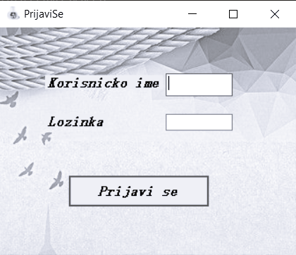**Предуслов:** **Систем** je укључен и приказује форму за пријављивање радника.

Слика 86 - Форма за пријављивање радника

**Основни сценарио СК**

1. **Радник** уноси податке за пријављивање радника.(АПУСО)
2. **Радник** позива **систем** да пронађе радника са задатим подацима.(АПСО)
3. **Систем** претражује раднике.(СО)
4. **Систем** приказује поруку “Радник је успешно пријављен на систем.” и омогућава приступ систему. (ИА)

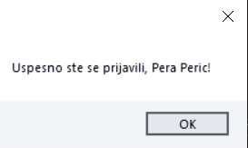

Слика 87 - Обавештење о успешној пријави

**Алтернативна сценаријa**

4.1. Уколико систем не може да нађе радника приказује поруку „Систем не може да нађе радникa.“(ИА)

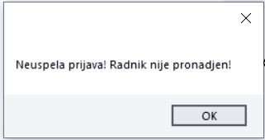

Слика 88 - Обавештење о неуспешној пријави

#### СК2: Случај коришћења – Унос ученика

**Назив СК**

Унос ученика

**Актори СК**

Радник

**Учесници СК**

Радник и систем (програм)

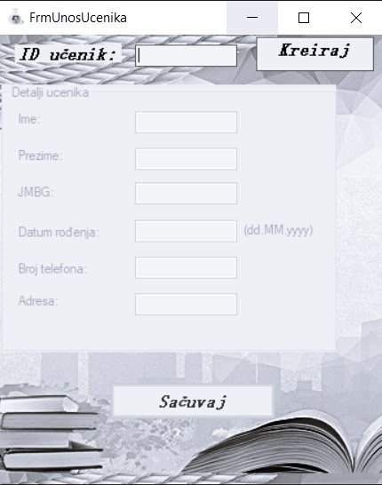**Предуслов**: Систем је укључен и радник je улогован под својом шифром. Систем приказује форму за рад са учеником.

Слика 89 - Форма за рад са учеником

**Основни сценарио СК**

1.Радник **позива** систем да унесе ученика. (АПСО)

2.Систем **уноси** ученика. (СО)

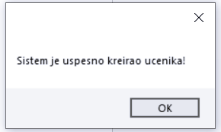3.Систем **приказује** раднику ученика и поруку: “Систем је унео ученика“. (ИА)

Слика 90 - Обавештење о успешном креирању ученика

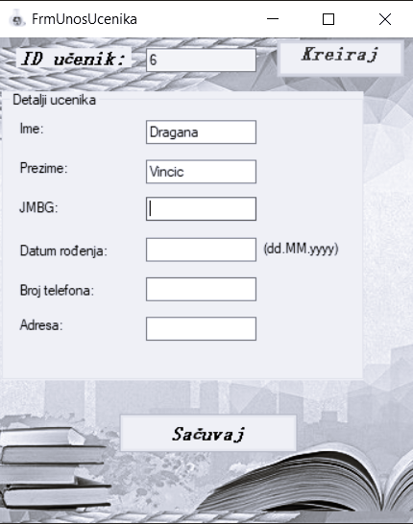4.Радник **уноси** податке у ученика. (АПУСО)

Слика 91 - Приказ уноса података о ученику

5.Радник **контролише** да ли је коректно унео податке у ученика. (АНСО)

6.Радник **позива** систем да запамти податке о ученику. (АПСО)

7.Систем **памти** податке о ученику. (СО)

8.Систем **приказује** раднику запамћени ученик и поруку: “Систем је запамтио ученик“. (ИА)

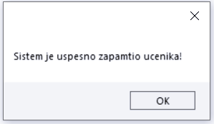

Слика 92 - Обавештење да је ученик успешно запамћен

Алтернативна сценарија

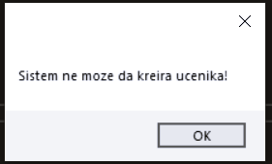3.1 Уколико систем не може да унесе ученика он приказује раднику поруку: “Систем не може да унесе ученика”. Прекида се извршење сценариа. (ИА)

Слика 93 - Обавештење да ученик не може да се унесе

8.1 Уколико систем не може да запамти податке о ученику он приказује раднику поруку “Систем не може да запамти ученик”. (ИА)

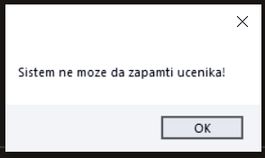

Слика 94 - Обавештење да ученик не може да се запамти

#### СК3: Случај коришћења – Претрага ученика

**Назив СК**

Претрага ученика

**Актори СК**

Радник

**Учесници СК**

Радник и систем (програм)

**Предуслов**: **Систем** је укључен и **радник** je је улогован под својом шифром. **Систем** приказује форму за претрагу *ученика*.

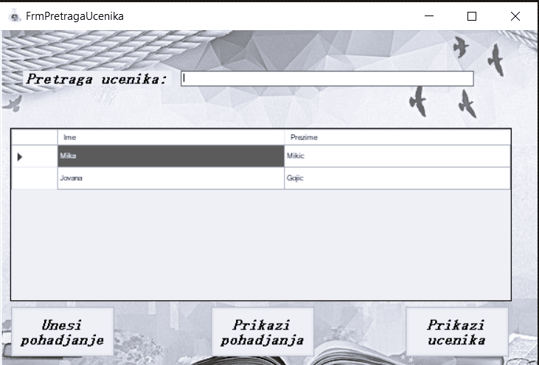

Слика 95 - Форма за претрагу ученика

**Osnovni scenаrio SK**

1.Радник **уноси** вредностпо којој претражује *ученике.* (АПУСО)

2.Радник **позива** систем да нађе *ученике* по задатој вредности. (АПСО)

3.Систем **тражи** *ученике* по задатој вредности. (СО)

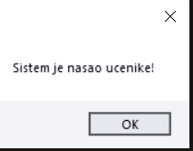4.Систем приказује раднику *ученике* и поруку: “Систем је нашао *ученике*”. (ИА)

Слика 96 - Обавештење да је систем нашао ученике

5.Радник бира *ученика*.(АПУСО)

6.Радник позива систем да прикаже податке о изабраном *ученику*.(АПСО)

7.Систем приказује раднику *ученика* и поруку “Систем је учитао податке о *ученику*“.(ИА)

Слика 97 - Обавештење да је систем учитао податке о ученику

Алтернативна сценарија

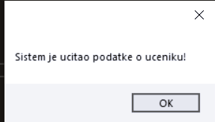

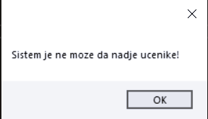4.1 Уколико **систем** не може да нађе *ученике* он приказује **раднику** поруку „**Систем** не може да нађе *ученике*“.Прекида се извршење сценариа. (ИA)

Слика 98 - Обавештење да систем не може да нађе ученике

7.1 Уколико **систем** не може да нађе изабраног *ученика* он приказује **раднику** поруку „**Систем** не може да нађе изабраног *ученика*“. (ИA)

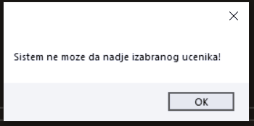

Слика 99 - Обавештење да систем не може да нађе изабраног ученика

#### СК4: Случај коришћења – Брисање ученика

**Назив СК**

Брисање ученика

**Актори СК**

Радник

**Учесници СК**

Радник и систем (програм)

**Предуслов**: Систем је укључен и радник je улогован под својом шифром. Систем приказује форму за претрагу ученика.

Слика 100 - Форма за претрагу ученика

**Основни сценарио СК**

1.Радник **уноси** вредностпо којој претражује *ученике.* (АПУСО)

2.Радник **позива** систем да нађе *ученике* по задатој вредности. (АПСО)

3.Систем **тражи** *ученике* по задатој вредности. (СО)

4.Систем приказује раднику *ученике* и поруку: “Систем је нашао *ученике*”. (ИА)



Слика 101 - Обавештење да је систем нашао ученике

5.Радник бира *ученика*.(АПУСО)

6.Радник позива систем да прикаже податке о изабраном *ученику*.(АПСО)

7.Систем приказује раднику *ученика* и поруку “ Систем је учитао податке о *ученику*“.(ИА)



Слика 102 - Обавештење да је систем учитао податке о ученику

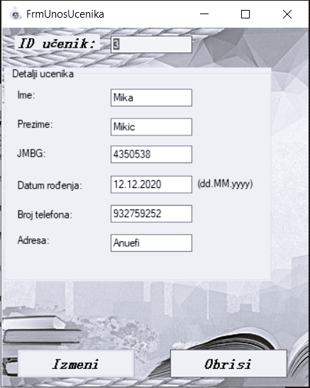8.Радник **позива** систем да обрише ученика. (АПСО)

Слика 103 - Приказ брисања ученика

9.Систем **брише** ученика. (СО)

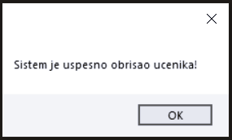10.Систем **приказује** раднику поруку: “Систем је обрисао ученика.” (ИА)

Слика 104 - Обавештење о успешном брисању

Алтернативна сценарија

4.1 Уколико **систем** не може да нађе *ученике* он приказује **раднику** поруку „**Систем** не може да нађе *ученике*“.Прекида се извршење сценариа. (ИA)

Слика 105 - Обавештење да систем не може да нађе ученике

7.1 Уколико систем не може да нађе ученика он приказује раднику поруку: “Систем не може да нађе изабраног ученика ”. Прекида се извршење сценариа. (ИА)



Слика 106 - Обавештење да систем не може да нађе изабраног ученика

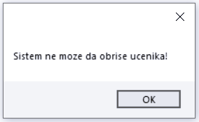10.1 Уколико систем не може да обрише ученика он приказује раднику поруку “Систем не може да обрише ученика”. (ИА)

Слика 107 - Обавештење да систем не може да обрише ученика

#### СК5:Случај коришћења – Измена ученика

**Назив СК**

Измена ученика

**Актори СК**

Радник

**Учесници СК**

Радник и систем (програм)

**Предуслов**: Систем је укључен и радник je улогован под својом шифром. Систем приказује форму за рад са учеником.

**Основни сценарио СК**

1.Радник **уноси** вредностпо којој претражује *ученике.* (АПУСО)

2.Радник **позива** систем да нађе *ученике* по задатој вредности. (АПСО)

3.Систем **тражи** *ученике* по задатој вредности. (СО)

4.Систем приказује раднику *ученике* и поруку: “Систем је нашао *ученике“*(ИА)

5.Радник бира *ученика*.(АПУСО)

6.Радник позива систем да прикаже податке о изабраном *ученику*.(АПСО)

7.Систем приказује раднику *ученика* и поруку “Систем је нашао изабраног *ученика*“.(ИА)

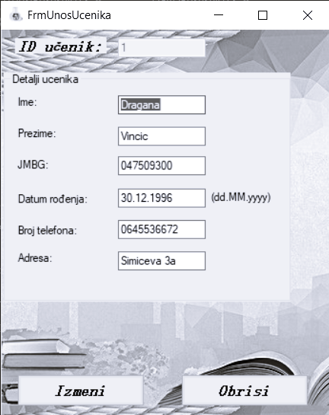8.Радник **уноси** **(мења)** податке о ученику. (АПУСО)

Слика 108 - Приказ измене података о ученику

9.Радник **контролише** да ли је коректно унео податке о ученику. (АНСО)

10.Радник **позива** систем да запамти податке о ученику. (АПСО)

11.Систем **памти** податке о ученику. (СО)

12.Систем **приказује** раднику запамћеног ученика и поруку: “Систем је запамтио ученика.” (ИА)

Слика 109 - Обавештење да је систем успешно запамтио ученика

Алтернативна сценарија

4.1 Уколико **систем** не може да нађе *ученике* он приказује **раднику** поруку „**Систем** не може да нађе *ученике* “.Прекида се извршење сценариа. (ИA)

Слика 110 - Обавештење да систем не може да нађе ученике

7.1 Уколико систем не може да нађе ученика он приказује раднику поруку: “Систем не може да нађе изабраног ученика ”. Прекида се извршење сценариа. (ИА)

Слика 111 - Обавештење да систем не може да нађе изабраног ученика

12.1 Уколико систем не може да запамти податке о ученику он приказује раднику поруку “Систем не може да запамти ученика”. Прекида се извршење сценариа. (ИА)

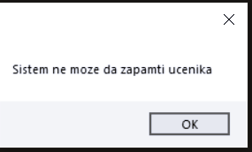

Слика 112 - Обавештење да систем не може да запамти ученика

#### СК6:Случај коришћења – Унос нивоа

**Назив СК**

Унос нивоа

**Актори СК**

Радник

**Учесници СК**

Радник и систем (програм)

**Предуслов:Систем** је укључен и **корисник** је улогован под својом шифром. **Систем** приказује форму за рад са нивоом, учитани су сви језици.

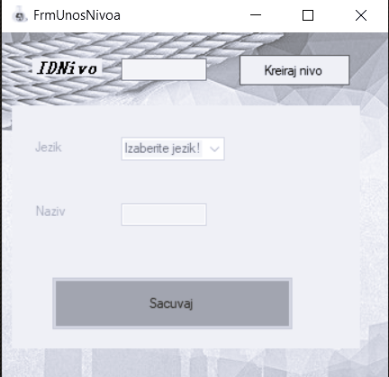

Слика 113 - Форма за рад са нивоом

**Osnovni scenario SK**

**1.Радник** позива **систем** да унесе *ниво*. (AПСO)

**2.Систем** уноси *ниво*. (СO)

**3.Систем** приказује **раднику** *ниво* и поруку „**Систем** је унео *ниво*“. (ИA)

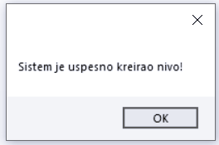

Слика 114 - Обавештење да је ниво успешно креиран

**4.Радник** уноси податке о *нивоу*. (APUSO)

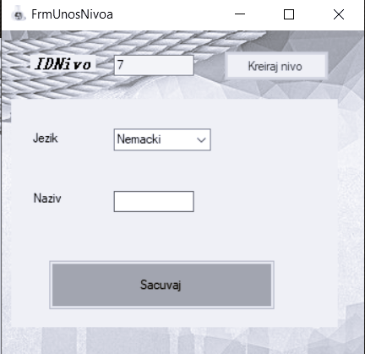

Слика 115 - Приказ уношења података о нивоу

**5.Радник** контролише да ли је коректно унео податке о *нивоу*. (AНСO)

**6.Радник** позива **систем** да запамти податке о *нивоу*. (AПСO)

**7.Систем** памти податке о *нивоу*. (СO)

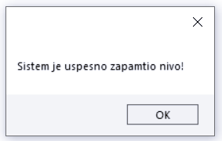**8.Систем** приказује **раднику** поруку „**Систем** је запамтио *ниво*”. (ИA)

Слика 116 - Обавештење да је систем успешно нзапамтио ниво

**Алтернативна сценарија**

3.1. Уколико **систем** не може да унесе *ниво* он приказује **раднику** поруку “**Систем** не може да унесе *ниво*”. Прекида се извршење сценарија. (ИA)

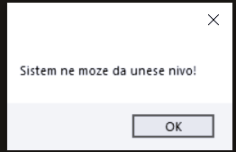

Слика 117 - Обавештење да систем не може да унесе ниво

* 1. Уколико **систем** не може да запамти податке o *нивоу* он приказује **раднику** поруку “**Систем** не може да запамти *ниво*”. (ИA)

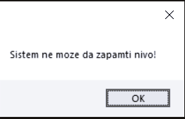

Слика 118 - Обавештење да систем не може да запамти ниво

#### СК7: Случај коришћења – Унос курса

**Назив СК**

Унос курса

**Актори СК**

Радник

**Учесници СК**

Радник и систем (програм)

**Предуслов:Систем** је укључен и **корисник** је улогован под својом шифром. **Систем** приказује форму за рад са курсом, учитани су сви нивои.

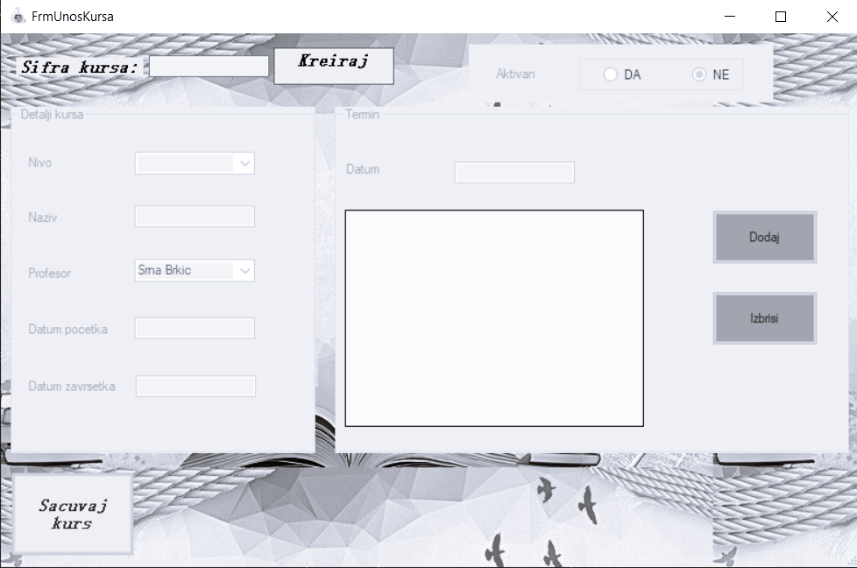

Слика 119 - Приказ форме за рад са курсом

**Osnovni scenario SK**

**1.Радник** позива **систем** да унесе *курс*. (AПСO)

**2,Систем** уноси *курс*. (СO)

**3.Систем** приказује **раднику** *курс* и поруку „**Систем** је унео *курс*“. (ИA)

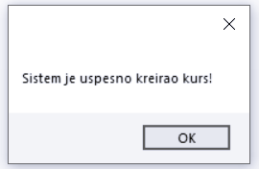

Слика 120 - Обавештење о успешном креирању курса

**4.Радник** уноси податке о *курсу*. (APUSO)

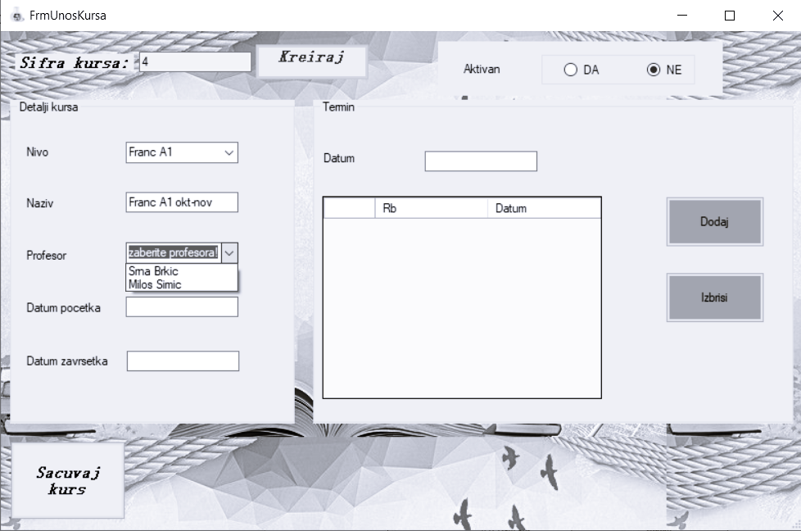

Слика 121 - Приказ уношења података о курсу

**5.Радник** контролише да ли је коректно унео податке о *курсу*. (AНСO)

**6.Радник** позива **систем** да запамти податке о *курсу*. (AПСO)

**7.Систем** памти податке о *курсу*. (СO)

**8.Систем** приказује **раднику** поруку „**Систем** је запамтио *курс*”. (ИA)

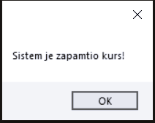

Слика 122 - Обавештење да је систем запамтио курс

**Алтернативна сценарија**

3.1. Уколико **систем** не може да унесе *курс* он приказује **раднику** поруку “**Систем** не може да унесе *курс*”. Прекида се извршење сценарија. (ИA)

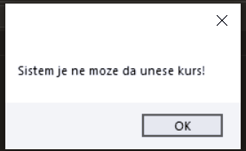

Слика 123 - Обавештење да систем не може да унесе курс

* 1. Уколико **систем** не може да запамти податке o *курсу* он приказује **раднику** поруку “**Систем** не може да запамти *курс*”. (ИA)

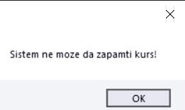

Слика 124 - Обавештење да систем не може да запамти курс

#### СК8: Случај коришћења – Претрага курса

**Назив СК**

Претрага курса

**Актори СК**

Радник

**Учесници СК**

Радник и систем (програм)

**Предуслов**: **Систем** је укључен и **радник** je је улогован под својом шифром. **Систем** приказује форму за рад са претрагом *курсева*.

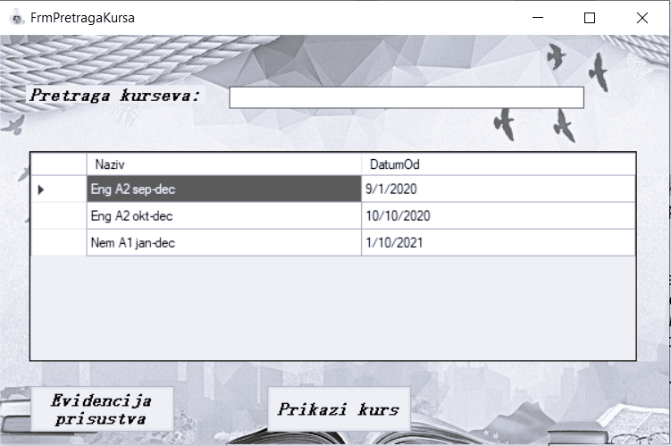

Слика 125 - Приказ форме за рад са претрагом курсева

**Osnovni scenаrio SK**

1. Радник **уноси** вредностпо којој претражује *курсеве.* (АПУСО)
2. Радник **позива** систем да нађе *курсеве* по задатој вредности. (АПСО)
3. Систем **тражи** *курсеве* по задатој вредности. (СО) 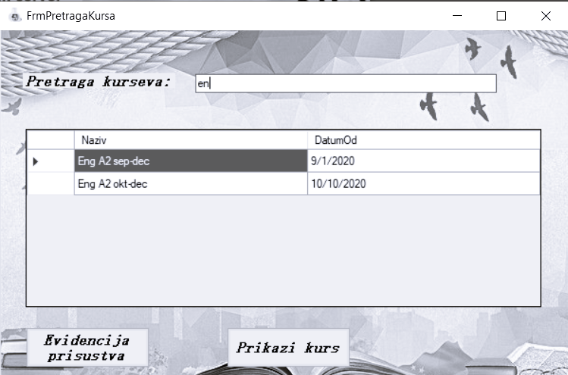

Слика 126 - Претрага курса по задатој вредности

1. Систем приказује раднику *курсеве* и поруку: “Систем је нашао *курсеве*”. (ИА)
2. Радник бира *курс*.(АПУСО)
3. Радник позива систем да прикаже податке о изабраном *курсу*.(АПСО)
4. 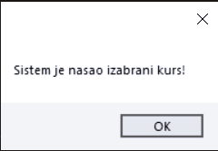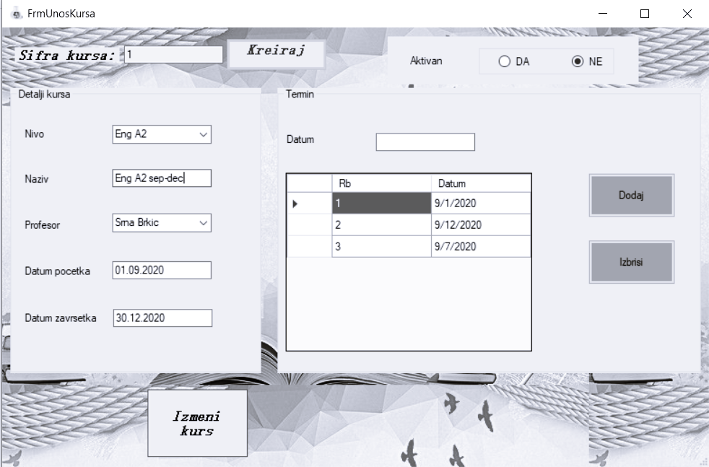Систем приказује раднику *курс* и поруку “Систем је нашао изабрани *курс*“.(ИА)

Слика 127 - Обавештење да је систем нашао изабрани курс

Слика 128 - Приказ изабраног курса

Алтернативна сценарија

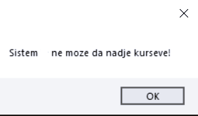4.1 Уколико **систем** не може да нађе *курсеве* он приказује **раднику** поруку „**Систем** не може да нађе *курсеве*“.Прекида се извршење сценариа. (ИA)

Слика 129 - Обавештење да систем не може да нађе курсеве

7.1 Уколико **систем** не може да нађе изабрани *курс* он приказује **раднику** поруку „**Систем** не може да нађе изабрани *курс*“. (ИA)

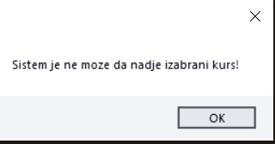

Слика 130 - Обавештење да систем не може да нађе изабрани курс

#### СК9:Случај коришћења – Измена курса

**Назив СК**

Измена курса

**Актори СК**

Радник

**Учесници СК**

Радник и систем (програм)

**Предуслов**: Систем је укључен и радник je улогован под својом шифром. Систем приказује форму за рад са претрагом курсева.



Слика 131 - Форма за рад са претрагом курсева

**Основни сценарио СК**

1.Радник **уноси** вредностпо којој претражује курсеве. (АПУСО)

2.Радник **позива** систем да нађе курсеве по задатој вредности. (АПСО)

3.Систем **тражи** курсеве по задатој вредности. (СО)

4.Систем приказује раднику курсеве и поруку: “Систем је нашао курсеве”. (ИА)

5.Радник бира курс.(АПУСО)

6.Радник позива систем да прикаже податке о изабраном курсу.(АПСО)

7.Систем приказује раднику курс и поруку “Систем је нашао изабрани курс“.(ИА)

Слика 132 - Приказ изабраног курса

8.Радник **уноси** **(мења)** податке о курсу. (АПУСО)



Слика 133 - Приказ измене података о курсу

9.Радник **контролише** да ли је коректно унео податке о курсу. (АНСО)

10.Радник **позива** систем да запамти податке о корсу. (АПСО)

11.Систем **памти** податке о курсу. (СО)

12.Систем **приказује** раднику запамћеном курсу и поруку: “Систем је запамтио курс.” (ИА)



Слика 134 - Обавештење да је систем запамтио курс

Алтернативна сценарија

4.1 Уколико систем не може да нађе курсеве он приказује раднику поруку: “Систем не може да нађе курсеве ”. Прекида се извршење сценариа. (ИА)



Слика 135 - Обавештење да систем не може да нађе курсеве

7.1 Уколико систем не може да нађе курс он приказује поруку: “Систем не може да нађе изабрани курс“, Прекида се извршење сценариа.(ИА)

Слика 136 - Обавештење да систем не може да нађе изабрани курс

 12.1 Уколико систем не може да запамти податке о курсу он приказује раднику поруку “Систем не може да запамти курс”. Прекида се извршење сценариа. (ИА)

Слика 137 - Обавештење да систем не може да запамти курс

#### СК10: Случај коришћења – Унос похађања

**Назив СК**

Унос похађања

**Актори СК**

Радник

**Учесници СК**

Радник и систем (програм)

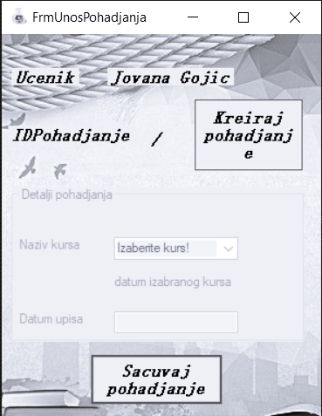**Предуслов**: Систем је укључен и радник je улогован под својом шифром. Систем приказује форму за рад са похађањем.

Слика 138 - Форма за рад са похађањем

**Основни сценарио СК**

1. Радник **позива** систем да унесе похађање. (АПСО)
2. Систем **уноси** похањање. (СО)
3. 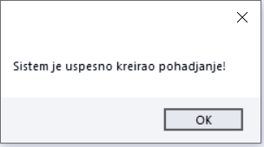Систем **приказује** раднику похађање и поруку: “Систем је унео похађање“. (ИА)

Слика 139 - Обавештење о успешно креираном похађању

1. Радник **уноси** податке у похађање. (АПУСО)

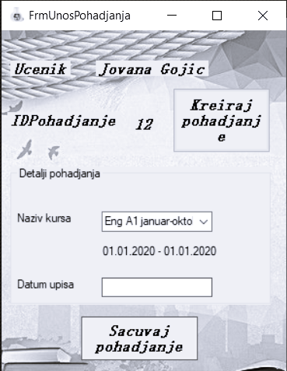

Слика 140 - Приказ уноса података о похађању

1. Радник **контролише** да ли је коректно унео податке у похађање. (АНСО)
2. Радник **позива** систем да запамти податке о похађању. (АПСО)
3. Систем **памти** податке о похађању. (СО)
4. 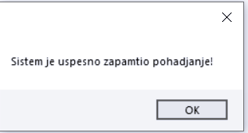Систем **приказује** раднику запамћено похађање и поруку: “Систем је запамтио похађање“. (ИА)

Слика 141 - Обавештење да је систем запамтио похађање

Алтернативна сценарија

3.1 Уколико систем не може да унесе похађање он приказује раднику поруку: “Систем не може да унесе похађање”. Прекида се извршење сценариа. (ИА)

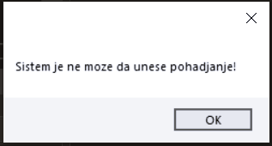

Слика 142 - Обавештење да систем не може да унесе похађање

8.1 Уколико систем не може да запамти податке о похађање он приказује раднику поруку “Систем не може да запамти похађање”. (ИА)

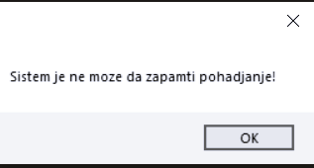

Слика 143 - Обавештење да систем не може да запамти похађање

#### 3.2.10 СК11: Случај коришћења – Брисање похађања

**Назив СК**

Брисање похађања

**Актори СК**

Радник

**Учесници СК**

Радник и систем (програм)

**Предуслов**: Систем је укључен и радник je улогован под својом шифром. Систем приказује форму за рад са приказом похађања за одређеног ученика.

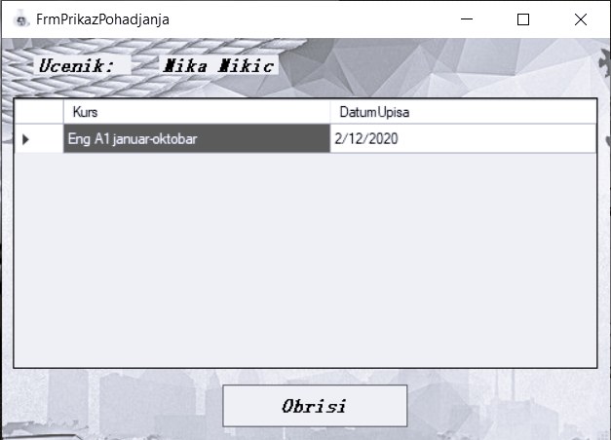

Слика 144 - Форма за рад са приказом похађања за одеђеног ученика

**Основни сценарио СК**

1.Радник бира похађање.(АПУСО)

2.Радник **позива** систем да обрише похађање. (АПСО)

3.Систем **брише** похађање. (СО)

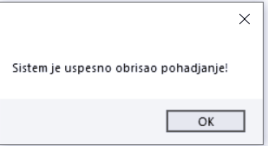4.Систем **приказује** раднику поруку: “Систем је обрисао похађање.” (ИА)

Слика 145 - Обавештење о успешно обрисаном похађању

Алтернативна сценарија

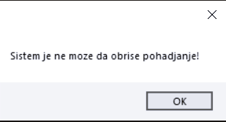4.1 Уколико систем не може да обрише похађање он приказује раднику поруку “Систем не може да обрише похађање”. (ИА)

Слика 146 - Обавештење да систем не може да обрише похађање

#### СК12: Случај коришћења – Унос присуства

**Назив СК**

Унос присуства

**Актори СК**

Радник

**Учесници СК**

Радник и систем (програм)

**Предуслов**: Систем је укључен и радник je улогован под својом шифром. Систем приказује форму за рад са присуствима. Учитани су сви ученици који похађају изабрани курс и сви ученици чије је присуство већ евидентирано за изабрани термин.

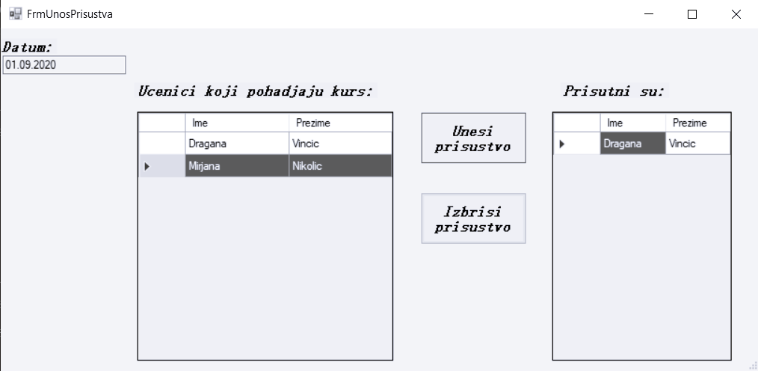

Слика 147 - Форма за рад са присуствима

**Основни сценарио СК**

1.Радник **позива** систем да унесе присуство. (АПСО)

2. Систем **уноси** присуство. (СО)

3. Систем **приказује** раднику присуство и поруку: “Присуство евидентирано“. (ИА)

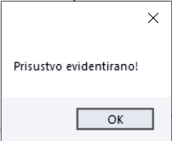

Слика 148 - Обавештење да је присуство евидентирано

Алтернативна сценарија

* 1. Уколико систем не може да унесе присуство он приказује раднику поруку: “Систем не може да унесе присуство”. Прекида се извршење сценариа. (ИА)

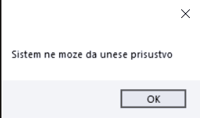

Слика 149 - Обавештење да систем не може да унесе присуство

#### СК13: Случај коришћења – Брисање присуства

**Назив СК**

Брисање присуства

**Актори СК**

Радник

**Учесници СК**

Радник и систем (програм)

**Предуслов**: Систем је укључен и радник je улогован под својом шифром. Систем приказује форму за рад са присуствима.



Слика 150 - Форма за рад са присуствима

**Основни сценарио СК**

1.Радник бира присуство.(АПУСО)

1. Радник **позива** систем да обрише присуство. (АПСО)
2. Систем **брише** присуство. (СО)
3. 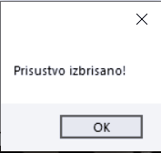Систем **приказује** раднику поруку: “Систем је обрисао присуство.” (ИА)

Слика 151 - Обавештење да је присуство избрисано

Алтернативна сценарија

4.1 Уколико систем не може да обрише присуство он приказује раднику поруку “Систем не може да обрише присуство”. (ИА)

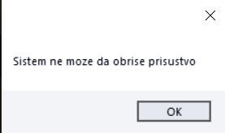

Слика 152 - Обавештење да систем не може да избрише присуство

### Пројектовање контролера корисничког интерфејса

Контролер корисничког интерфејса доста је битан за функционисање пројекта. Његова одговорност се састоји из:

-Прихватања графичких објеката од екранске форме

-Конвертовања података који се налазе у графичким објектима у доменске објекте који ће се даље слати преко мреже до апликационог софтвера

-Конвертовања доменских објеката у графичке објекте и прослеђивању истих до екранских форми

### Потпуна архитектура софтверског система

После последње фазе пројектовања добија се архитектура система која изгледа овако:

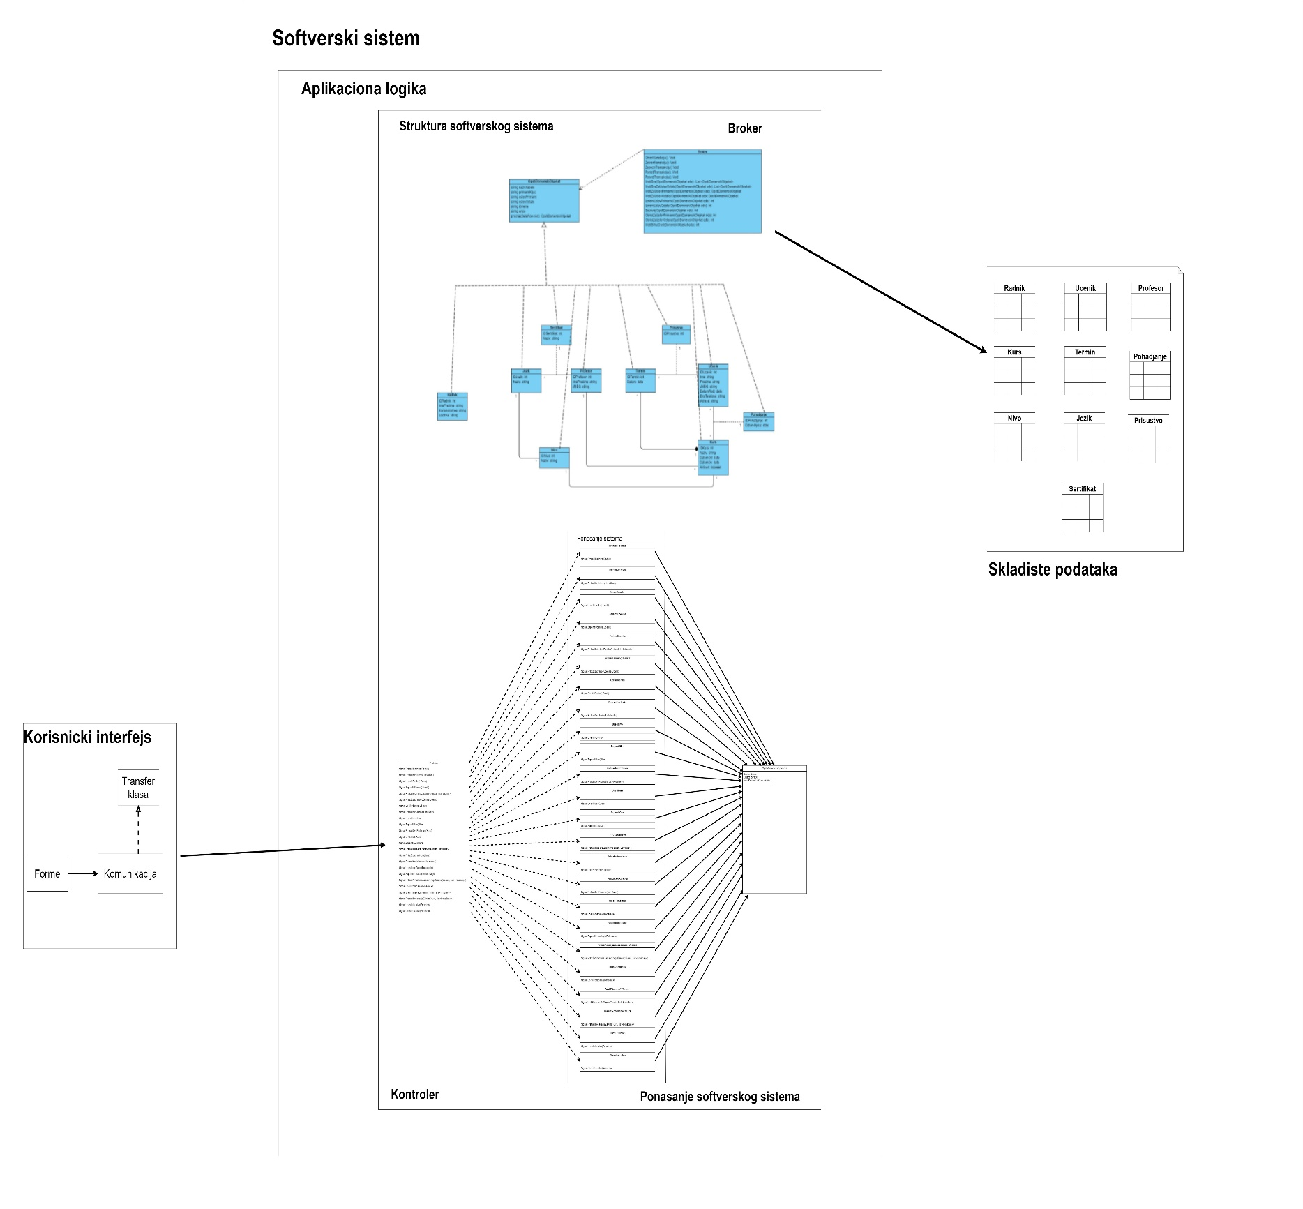

Слика 153 - Архитектура софтверског система

# Фаза имплементације

## Структура софтверског решења

Када су све претходне фазе пажљиво одрађене, следи фаза имплементације овог софтверског система за евиденцију ученика школе страних језика помоћу програмског језика C#. Развојно окружење које је коришћено је Microsoft Visual Studio 2017. Систем је пројектован у виду клијент-сервер архитектуре и по томе се врши имплементација.

Софтверске класе добијене на основу архитектуре софтверског система су:

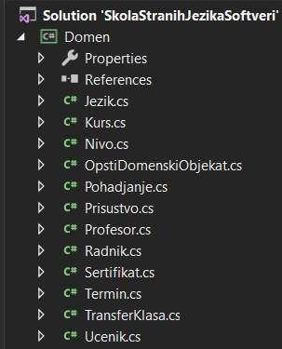

Слика 154 - Софтверске класе домен

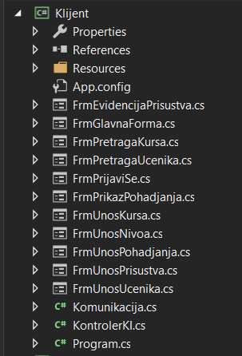

Слика 155 - Софтверске класе клијент

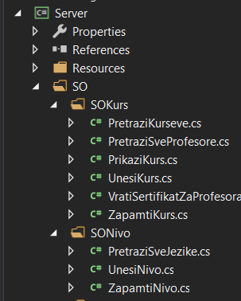

Слика 156 - Софтверске класе сервер 1. део

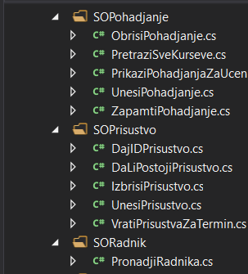

Слика 157 - Софтверске класе сервер 2. део

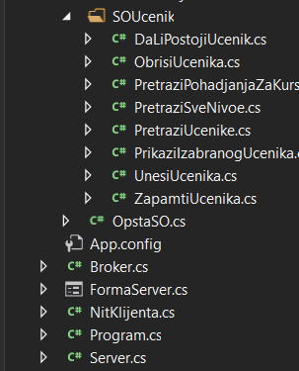

Слика 158 - Софтверске класе сервер 3. део

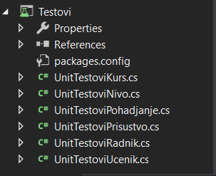

Слика 159 - Софтверске класе тестови

## Имплементирање складишта података

Пројектовање табела релационог система и саме базе података врши се на основу софтверских класа структуре. У овом случају коришћен је Microsoft SQL Server Management Studio 18 као систем за управљање базом података.

Приказ базе података:

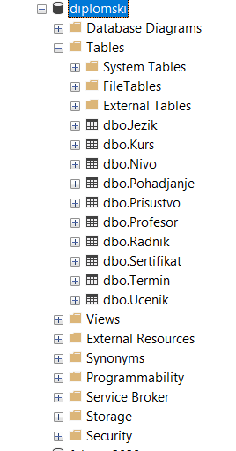

Слика 160 - Приказ базе података

Приказ табела базе података:

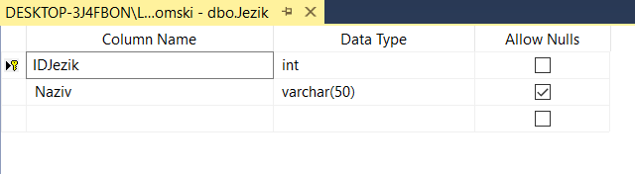

Слика 161 - Табела Језик

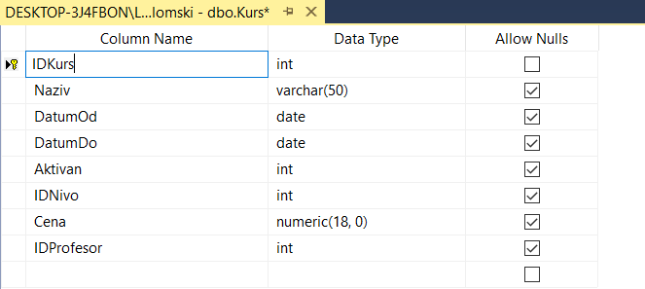

Слика 162 - Табела Курс

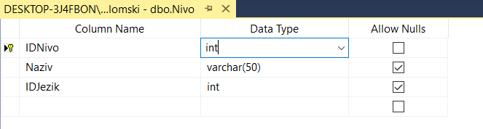

Слика 163 - Табела Ниво

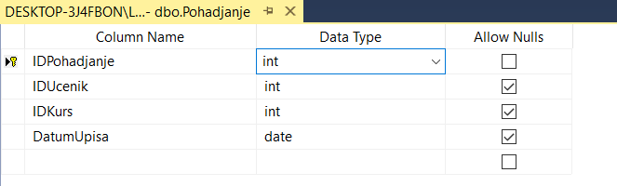

Слика 164 - Табела Похађање

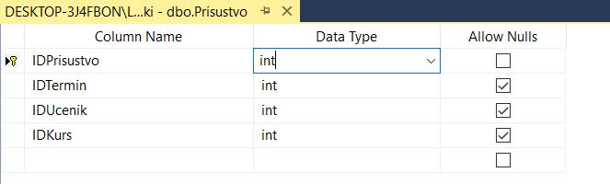

Слика 165 - Табела Присуство

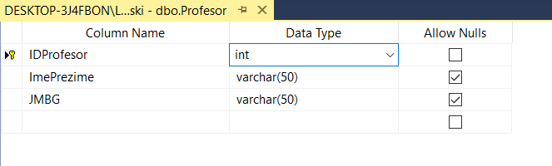

Слика 166 - Табела Професор

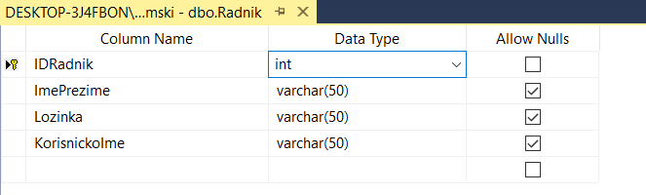

Слика 167 - Табела Радник

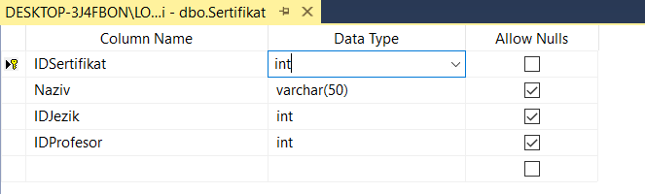

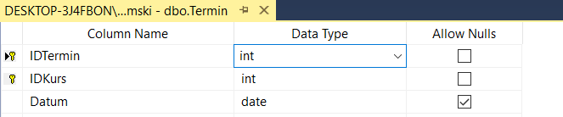

Слика 168 - Табела Термин

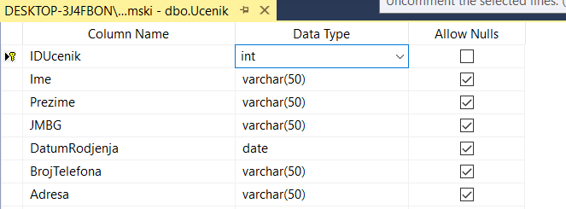

Слика 169 - Табела ученик

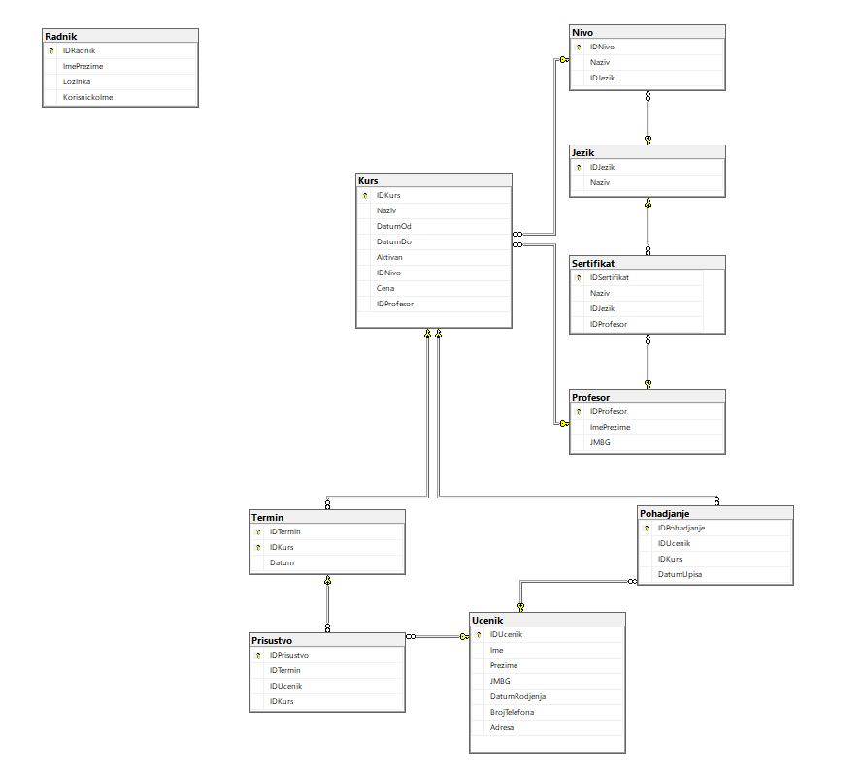

Слика 170 - Дијаграм повезаности табела релационе базе података

## Имплементирање апликационе логике

### Комуникација са клијентима

Унутар софтвереске класе „***Server***“ је имплементирана методе „***PokreniServer***” и ***„Osluskuj***“ које служе за прављење серверског сокета који даље ослушкује мрежу.

public class Server

{

Socket soket;

public static List<NetworkStream> listaTokova = new List<NetworkStream>();

public bool pokreniServer()

{

try

{

soket = new Socket(AddressFamily.InterNetwork, SocketType.Stream, ProtocolType.Tcp);

IPEndPoint ep = new IPEndPoint(IPAddress.Any, 20000);

soket.Bind(ep);

ThreadStart ts = osluskuj;

new Thread(ts).Start();

return true;

}

catch (Exception)

{

return false;

}

}

public bool zaustaviServer()

{

try

{

soket.Close();

return true;

}

catch (Exception)

{

return false;

}

}

void osluskuj()

{

try

{

while (true)

{

soket.Listen(8);

Socket klijent = soket.Accept();

NetworkStream tok = new NetworkStream(klijent);

listaTokova.Add(tok);

new NitKlijenta(tok);

}

}

catch (Exception)

{

}

}

}

}

Када се успстави конекција између клијентског и серверског сокета(између клијента и сервера), правњем новог објекта класе „***NitKlijenta“*** генерише се нит клијента која ће бити одговорна за њихову двосмерну везу. Следи приказ конструктора поменуте класе у којој се ствара нова нит која служи за обраду захтева клијента:

public NitKlijenta(NetworkStream tok)

{

this.tok = tok;

formater = new BinaryFormatter();

ThreadStart ts = obradi;

new Thread(ts).Start();

}

Ако узмемо за пример да клијент жели да сачува ученика, он шаље захтев за извршење системске операције „***ZapamtiUcenika***“ који се креира у оквиру класе „***Komunikacija***“ u metodi „***ZapamtiUcenika***“:

public Object ZapamtiUcenika(Ucenik u)

{

TransferKlasa transfer = new TransferKlasa();

transfer.Operacija = Operacije.ZapamtiUcenika;

transfer.TransferObjekat = u;

formater.Serialize(tok, transfer);

return ((TransferKlasa)formater.Deserialize(tok)).Rezultat;

}

Захтев се прихвата на серверској страни, обрађује, шаље се до одговарајуће системске операције која враћа резултат који се прослеђује назад клијенту.

Метода која врши обраду клијентског захтева на страни сервера и шаље назад резултате клијенту је „**Obrada**“ и налази се у класи „***NitKlijenta***“. Следи њен приказ:

void obradi()

{

try

{

int operacija = 0;

while (operacija != (int)Operacije.Kraj)

{

TransferKlasa transfer = formater.Deserialize(tok) as TransferKlasa;

switch (transfer.Operacija)

{

case Operacije.PronadjiRadnika:

PronadjiRadnika pr = new PronadjiRadnika();

transfer.Rezultat = pr.IzvrsiSO(transfer.TransferObjekat as OpstiDomenskiObjekat);

formater.Serialize(tok, transfer);

break;

case Operacije.UnesiNivo:

UnesiNivo un = new UnesiNivo();

transfer.Rezultat = un.IzvrsiSO(transfer.TransferObjekat as OpstiDomenskiObjekat);

formater.Serialize(tok, transfer);

break;

case Operacije.UnesiUcenika:

UnesiUcenika uu = new UnesiUcenika();

transfer.Rezultat = uu.IzvrsiSO(transfer.TransferObjekat as OpstiDomenskiObjekat);

formater.Serialize(tok, transfer);

break;

case Operacije.UnesiKurs:

UnesiKurs uk = new UnesiKurs();

transfer.Rezultat = uk.IzvrsiSO(transfer.TransferObjekat as OpstiDomenskiObjekat);

formater.Serialize(tok, transfer);

break;

case Operacije.ZapamtiKurs:

ZapamtiKurs zk = new ZapamtiKurs();

transfer.Rezultat = zk.IzvrsiSO(transfer.TransferObjekat as OpstiDomenskiObjekat);

formater.Serialize(tok, transfer);

break;

case Operacije.PrikaziKurs:

PrikaziKurs pk = new PrikaziKurs();

transfer.Rezultat = pk.IzvrsiSO(transfer.TransferObjekat as OpstiDomenskiObjekat);

formater.Serialize(tok, transfer);

break;

case Operacije.PretraziSveJezike:

PretraziSveJezike psj = new PretraziSveJezike();

transfer.Rezultat = psj.IzvrsiSO(transfer.TransferObjekat as OpstiDomenskiObjekat);

formater.Serialize(tok, transfer);

break;

case Operacije.ZapamtiNivo:

ZapamtiNivo zn = new ZapamtiNivo();

transfer.Rezultat = zn.IzvrsiSO(transfer.TransferObjekat as OpstiDomenskiObjekat);

formater.Serialize(tok, transfer);

break;

case Operacije.ObrisiPohadjanje:

ObrisiPohadjanje op = new ObrisiPohadjanje();

transfer.Rezultat = op.IzvrsiSO(transfer.TransferObjekat as OpstiDomenskiObjekat);

formater.Serialize(tok, transfer);

break;

case Operacije.PretraziSveKurseve:

PretraziSveKurseve psk= new PretraziSveKurseve();

transfer.Rezultat = psk.IzvrsiSO(transfer.TransferObjekat as OpstiDomenskiObjekat);

formater.Serialize(tok, transfer);

break;

case Operacije.PretraziKurseve:

PretraziKurseve prik = new PretraziKurseve();

transfer.Rezultat = prik.IzvrsiSO(transfer.TransferObjekat as OpstiDomenskiObjekat);

formater.Serialize(tok, transfer);

break;

case Operacije.VratiSertifikatZaProfesora:

VratiSertifikatZaProfesora vszp = new VratiSertifikatZaProfesora();

transfer.Rezultat = vszp.IzvrsiSO(transfer.TransferObjekat as OpstiDomenskiObjekat);

formater.Serialize(tok, transfer);

break;

case Operacije.PretraziSveProfesore:

PretraziSveProfesore psp = new PretraziSveProfesore();

transfer.Rezultat = psp.IzvrsiSO(transfer.TransferObjekat as OpstiDomenskiObjekat);

formater.Serialize(tok, transfer);

break;

case Operacije.PrikaziPohadjanjaZaUcenika:

PrikaziPohadjanjaZaUcenika ppzu = new PrikaziPohadjanjaZaUcenika();

transfer.Rezultat = ppzu.IzvrsiSO(transfer.TransferObjekat as OpstiDomenskiObjekat);

formater.Serialize(tok, transfer);

break;

case Operacije.UnesiPohadjanje:

UnesiPohadjanje up= new UnesiPohadjanje();

transfer.Rezultat = up.IzvrsiSO(transfer.TransferObjekat as OpstiDomenskiObjekat);

formater.Serialize(tok, transfer);

break;

case Operacije.DajIDPrisustvo:

DajIDPrisustvo upri = new DajIDPrisustvo();

transfer.Rezultat = upri.IzvrsiSO(transfer.TransferObjekat as OpstiDomenskiObjekat);

formater.Serialize(tok, transfer);

break;

case Operacije.DaLiPostojiPrisustvo:

DaLiPostojiPrisustvo dlpp = new DaLiPostojiPrisustvo();

transfer.Rezultat = dlpp.IzvrsiSO(transfer.TransferObjekat as OpstiDomenskiObjekat);

formater.Serialize(tok, transfer);

break;

case Operacije.UnesiPrisustvo:

UnesiPrisustvo spri = new UnesiPrisustvo();

transfer.Rezultat = spri.IzvrsiSO(transfer.TransferObjekat as OpstiDomenskiObjekat);

formater.Serialize(tok, transfer);

break;

case Operacije.VratiPrisustvaZaTermin:

VratiPrisustvaZaTermin vpzt = new VratiPrisustvaZaTermin();

transfer.Rezultat = vpzt.IzvrsiSO(transfer.TransferObjekat as OpstiDomenskiObjekat);

formater.Serialize(tok, transfer);

break;

case Operacije.IzbrisiPrisustvi:

IzbrisiPrisustvo izp = new IzbrisiPrisustvo();

transfer.Rezultat = izp.IzvrsiSO(transfer.TransferObjekat as OpstiDomenskiObjekat);

formater.Serialize(tok, transfer);

break;

case Operacije.ZapamtiPohadjanje:

ZapamtiPohadjanje zp = new ZapamtiPohadjanje();

transfer.Rezultat = zp.IzvrsiSO(transfer.TransferObjekat as OpstiDomenskiObjekat);

formater.Serialize(tok, transfer);

break;

case Operacije.ObrisiUcenika:

ObrisiUcenika ou = new ObrisiUcenika();

transfer.Rezultat = ou.IzvrsiSO(transfer.TransferObjekat as OpstiDomenskiObjekat);

formater.Serialize(tok, transfer);

break;

case Operacije.PretraziSveNivoe:

PretraziSveNivoe psn = new PretraziSveNivoe();

transfer.Rezultat = psn.IzvrsiSO(transfer.TransferObjekat as OpstiDomenskiObjekat);

formater.Serialize(tok, transfer);

break;

case Operacije.PretraziUcenike:

PretraziUcenike pue = new PretraziUcenike();

transfer.Rezultat = pue.IzvrsiSO(transfer.TransferObjekat as OpstiDomenskiObjekat);

formater.Serialize(tok, transfer);

break;

case Operacije.PretraziPohadjanjaZaKurs:

PretraziPohadjanjaZaKurs puezk = new PretraziPohadjanjaZaKurs();

transfer.Rezultat = puezk.IzvrsiSO(transfer.TransferObjekat as OpstiDomenskiObjekat);

formater.Serialize(tok, transfer);

break;

case Operacije.DaLiPostojiUcenik:

DaLiPostojiUcenik dlpu = new DaLiPostojiUcenik();

transfer.Rezultat = dlpu.IzvrsiSO(transfer.TransferObjekat as OpstiDomenskiObjekat);

formater.Serialize(tok, transfer);

break;

case Operacije.PrikaziIzabranogUcenika:

PrikaziIzabranogUcenika piu = new PrikaziIzabranogUcenika();

transfer.Rezultat = piu.IzvrsiSO(transfer.TransferObjekat as OpstiDomenskiObjekat);

formater.Serialize(tok, transfer);

break;

case Operacije.ZapamtiUcenika:

ZapamtiUcenika zu = new ZapamtiUcenika();

transfer.Rezultat = zu.IzvrsiSO(transfer.TransferObjekat as OpstiDomenskiObjekat);

formater.Serialize(tok, transfer);

break;

case Operacije.Kraj:

operacija = 1;

Server.listaTokova.Remove(tok);

break;

default:

break;

}

}

}

catch (Exception)

{

Server.listaTokova.Remove(tok);

}

}

### Пословна логика – доменске класе

Софтверске класе структуре система праве се на основу концептуалних класа. Све класе имају своје атрибуте, конструкторе који имају модификаторе приступа. Такође, свака класа наслеђује интерфејс ***OpstiDomenskiObjekat*** како би се олакшало имплементирање брокера и његових метода преко којих се комуницира са базом података.

Приказ интерфејса ***OpstiDomenskiObjekat:***

using System;

using System.Collections.Generic;

using System.Data;

using System.Linq;

using System.Text;

using System.Threading.Tasks;

namespace Domen

{

public interface OpstiDomenskiObjekat

{

string nazivTabele { get; }

string primarniKljuc { get; }

string uslovPrimarni { get; }

string uslovOstalo { get; }

string izmena { get; }

string unos { get; }

OpstiDomenskiObjekat procitaj(DataRow red);

}

}

Методе брокера уместо самих класа добијају интерфејс што знатно олакшава креирање генеричких упита.

Следи приказ имплементиране класе ***Ucenik***, а слично коду за његову имплементацију направњене су и остале класе које имплементирају интерфејс ***OpstiDomenskiObjekat***:

using System;

using System.Collections.Generic;

using System.ComponentModel;

using System.Data;

using System.Linq;

using System.Text;

using System.Threading.Tasks;

namespace Domen

{

[Serializable]

public class Ucenik : OpstiDomenskiObjekat

{

public override string ToString()

{

return Ime +" "+ Prezime;

}

int iDUcenik;

string ime;

string prezime;

string JMBG;

string brojTelefona;

DateTime datumRodjenja;

[Browsable(false)]

public int IDUcenik { get => iDUcenik; set => iDUcenik = value; }

public string Ime { get => ime; set => ime = value; }

public string Prezime { get => prezime; set => prezime = value; }

[Browsable(false)]

public string JMBG1 { get => JMBG; set => JMBG = value; }

[Browsable(false)]

public string BrojTelefona { get => brojTelefona; set => brojTelefona = value; }

[Browsable(false)]

public DateTime DatumRodjenja { get => datumRodjenja; set => datumRodjenja = value; }

[Browsable(false)]

public string Adresa { get; set; }

[Browsable(false)]

public override bool Equals(object obj)

{

if (obj is Ucenik u)

{

return u.IDUcenik == IDUcenik;

}

return false;

}

#region ODO

[Browsable(false)]

public string nazivTabele => "Ucenik";

[Browsable(false)]

public string primarniKljuc => "IDUcenik";

[Browsable(false)]

public string uslovPrimarni => "IDUcenik = " + IDUcenik;

public string USLOV = "Ime='"+""+ "' OR Prezime='" + "" + "' ";

[Browsable(false)]

public string uslovOstalo => USLOV;

[Browsable(false)]

public string izmena => " Ime = '" + Ime + "', Prezime = '" + Prezime + "', JMBG = '" + JMBG1 + "', BrojTelefona = '" + BrojTelefona + "', DatumRodjenja = '" + DatumRodjenja + "', Adresa = '" + Adresa + "' ";

[Browsable(false)]

public string unos => "values(" + IDUcenik + ", '" + Ime + "', '" + Prezime + "', '" + JMBG1 + "', '" + BrojTelefona + "', '" + DatumRodjenja + "', '" + Adresa + "')";

[Browsable(false)]

public OpstiDomenskiObjekat procitaj(DataRow red)

{

Ucenik u = new Ucenik();

u.IDUcenik = Convert.ToInt32(red["IDUcenik"]);

u.Ime = (red["Ime"]).ToString();

u.Prezime = (red["Prezime"]).ToString();

u.JMBG1 = (red["JMBG"]).ToString();

u.BrojTelefona = (red["BrojTelefona"]).ToString();

u.DatumRodjenja = Convert.ToDateTime(red["DatumRodjenja"]);

u.Adresa = (red["Adresa"]).ToString();

return u;

}

#endregion

}

}

### Пословна логика – системске операције

Имплементација системских операција одвија се на основу њиховог пројектовања и направљених уговора. Направљена је класа за општу системску операцију коју наслеђују све системске операције и која изгледа овако:

using Domen;

using System;

using System.Collections.Generic;

using System.Linq;

using System.Text;

using System.Threading.Tasks;

namespace Server.SO

{

public abstract class OpstaSO

{

public Broker Broker { get; set; } = new Broker();

public Object IzvrsiSO(OpstiDomenskiObjekat odo)

{

Object rezultat = null;

try

{

Broker.otvoriKonekciju();

Broker.zapocniTransakciju();

rezultat = IzvrsiKonkretnuSO(odo);

Broker.potvrdiTransakciju();

}

catch (Exception)

{

Broker.ponistiTransakciju();

}

finally

{

Broker.zatvoriKonekciju();

}

return rezultat;

}

public abstract Object IzvrsiKonkretnuSO(OpstiDomenskiObjekat odo);

}

}

Следи приказ имплементације системских операција:

#### Уговор УГ1: ПронађиРадника

Операција:ПронађиРадника(Радник):сигнал;

Веза са СК:СК1

Предуслови: -

Постуслови: -

using System;

using System.Collections.Generic;

using System.Linq;

using System.Text;

using System.Threading.Tasks;

using Domen;

namespace Server.SO.SORadnik

{

public class PronadjiRadnika : OpstaSO

{

public override object IzvrsiKonkretnuSO(OpstiDomenskiObjekat odo)

{

return Broker.VratiZaUslovOstalo(odo) as Radnik;

}

}

}

#### Уговор УГ2: ПретражиСвеНивое

Операција:ПретражиСвеНивое(Лист<Ниво>):сигнал;

Веза са СК:СК2,СК7,СК9

Предуслови: -

Постуслови: -

using System;

using System.Collections.Generic;

using System.Linq;

using System.Text;

using System.Threading.Tasks;

using Domen;

namespace Server.SO.SOUcenik

{

public class PretraziSveNivoe : OpstaSO

{

public override object IzvrsiKonkretnuSO(OpstiDomenskiObjekat odo)

{

Nivo n = new Nivo();

Broker.ObrisiZaUslovOstalo(n);

return Broker.VratiSve(odo).OfType<Nivo>().ToList<Nivo>();

}

}

}

#### Уговор УГ3: УнесиУченика

Операција:УнесиУченика(Ученик):сигнал;

Веза са СК:СК2

Предуслови: Вредносна и структурна ограничења над објектом ученик морају бити задовољена

Постуслови: Ученик је унет(креиран).

using System;

using System.Collections.Generic;

using System.Linq;

using System.Text;

using System.Threading.Tasks;

using Domen;

namespace Server.SO.SOUcenik

{

public class UnesiUcenika : OpstaSO

{

public override object IzvrsiKonkretnuSO(OpstiDomenskiObjekat odo)

{

int ID;

try

{

ID = Broker.VratiSifru(odo);

}

catch (Exception)

{

ID = -1;

}

Ucenik u = new Ucenik()

{

IDUcenik = ID

};

if(ID > -1)

{

Broker.Sacuvaj(u);

}

else

{

u = null;

return u;

}

return u;

}

}

}

#### Уговор УГ4: ЗапамтиУченика

Операција:ЗапамтиУченика(Ученик):сигнал;

Веза са СК:СК2,СК6

Предуслови: Вредносна и структурна ограничења над објектом ученик су задовољена.

Постуслови: Ученик је запамћен.

using System;

using System.Collections.Generic;

using System.Linq;

using System.Text;

using System.Threading.Tasks;

using Domen;

namespace Server.SO.SOUcenik

{

public class ZapamtiUcenika : OpstaSO

{

public override object IzvrsiKonkretnuSO(OpstiDomenskiObjekat odo)

{

return Broker.IzmeniUslovPrimarni(odo);

}

}

}

#### Уговор УГ5: ПретражиУченике

Операција:ПретражиУченике(ЗадатеВредности,Лист<Ученик>):сигнал;

Веза са СК:СК3,СК4,СК5

Предуслови: -

Постуслови: -

using System;

using System.Collections.Generic;

using System.Linq;

using System.Text;

using System.Threading.Tasks;

using Domen;

namespace Server.SO.SOUcenik

{

public class PretraziUcenike : OpstaSO

{

public override object IzvrsiKonkretnuSO(OpstiDomenskiObjekat odo)

{

Ucenik u = new Ucenik();

Broker.ObrisiZaUslovOstalo(u);

return Broker.VratiSveZaUslovOstalo(odo).OfType<Ucenik>().ToList<Ucenik>();

}

}

}

#### Уговор УГ6: ПрикажиИзабраногУченика

Операција:ПрикажиИзабраногУченика

Веза са СК:СК3,СК,СК5,СК12

Предуслови: -

Постуслови: -

using System;

using System.Collections.Generic;

using System.Linq;

using System.Text;

using System.Threading.Tasks;

using Domen;

namespace Server.SO.SOUcenik

{

public class PrikaziIzabranogUcenika : OpstaSO

{

public override object IzvrsiKonkretnuSO(OpstiDomenskiObjekat odo)

{

return Broker.VratiZaUslovPrimarni(odo) as Ucenik;

}

}

}

#### Уговор УГ7: ОбришиУченика

Операција:ОбришиУченика(Ученик):сигнал;

Веза са СК:СК4

Предуслови: Структурна ограничења над објектом ученик су задовољена.

Постуслови: Ученик је обрисан.

using System;

using System.Collections.Generic;

using System.Linq;

using System.Text;

using System.Threading.Tasks;

using Domen;

namespace Server.SO.SOUcenik

{

public class ObrisiUcenika : OpstaSO

{

public override object IzvrsiKonkretnuSO(OpstiDomenskiObjekat odo)

{

return Broker.ObrisiZaUslovPrimarni(odo);

}

}

}

#### Уговор У8:ПретражиСвеЈезике

Операција: ПретражиСвеЈезике(Лист<Јеѕик>):сигнал;

Веза са СК:СК6

Предуслови: -

Постуслови: -

using System;

using System.Collections.Generic;

using System.Linq;

using System.Text;

using System.Threading.Tasks;

using Domen;

namespace Server.SO.SONivo

{

public class PretraziSveJezike : OpstaSO

{

public override object IzvrsiKonkretnuSO(OpstiDomenskiObjekat odo)

{

return Broker.VratiSve(odo).OfType<Jezik>().ToList<Jezik>();

}

}

}

#### Уговор УГ9:УнесиНиво

Операција: УнесиНиво(Ниво):сигнал;

Веза са СК:СК6

Предуслови: Вредносна и структурна ограничења над објектом ниво су задовољена

Постуслови: Ниво је унет.

using System;

using System.Collections.Generic;

using System.Linq;

using System.Text;

using System.Threading.Tasks;

using Domen;

namespace Server.SO.SONivo

{

public class UnesiNivo : OpstaSO

{

public override object IzvrsiKonkretnuSO(OpstiDomenskiObjekat odo)

{

int ID;

try

{

ID = Broker.VratiSifru(odo);

}

catch (Exception)

{

ID = -1;

}

Nivo n = new Nivo()

{

IDNivo = ID

};

if (ID > -1)

{

Broker.Sacuvaj(n);

}

else

{

n = null;

return n;

}

return n;

}

}

}

#### Уговор УГ10:ЗапамтиНиво

Операција: ЗапамтиНиво(Ниво):сигнал;

Веза са СК:СК6

Предуслови: Вредносна и структурна ограничења над објектом ниво су задовољена

Постуслови: Ниво је запамћен.

using System;

using System.Collections.Generic;

using System.Linq;

using System.Text;

using System.Threading.Tasks;

using Domen;

namespace Server.SO.SONivo

{

public class ZapamtiNivo : OpstaSO

{

public override object IzvrsiKonkretnuSO(OpstiDomenskiObjekat odo)

{

return Broker.IzmeniUslovPrimarni(odo);

}

}

}

#### Уговор УГ11:УнесиКурс

Операција: УнесиКурс(Курс):сигнал;

Веза са СК:СК7

Предуслови: Вредносна и структурна ограничења над објектом ниво су задовољена

Постуслови: Курс је унет.

using System;

using System.Collections.Generic;

using System.Linq;

using System.Text;

using System.Threading.Tasks;

using Domen;

namespace Server.SO.SOKurs

{

public class UnesiKurs : OpstaSO

{

public override object IzvrsiKonkretnuSO(OpstiDomenskiObjekat odo)

{

int ID;

try

{

ID = Broker.VratiSifru(odo);

}

catch (Exception)

{

ID = -1;

}

Kurs k = new Kurs()

{

IDKurs = ID

};

if (ID > -1)

{

Broker.Sacuvaj(k);

}

else

{

k = null;

return k;

}

return k;

}

}

}

#### Уговор УГ12:ЗапамтиКурс

Операција: ЗапамтиКурс(Курс):сигнал;

Веза са СК:СК7

Предуслови: Вредносна и структурна ограничења над објектом ниво су задовољена.

Постуслови: Курс је запамћен.

using System;

using System.Collections.Generic;

using System.Linq;

using System.Text;

using System.Threading.Tasks;

using Domen;

namespace Server.SO.SOKurs

{

public class ZapamtiKurs : OpstaSO

{

public override object IzvrsiKonkretnuSO(OpstiDomenskiObjekat odo)

{

Kurs k = odo as Kurs;

Broker.IzmeniUslovPrimarni(k);

//Termin t = new Termin();

//t.USLOV = " IDKurs = " + k.IDKurs;

//Broker.dajSesiju().ObrisiZaUslovOstalo(t);

foreach (Termin te in k.Termini)

{

te.USLOV = " Datum = '" +te.Datum+ "' AND IDKurs ="+te.Kurs.IDKurs;

if(Broker.VratiZaUslovOstalo(te) == null)

{

Broker.Sacuvaj(te);

}

}

return k;

}

}

}

#### Уговор УГ13:ПретражиКурсеве

Операција: ПретражиКурсеве(ЗадатеВредности,Лист<Курс>):сигнал;

Веза са СК:СК8

Предуслови: -

Постуслови: -

using System;

using System.Collections.Generic;

using System.Linq;

using System.Text;

using System.Threading.Tasks;

using Domen;

namespace Server.SO.SOKurs

{

public class PretraziKurseve : OpstaSO

{

public override object IzvrsiKonkretnuSO(OpstiDomenskiObjekat odo)

{

Kurs ku = new Kurs();

Broker.ObrisiZaUslovOstalo(ku);

return Broker.VratiSveZaUslovOstalo(odo).OfType<Kurs>().ToList<Kurs>();

}

}

}

#### УговорУГ14:ПрикажиИзабраниКурс

Операција: ПрикажиИзабраниКурс(Курс):сигнал;

Веза са СК:СК8

Предуслови: -

Постуслови: -

using Domen;

using System;

using System.Collections.Generic;

using System.Linq;

using System.Text;

using System.Threading.Tasks;

namespace Server.SO.SOKurs

{

public class PrikaziKurs:OpstaSO

{

public override object IzvrsiKonkretnuSO(OpstiDomenskiObjekat odo)

{

Kurs k = odo as Kurs;

k.Nivo = Broker.VratiZaUslovPrimarni(k.Nivo) as Nivo;

k.Profesor = Broker.VratiZaUslovPrimarni(k.Profesor) as Profesor;

Termin t = new Termin();

t.USLOV = "IDKurs=" + k.IDKurs;

List<Termin> lista = Broker.VratiSveZaUslovOstalo(t).OfType<Termin>().ToList<Termin>();

foreach (Termin te in lista)

{

k.Termini.Add(te);

}

return k;

}

}

}

#### УговорУГ15:ПретражиСвеКурсеве

Операција: ПретражиСвеКурсеве(Лист<Курс>):сигнал;

Веза са СК:СК9

Предуслови: -

Постуслови: -

using System;

using System.Collections.Generic;

using System.Linq;

using System.Text;

using System.Threading.Tasks;

using Domen;

namespace Server.SO.SOPohadjanje

{

public class PretraziSveKurseve : OpstaSO

{

public override object IzvrsiKonkretnuSO(OpstiDomenskiObjekat odo)

{

Kurs k = new Kurs();

k.USLOV = "Naziv is null";

Broker.ObrisiZaUslovOstalo(k);

return Broker.VratiSve(odo).OfType<Kurs>().ToList<Kurs>();

}

}

}

#### УговорУГ16:УнесиПохађање

Операција: УнесиПохађање(Похађање):сигнал;

Веза са СК:СК9

Предуслови: Вредносна и структурна ограничења над објектом похађање су задовољена

Постуслови: Похађање је унето(креирано).

using System;

using System.Collections.Generic;

using System.Linq;

using System.Text;

using System.Threading.Tasks;

using Domen;

namespace Server.SO.SOPohadjanje

{

public class UnesiPohadjanje : OpstaSO

{

public override object IzvrsiKonkretnuSO(OpstiDomenskiObjekat odo)

{

int ID;

try

{

ID = Broker.VratiSifru(odo);

}

catch (Exception)

{

ID = -1;

}

Pohadjanje p = new Pohadjanje()

{

IDPohadjanje = ID

};

if (ID > -1)

{

Broker.Sacuvaj(p);

}

else

{

p = null;

return p;

}

return p;

}

}

}

#### УговорУГ17:ЗапамтиПохађање

Операција: ЗапамтиПохађање(Похађање):сигнал;

Веза са СК:СК9

Предуслови: Вредносна и структурна ограничења над објектом ниво су задовољена.

Постуслови: Похађање је запамћено.

using System;

using System.Collections.Generic;

using System.Linq;

using System.Text;

using System.Threading.Tasks;

using Domen;

namespace Server.SO.SOPohadjanje

{

public class ZapamtiPohadjanje : OpstaSO

{

public override object IzvrsiKonkretnuSO(OpstiDomenskiObjekat odo)

{

return Broker.IzmeniUslovPrimarni(odo);

}

}

}

#### УговорУГ18:ПрикажиПохађањаЗаИзабраногУченика

Операција:ПрикажиПохађањаЗаИзабраногУченика

Веза са СК:СК10

Предуслови: -

Постуслови: -

using System;

using System.Collections.Generic;

using System.Linq;

using System.Text;

using System.Threading.Tasks;

using Domen;

namespace Server.SO.SOPohadjanje

{

public class PrikaziPohadjanjaZaUcenika : OpstaSO

{

public override object IzvrsiKonkretnuSO(OpstiDomenskiObjekat odo)

{

List<Pohadjanje> pohadjanja = Broker.VratiSveZaUslovOstalo(odo).OfType<Pohadjanje>().ToList<Pohadjanje>();

foreach(Pohadjanje p in pohadjanja)

{

p.Kurs = Broker.VratiZaUslovPrimarni(p.Kurs) as Kurs;

}

return pohadjanja;

}

}

}

#### УговорУГ19:ОбришиПохађање

Операција: ОбришиПохађање(Похађање):сигнал;

Веза са СК:СК10

Предуслови: Структурна ограничења над објектом похађање су задовољена.

Постуслови: Похађање је обрисано.

using System;

using System.Collections.Generic;

using System.Linq;

using System.Text;

using System.Threading.Tasks;

using Domen;

namespace Server.SO.SOPohadjanje

{

public class ObrisiPohadjanje : OpstaSO

{

public override object IzvrsiKonkretnuSO(OpstiDomenskiObjekat odo)

{

return Broker.ObrisiZaUslovPrimarni(odo);

}

}

}

#### Уговор УГ20: ПретражиСвеПрофесоре

Операција:ПретражиСвеПрофесоре(Лист<Професор>):сигнал;

Веза са СК:СК7

Предуслови: -

Постуслови: -

using System;

using System.Collections.Generic;

using System.Linq;

using System.Text;

using System.Threading.Tasks;

using Domen;

namespace Server.SO.SOKurs

{

public class PretraziSveProfesore : OpstaSO

{

public override object IzvrsiKonkretnuSO(OpstiDomenskiObjekat odo)

{

return Broker.VratiSve(odo).OfType<Profesor>().ToList<Profesor>();

}

}

}

#### Уговор УГ21:ВратиПрисустваЗаТермин

Операција:ВртиПрисустваЗаТермин(Термин, Лист<Присуство>):сигнал;

Веза са СК:СК12

Предуслови: -

Постуслови: -

using System;

using System.Collections.Generic;

using System.Linq;

using System.Text;

using System.Threading.Tasks;

using Domen;

namespace Server.SO.SOPrisustvo

{

public class VratiPrisustvaZaTermin : OpstaSO

{

public override object IzvrsiKonkretnuSO(OpstiDomenskiObjekat odo)

{

return Broker.VratiSveZaUslovOstalo(odo).OfType<Prisustvo>().ToList<Prisustvo>();

}

}

}

#### Уговор УГ22:ПретражиПохађањаЗаКурс

Операција:ПретражиПохађањаЗаКурс(Курс, Лист<Похађања>):сигнал;

Веза са СК:СК12

Предуслови: -

Постуслови: -

using System;

using System.Collections.Generic;

using System.Linq;

using System.Text;

using System.Threading.Tasks;

using Domen;

namespace Server.SO.SOUcenik

{

public class PretraziPohadjanjaZaKurs : OpstaSO

{

public override object IzvrsiKonkretnuSO(OpstiDomenskiObjekat odo)

{

return Broker.VratiSveZaUslovOstalo(odo).OfType<Pohadjanje>().ToList<Pohadjanje>();

}

}

}

#### Уговор УГ23:УнесиПрисуство

Операција:УнесиПрисуство(Присуство):сигнал;

Веза са СК:СК12

Предуслови: - Вредносна и структурна ограничења над објектом присуство су задовољена.

Постуслови: - Присуство је унето.

using System;

using System.Collections.Generic;

using System.Linq;

using System.Text;

using System.Threading.Tasks;

using Domen;

namespace Server.SO.SOPrisustvo

{

public class UnesiPrisustvo : OpstaSO

{

public override object IzvrsiKonkretnuSO(OpstiDomenskiObjekat odo)

{

return Broker.IzmeniUslovPrimarni(odo);

}

}

}

#### Уговор УГ24:ОбришиПрисуство

Операција:ОбришиПрисуство(Присуство):сигнал;

Веза са СК:СК13

Предуслови: - Вредносна и структурна ограничења над објектом присуство су задовољена.

Постуслови: - Пруство је обрисано.

using System;

using System.Collections.Generic;

using System.Linq;

using System.Text;

using System.Threading.Tasks;

using Domen;

namespace Server.SO.SOPrisustvo

{

public class IzbrisiPrisustvo : OpstaSO

{

public override object IzvrsiKonkretnuSO(OpstiDomenskiObjekat odo)

{

return Broker.ObrisiZaUslovOstalo(odo);

}

}

}

### Брокер базе података

Функција брокера базе података појашњена је у фази пројектовања, а сада следи приказ имплементиране класе „***Broker***“:

using System;

using System.Collections.Generic;

using System.Linq;

using System.Text;

using Domen;

using System.Data;

using System.Data.SqlClient;

using System.Windows.Forms;

namespace Server

{

public class Broker

{

SqlConnection konekcija;

SqlTransaction transakcija;

//public static Broker instanca;

//public static Broker dajSesiju()

//{

// if (instanca == null)

// {

// instanca = new Broker();

// }

// return instanca;

//}

public void otvoriKonekciju()

{

try

{

konekcija = new SqlConnection(@"Data Source=(localdb)\ProjectsV13;Initial Catalog=diplomski;Integrated Security=True;Connect Timeout=30;Encrypt=False;TrustServerCertificate=False;ApplicationIntent=ReadWrite;MultiSubnetFailover=False");

konekcija.Open();

}

catch (Exception)

{

MessageBox.Show("Neuspesna konekcija!");

}

}

public void zatvoriKonekciju()

{

try

{

konekcija.Close();

}

catch (Exception)

{

MessageBox.Show("Nije moguce zatvoriti konekciju!");

}

}

public void zapocniTransakciju()

{

try

{

transakcija = konekcija.BeginTransaction();

}

catch (Exception)

{

MessageBox.Show("Neuspesna transakcija!");

}

}

public void ponistiTransakciju()

{

try

{

transakcija.Rollback();

}

catch (Exception)

{

MessageBox.Show("Neuspesno ponistavanje!");

}

}

public void potvrdiTransakciju()

{

try

{

transakcija.Commit();

}

catch (Exception)

{

MessageBox.Show("Neuspesna potvrda transakcije!");

}

}

public virtual List<OpstiDomenskiObjekat> VratiSve(OpstiDomenskiObjekat odo)

{

string upit = "SELECT * FROM " + odo.nazivTabele;

SqlDataReader citac = null;

SqlCommand komanda = new SqlCommand(upit, konekcija, transakcija);

try

{

citac = komanda.ExecuteReader();

DataTable tabela = new DataTable();

tabela.Load(citac);

List<OpstiDomenskiObjekat> lista = new List<OpstiDomenskiObjekat>();

foreach (DataRow red in tabela.Rows)

{

OpstiDomenskiObjekat pom = odo.procitaj(red);

lista.Add(pom);

}

return lista;

}

catch (Exception)

{

throw new Exception("Greska u radu sa bazom!");

}

finally

{

if (citac != null)

{

citac.Close();

}

}

}

public virtual List<OpstiDomenskiObjekat> VratiSveZaUslovOstalo(OpstiDomenskiObjekat odo)

{

string upit = "SELECT * FROM " + odo.nazivTabele+" WHERE "+odo.uslovOstalo;

SqlDataReader citac = null;

SqlCommand komanda = new SqlCommand(upit, konekcija, transakcija);

try

{

citac = komanda.ExecuteReader();

DataTable tabela = new DataTable();

tabela.Load(citac);

List<OpstiDomenskiObjekat> lista = new List<OpstiDomenskiObjekat>();

foreach (DataRow red in tabela.Rows)

{

OpstiDomenskiObjekat pom = odo.procitaj(red);

lista.Add(pom);

}

return lista;

}

catch (Exception)

{

throw new Exception("Greska u radu sa bazom!");

}

finally

{

if (citac != null)

{

citac.Close();

}

}

}

public virtual OpstiDomenskiObjekat VratiZaUslovPrimarni(OpstiDomenskiObjekat odo)

{

string upit = "SELECT * FROM " + odo.nazivTabele + " WHERE " + odo.uslovPrimarni;

SqlDataReader citac = null;

SqlCommand komanda = new SqlCommand(upit, konekcija, transakcija);

try

{

citac = komanda.ExecuteReader();

DataTable tabela = new DataTable();

tabela.Load(citac);

DataRow red;

if (tabela.Rows.Count == 0)

{

return null;

}

else

{

red = tabela.Rows[0];

}

return odo.procitaj(red);

}

catch (Exception)

{

throw new Exception("Greska u radu sa bazom!");

}

finally

{

if (citac != null)

{

citac.Close();

}

}

}

public virtual OpstiDomenskiObjekat VratiZaUslovOstalo(OpstiDomenskiObjekat odo)

{

string upit = "SELECT * FROM " + odo.nazivTabele + " WHERE " + odo.uslovOstalo;

SqlDataReader citac = null;

SqlCommand komanda = new SqlCommand(upit, konekcija, transakcija);

try

{

citac = komanda.ExecuteReader();

DataTable tabela = new DataTable();

tabela.Load(citac);

DataRow red;

if (tabela.Rows.Count == 0)

{

return null;

}

else

{

red = tabela.Rows[0];

}

return odo.procitaj(red);

}

catch (Exception)

{

throw new Exception("Greska u radu sa bazom!");

}

finally

{

if (citac != null)

{

citac.Close();

}

}

}

public virtual int IzmeniUslovPrimarni(OpstiDomenskiObjekat odo)

{

string upit = "UPDATE " + odo.nazivTabele + " SET " + odo.izmena + " WHERE " + odo.uslovPrimarni;

SqlCommand komanda = new SqlCommand(upit, konekcija, transakcija);

try

{

return komanda.ExecuteNonQuery();

}

catch (Exception)

{

throw new Exception("Greska u radu sa bazom!");

}

}

public virtual int IzmeniUslovOstalo(OpstiDomenskiObjekat odo)

{

string upit = "UPDATE " + odo.nazivTabele + " SET " + odo.izmena + " WHERE " + odo.uslovOstalo;

SqlCommand komanda = new SqlCommand(upit, konekcija, transakcija);

try

{

return komanda.ExecuteNonQuery();

}

catch (Exception)

{

throw new Exception("Greska u radu sa bazom!");

}

}

public virtual int Sacuvaj(OpstiDomenskiObjekat odo)

{

string upit = "INSERT INTO " + odo.nazivTabele + " " + odo.unos;

SqlCommand komanda = new SqlCommand(upit, konekcija, transakcija);

try

{

return komanda.ExecuteNonQuery();

}

catch (Exception)

{

throw new Exception("Greska u radu sa bazom!");

}

}

public virtual int ObrisiZaUslovPrimarni(OpstiDomenskiObjekat odo)

{

string upit = "DELETE FROM " + odo.nazivTabele + " WHERE " + odo.uslovPrimarni;

SqlCommand komanda = new SqlCommand(upit, konekcija, transakcija);

try

{

return komanda.ExecuteNonQuery();

}

catch (Exception)

{

throw new Exception("Greska u radu sa bazom!");

}

}

public virtual int ObrisiZaUslovOstalo(OpstiDomenskiObjekat odo)

{

string upit = "DELETE FROM " + odo.nazivTabele + " WHERE " + odo.uslovOstalo;

SqlCommand komanda = new SqlCommand(upit, konekcija, transakcija);

try

{

return komanda.ExecuteNonQuery();

}

catch (Exception)

{

throw new Exception("Greska u radu sa bazom!");

}

}

public virtual int VratiSifru(OpstiDomenskiObjekat odo)

{

string upit = "SELECT MAX(" + odo.primarniKljuc + ") FROM " + odo.nazivTabele;

SqlCommand komanda = new SqlCommand(upit, konekcija, transakcija);

try

{

Object o = komanda.ExecuteScalar();

if (o == DBNull.Value) return 1;

else return Convert.ToInt32(o) + 1;

}

catch (Exception)

{

throw;

}

}

}

}

## Имплементација корисничког интерфејса

Приликом имплементације корисничког интерфејса полази се од тога да је он је дефинисан преко скупа екранских форми и да су сценарија коришћења екранских форми директно повезана са сценаријима извршења случајева коришћења.

Следи приказ имплементације екранских форми и њен резултат:

### СК1: Случај коришћења – Пријављивање радника

**Назив СК**

Пријављивање радника

**Актори СК**

**Радник**

**Учесници СК**

**Радник** и **систем** (програм)

**Предуслов:** **Систем** je укључен и приказује форму за пријављивање радника.

Слика 171 - Форма за пријављивање радника

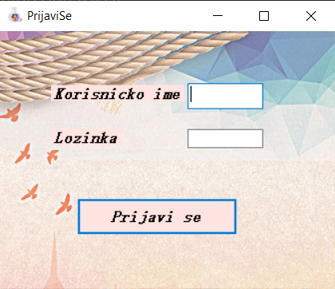

**Основни сценарио СК**

1. **Радник** уноси податке за пријављивање радника.(АПУСО)
2. **Радник** позива **систем** да пронађе радника са задатим подацима.(АПСО)
3. **Систем** претражује раднике.(СО)
4. 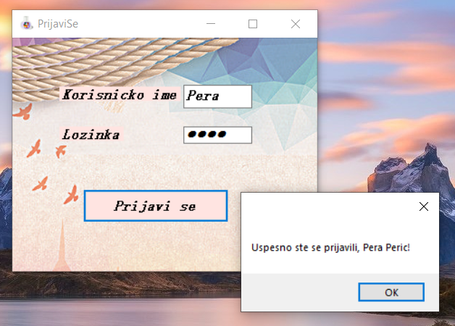 **Систем** приказује поруку “Радник је успешно пријављен на систем.” и омогућава приступ систему. (ИА)

Слика 172 - Обавештење о успешној пријави

**Алтернативна сценаријa**

4.1. Уколико систем не може да нађе радника приказује поруку „Систем не може да нађе радникa.“(ИА)

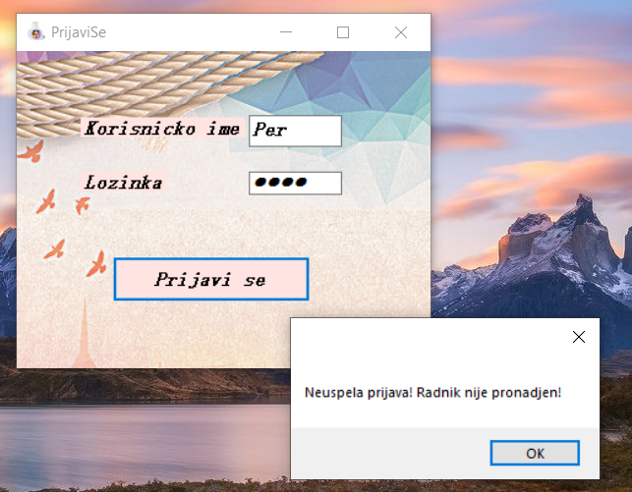

Слика 173 - Обавештење о неуспелој пријави

### СК2: Случај коришћења – Унос ученика

**Назив СК**

Унос ученика

**Актори СК**

Радник

**Учесници СК**

Радник и систем (програм)

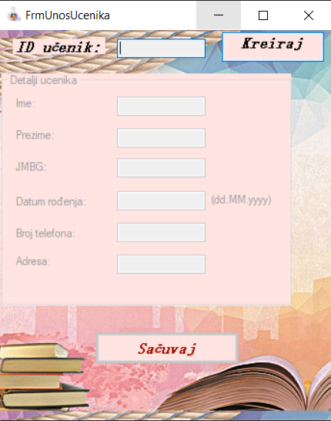**Предуслов**: Систем је укључен и радник je улогован под својом шифром. Систем приказује форму за рад са учеником.

Слика 174 - Форма за рад са учеником

**Основни сценарио СК**

1.Радник **позива** систем да унесе ученика. (АПСО)

2.Систем **уноси** ученика. (СО)

3.Систем **приказује** раднику ученика и поруку: “Систем је унео ученика“. (ИА)

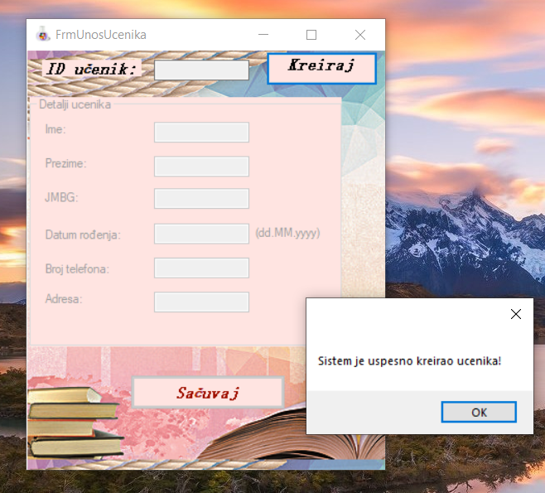

Слика 175 - Обавештење да је систем успешно креирао ученика

4.Радник **уноси** податке у ученика. (АПУСO) 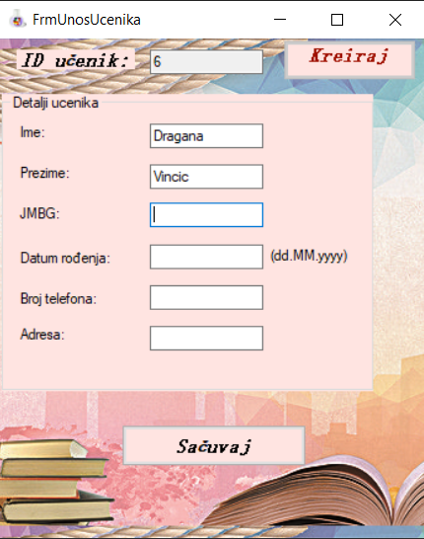

Слика 176 - Приказ уноса података о ученику

5.Радник **контролише** да ли је коректно унео податке у ученика. (АНСО)

6.Радник **позива** систем да запамти податке о ученику. (АПСО)

7.Систем **памти** податке о ученику. (СО)

8.Систем **приказује** раднику запамћени ученик и поруку: “Систем је запамтио ученик“. (ИА)

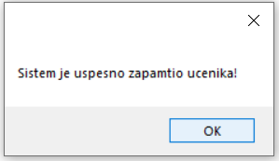

Слика 177 - Обавештење да је систем успешно запамтио ученика

Алтернативна сценарија

3.1 Уколико систем не може да унесе ученика он приказује раднику поруку: “Систем не може да унесе ученика”. Прекида се извршење сценариа. (ИА)

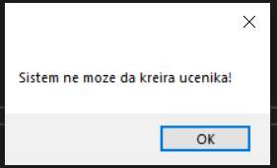

Слика 178 - Обавештење да систем не може да унесе ученика

8.1 Уколико систем не може да запамти податке о ученику он приказује раднику поруку “Систем не може да запамти ученик”. (ИА)

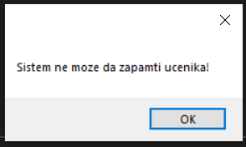

Слика 179 - Обавештење да систем не може да запамти ученика

### СК3: Случај коришћења – Претрага ученика

**Назив СК**

Претрага ученика

**Актори СК**

Радник

**Учесници СК**

Радник и систем (програм)

**Предуслов**: **Систем** је укључен и **радник** je је улогован под својом шифром. **Систем** приказује форму за претрагу *ученика*.

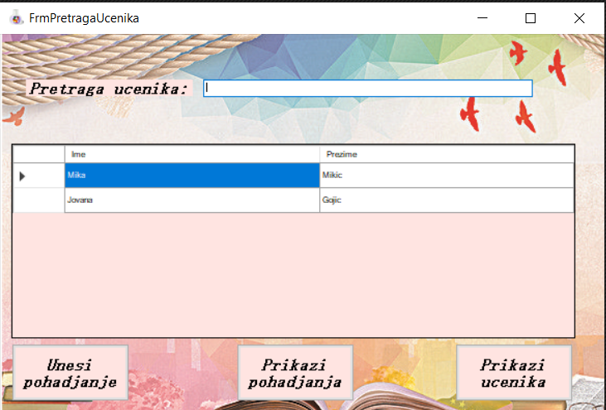

Слика 180 - Форма за претрагу ученика

**Osnovni scenаrio SK**

1.Радник **уноси** вредностпо којој претражује *ученике.* (АПУСО)

2.Радник **позива** систем да нађе *ученике* по задатој вредности. (АПСО)

3.Систем **тражи** *ученике* по задатој вредности. (СО)

4.Систем приказује раднику *ученике* и поруку: “Систем је нашао *ученике*”. (ИА)

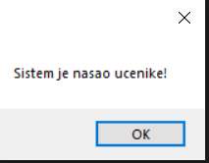

Слика 181 - Обавештење да је систем нашао ученике

5.Радник бира *ученика*.(АПУСО)

6.Радник позива систем да прикаже податке о изабраном *ученику*.(АПСО)

7.Систем приказује раднику *ученика* и поруку “Систем је учитао податке о *ученику*“.(ИА)

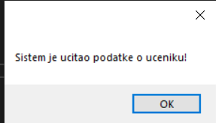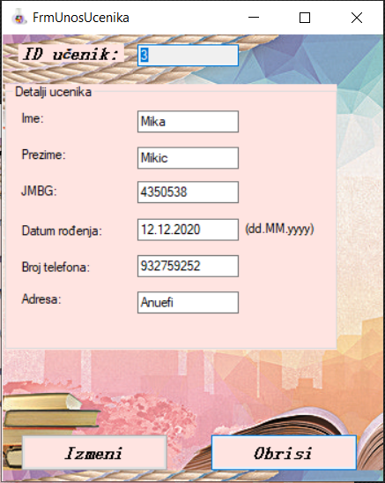

Слика 182 - Приказ података о ученику

Алтернативна сценарија

4.1 Уколико **систем** не може да нађе *ученике* он приказује **раднику** поруку „**Систем** не може да нађе *ученике*“.Прекида се извршење сценариа. (ИA)

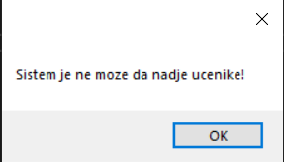

Слика 183 - Обавештење да систем не може да нађе ученике

7.1 Уколико **систем** не може да нађе изабраног *ученика* он приказује **раднику** поруку „**Систем** не може да нађе изабраног *ученика*“. (ИA)

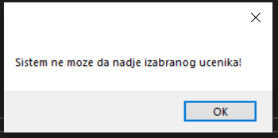

Слика 184 - Обавештење да систем не може да нађе изабраног ученика

### СК4: Случај коришћења – Брисање ученика

**Назив СК**

Брисање ученика

**Актори СК**

Радник

**Учесници СК**

Радник и систем (програм)

**Предуслов**: Систем је укључен и радник je улогован под својом шифром. Систем приказује форму за претрагу ученика.



Слика 185 - Форма за претрагу ученика

**Основни сценарио СК**

1.Радник **уноси** вредностпо којој претражује *ученике.* (АПУСО)

2.Радник **позива** систем да нађе *ученике* по задатој вредности. (АПСО)

3.Систем **тражи** *ученике* по задатој вредности. (СО)

4.Систем приказује раднику *ученике* и поруку: “Систем је нашао *ученике*”. (ИА)

5.Радник бира *ученика*.(АПУСО)

6.Радник позива систем да прикаже податке о изабраном *ученику*.(АПСО)

7.Систем приказује раднику *ученика* и поруку “ Систем је учитао податке о *ученику*“.(ИА)



Слика 186 - Обавештење да је систем учитао податке о ученику

8.Радник **позива** систем да обрише ученика. (АПСО)



Слика 187 - Приказ позивања система да обрише ученика

9.Систем **брише** ученика. (СО)

10.Систем **приказује** раднику поруку: “Систем је обрисао ученика.” (ИА)

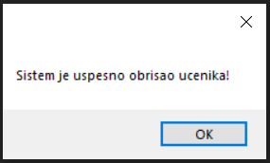

Слика 188 - Обавештење да је систем успешно обрисао ученика

Алтернативна сценарија

4.1 Уколико **систем** не може да нађе *ученике* он приказује **раднику** поруку „**Систем** не може да нађе *ученике*“.Прекида се извршење сценариа. (ИA)



Слика 189 - Обавештење да систем не може да нађе ученике

7.1 Уколико систем не може да нађе ученика он приказује раднику поруку: “Систем не може да нађе изабраног ученика ”. Прекида се извршење сценариа. (ИА)



Слика 190 - Обавештење да систем не може да нађе изабраног ученика

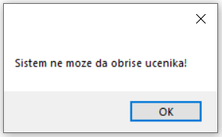10.1 Уколико систем не може да обрише ученика он приказује раднику поруку “Систем не може да обрише ученика”. (ИА)

Слика 191 - Обавештење да систем не може да обрише ученика

### СК5:Случај коришћења – Измена ученика

**Назив СК**

Измена ученика

**Актори СК**

Радник

**Учесници СК**

Радник и систем (програм)

**Предуслов**: Систем је укључен и радник je улогован под својом шифром. Систем приказује форму за рад са ученицима.

**Основни сценарио СК**

1.Радник **уноси** вредностпо којој претражује *ученике.* (АПУСО)

2.Радник **позива** систем да нађе *ученике* по задатој вредности. (АПСО)

3.Систем **тражи** *ученике* по задатој вредности. (СО)

4.Систем приказује раднику *ученике* и поруку: “Систем је нашао *ученике“*(ИА)

5.Радник бира *ученика*.(АПУСО)

6.Радник позива систем да прикаже податке о изабраном *ученику*.(АПСО)

7.Систем приказује раднику *ученика* и поруку “Систем је нашао изабраног *ученика*“.(ИА)

8.Радник **уноси** **(мења)** податке о ученику. (АПУСО)

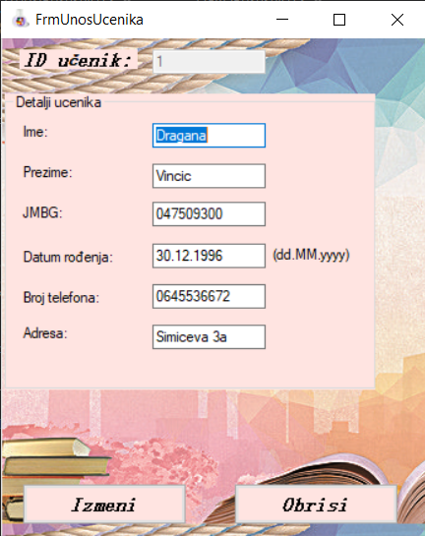9.Радник **контролише** да ли је коректно унео податке о ученику. (АНСО)

Слика 192 - Приказ мењања података о ученику

10.Радник **позива** систем да запамти податке о ученику. (АПСО)

11.Систем **памти** податке о ученику. (СО)

12.Систем **приказује** раднику запамћеног ученика и поруку: “Систем је запамтио ученика.” (ИА)



Слика 193 - Обавештење да је систем успешно запамтио ученика

Алтернативна сценарија

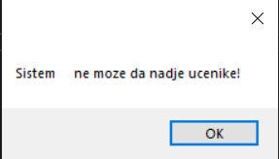4.1 Уколико **систем** не може да нађе *ученике* он приказује **раднику** поруку „**Систем** не може да нађе *ученике* “.Прекида се извршење сценариа. (ИA)

Слика 194 - Обавештење да систем не може да нађе ученике

7.1 Уколико систем не може да нађе ученика он приказује раднику поруку: “Систем не може да нађе изабраног ученика ”. Прекида се извршење сценариа. (ИА)



Слика 195 - Обавештење да систем не може да нађе изабраног ученика

12.1 Уколико систем не може да запамти податке о ученику он приказује раднику поруку “Систем не може да запамти ученика”. Прекида се извршење сценариа. (ИА)



Слика 196 - Обавештење да систем не може да запамти ученика

### СК6:Случај коришћења – Унос нивоа

**Назив СК**

Унос нивоа

**Актори СК**

Радник

**Учесници СК**

Радник и систем (програм)

**Предуслов:Систем** је укључен и **корисник** је улогован под својом шифром. **Систем** приказује форму за рад са нивоом, учитани су сви језици.

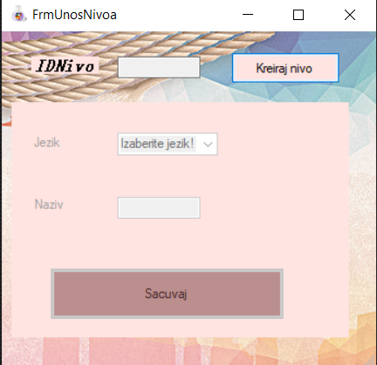

Слика 197 - Форма за рад са нивоом

**Osnovni scenario SK**

**1.Радник** позива **систем** да унесе *ниво*. (AПСO)

**2.Систем** уноси *ниво*. (СO)

**3.Систем** приказује **раднику** *ниво* и поруку „**Систем** је унео *ниво*“. (ИA)

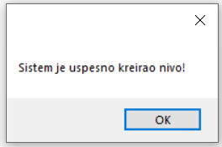

Слика 198 - Обавештење да је систем успешно креирао ниво

**4.Радник** уноси податке о *нивоу*. (APUSO)

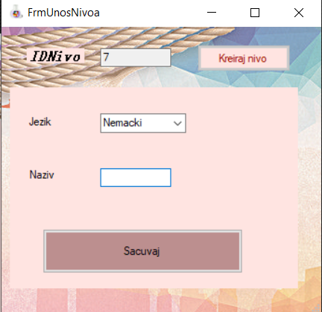

Слика 199 - Приказ уноса пдатака о нивоу

**5.Радник** контролише да ли је коректно унео податке о *нивоу*. (AНСO)

**6.Радник** позива **систем** да запамти податке о *нивоу*. (AПСO)

**7.Систем** памти податке о *нивоу*. (СO)

**8.Систем** приказује **раднику** поруку „**Систем** је запамтио *ниво*”. (ИA)

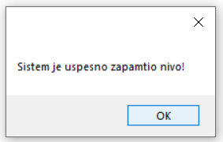

Слика 200 - Обавештење да је систем успешно запамтио ниво

**Алтернативна сценарија**

3.1. Уколико **систем** не може да унесе *ниво* он приказује **раднику** поруку “**Систем** не може да унесе *ниво*”. Прекида се извршење сценарија. (ИA)

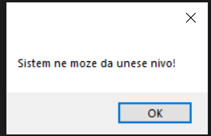

Слика 201 - Обавештење да систем не може да унесе ниво

* 1. Уколико **систем** не може да запамти податке o *нивоу* он приказује **раднику** поруку “**Систем** не може да запамти *ниво*”. (ИA)

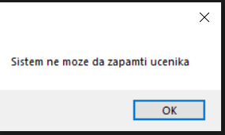

Слика 202 - Обавештење да систем не може да запамти ниво

### СК7: Случај коришћења – Унос курса

**Назив СК**

Унос курса

**Актори СК**

Радник

**Учесници СК**

Радник и систем (програм)

**Предуслов:Систем** је укључен и **корисник** је улогован под својом шифром. **Систем** приказује форму за рад са курсом, учитани су сви нивои.

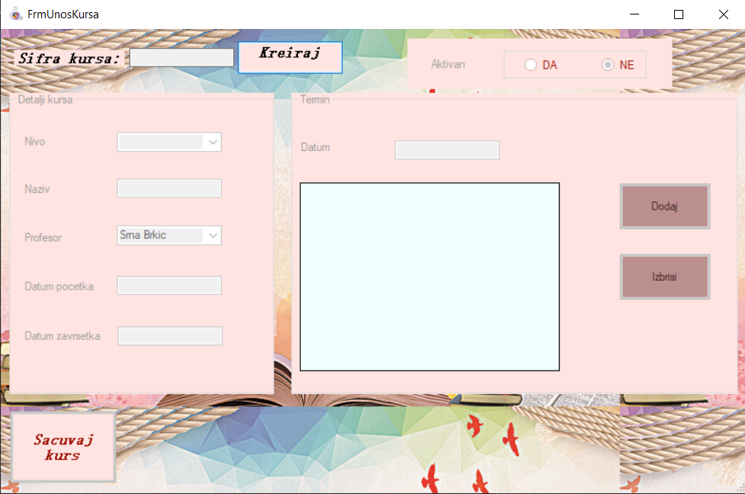

Слика 203 - Форма за рад са курсом

**Osnovni scenario SK**

**1.Радник** позива **систем** да унесе *курс*. (AПСO)

**2,Систем** уноси *курс*. (СO)

**3.Систем** приказује **раднику** *курс* и поруку „**Систем** је унео *курс*“. (ИA)

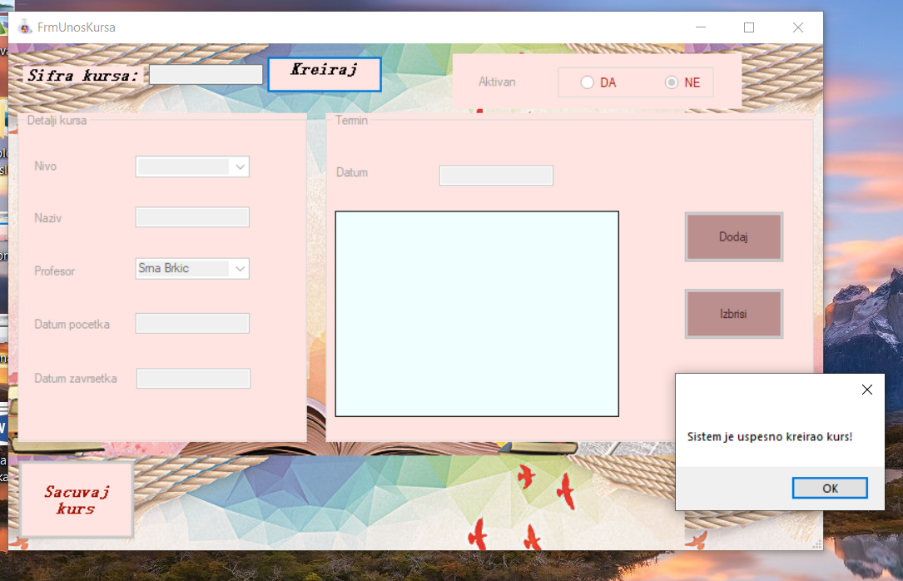

Слика 204 - Обавештење да је систем успешно унео курс

**4.Радник** уноси податке о *курсу*. (APUSO)

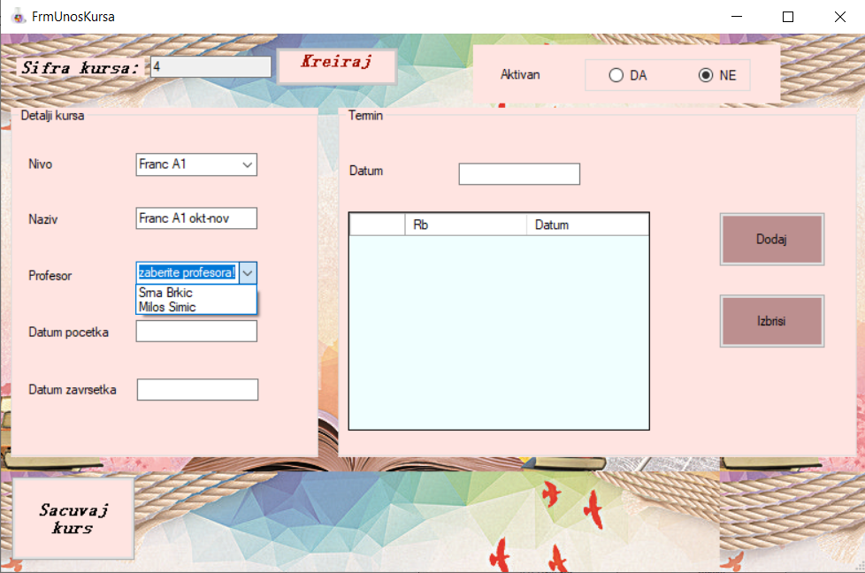

Слика 205 - Приказ уношења података у курс

**5.Радник** контролише да ли је коректно унео податке о *курсу*. (AНСO)

**6.Радник** позива **систем** да запамти податке о *курсу*. (AПСO)

**7.Систем** памти податке о *курсу*. (СO)

**8.Систем** приказује **раднику** поруку „**Систем** је запамтио *курс*”. (ИA)

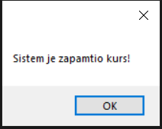

Слика 206 - Обавештење да је систем запамтио курс

**Алтернативна сценарија**

3.1. Уколико **систем** не може да унесе *курс* он приказује **раднику** поруку “**Систем** не може да унесе *курс*”. Прекида се извршење сценарија. (ИA)

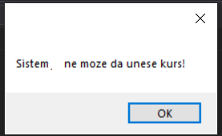

Слика 207 - Обавештење да систем не може да унесе курс

* 1. Уколико **систем** не може да запамти податке o *курсу* он приказује **раднику** поруку “**Систем** не може да запамти *курс*”. (ИA)

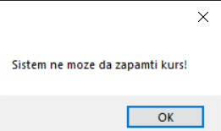

Слика 208 - Обавештење да систем не може да запамти курс

### СК8: Случај коришћења – Претрага курса

**Назив СК**

Претрага курса

**Актори СК**

Радник

**Учесници СК**

Радник и систем (програм)

**Предуслов**: **Систем** је укључен и **радник** je је улогован под својом шифром. **Систем** приказује форму за рад са претрагом *курсева*.

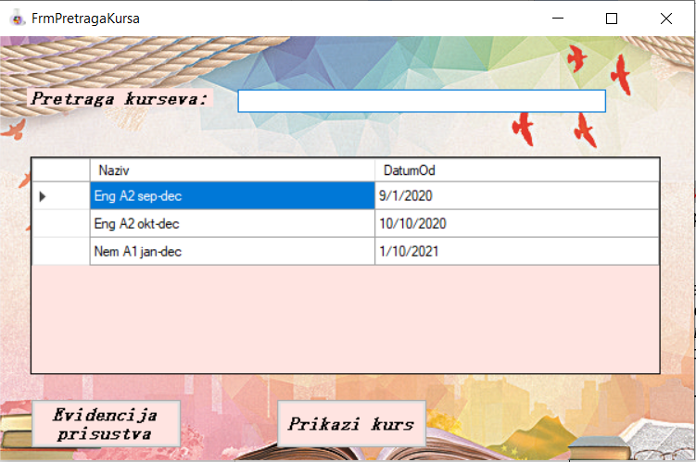

Слика 209 - Форма за претрагу курсева

**Osnovni scenаrio SK**

1. Радник **уноси** вредностпо којој претражује *курсеве.* (АПУСО)
2. Радник **позива** систем да нађе *курсеве* по задатој вредности. (АПСО)
3. Систем **тражи** *курсеве* по задатој вредности. (СО)

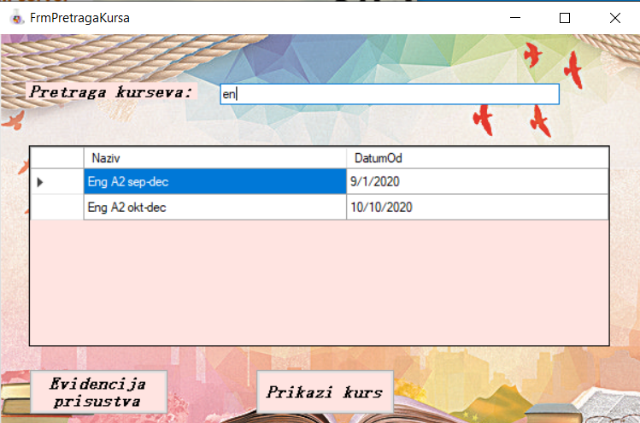

Слика 210 - Приказ претраге курсева по задатој вредности

1. Систем приказује раднику *курсеве* и поруку: “Систем је нашао *курсеве*”. (ИА)
2. Радник бира *курс*.(АПУСО)
3. Радник позива систем да прикаже податке о изабраном *курсу*.(АПСО)
4. 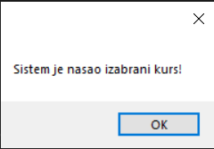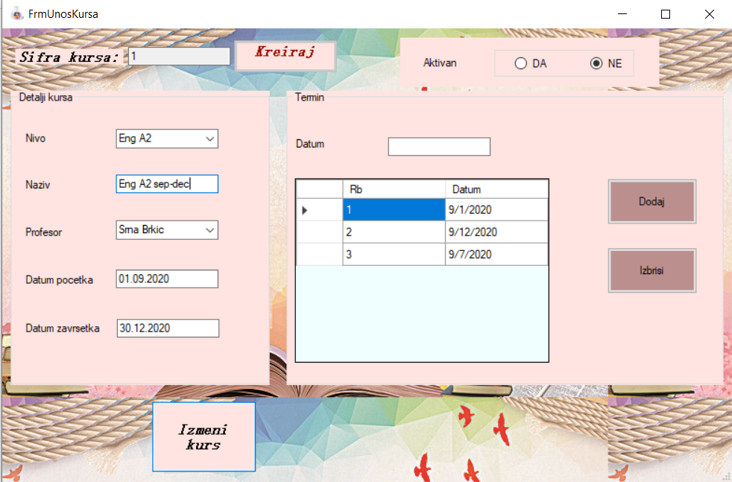Систем приказује раднику *курс* и поруку “Систем је нашао изабрани *курс*“.(ИА)

Слика 211 - Приказ изабраног курса

Алтернативна сценарија

4.1 Уколико **систем** не може да нађе *курсеве* он приказује **раднику** поруку „**Систем** не може да нађе *курсеве*“.Прекида се извршење сценариа. (ИA)

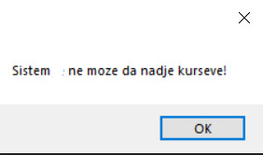

Слика 212 - Обавештење да систем не може да нађе курсеве

7.1 Уколико **систем** не може да нађе изабрани *курс* он приказује **раднику** поруку „**Систем** не може да нађе изабрани *курс*“. (ИA)

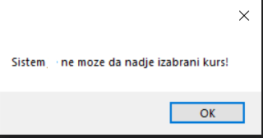

Слика 213 - Обавештење да систем не може да нађе изабрани курс

### СК9:Случај коришћења – Измена курса

**Назив СК**

Измена курса

**Актори СК**

Радник

**Учесници СК**

Радник и систем (програм)

**Предуслов**: Систем је укључен и радник je улогован под својом шифром. Систем приказује форму за рад са претрагом курсева.



Слика 214 - Форма за претрагу курсева

**Основни сценарио СК**

1.Радник **уноси** вредностпо којој претражује курсеве. (АПУСО)

2.Радник **позива** систем да нађе курсеве по задатој вредности. (АПСО)

3.Систем **тражи** курсеве по задатој вредности. (СО)

4.Систем приказује раднику курсеве и поруку: “Систем је нашао курсеве”. (ИА)

5.Радник бира курс.(АПУСО)

6.Радник позива систем да прикаже податке о изабраном курсу.(АПСО)

7.Систем приказује раднику курс и поруку “Систем је нашао изабрани курс“.(ИА)

8.Радник **уноси** **(мења)** податке о курсу. (АПУСО)

Слика 215 - Приказ изабраног курса



Слика 216 - Приказ измене података о курсу

9.Радник **контролише** да ли је коректно унео податке о курсу. (АНСО)

10.Радник **позива** систем да запамти податке о корсу. (АПСО)

11.Систем **памти** податке о курсу. (СО)

12.Систем **приказује** раднику запамћеном курсу и поруку: “Систем је запамтио курс.” (ИА)



Слика 217 - Обавештење да је систем запамтио курс

Алтернативна сценарија

4.1 Уколико систем не може да нађе курсеве он приказује раднику поруку: “Систем не може да нађе курсеве ”. Прекида се извршење сценариа. (ИА)



Слика 218 - Обавештење да систем не може да нађе курсеве

7.1 Уколико систем не може да нађе курс он приказује поруку: “Систем не може да нађе изабрани курс“, Прекида се извршење сценариа.(ИА)



Слика 219Обавештење да систем не може да нађе изабрани курс

 12.1 Уколико систем не може да запамти податке о курсу он приказује раднику поруку “Систем не може да запамти курс”. Прекида се извршење сценариа. (ИА)

Слика 220 - Обавештење да систем не може да запамти курс

### СК10: Случај коришћења – Унос похађања

**Назив СК**

Унос похађања

**Актори СК**

Радник

**Учесници СК**

Радник и систем (програм)

**Предуслов**: Систем је укључен и радник je улогован под својом шифром. Систем приказује форму за рад са похађањем.

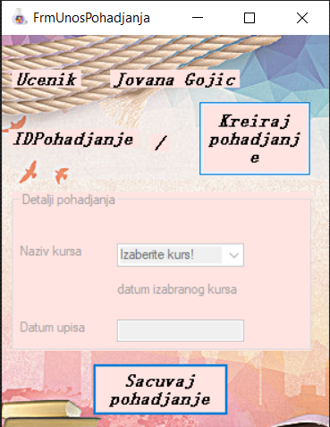

Слика 221 - Форма за рад са похађањем

**Основни сценарио СК**

1. Радник **позива** систем да унесе похађање. (АПСО)
2. Систем **уноси** похањање. (СО)
3. 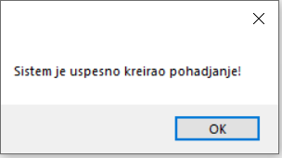Систем **приказује** раднику похађање и поруку: “Систем је унео похађање“. (ИА)

Слика 222 - Обавештење да је систем успешно креирао похађање

1. Радник **уноси** податке у похађање. (АПУСО)

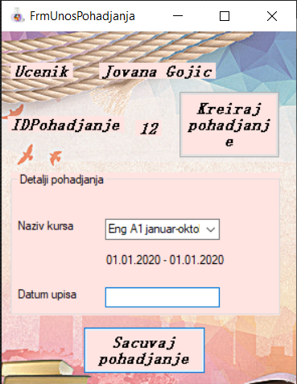

Слика 223 - Приказ уношења података о похађању

1. Радник **контролише** да ли је коректно унео податке у похађање. (АНСО)
2. Радник **позива** систем да запамти податке о похађању. (АПСО)
3. Систем **памти** податке о похађању. (СО)
4. Систем **приказује** раднику запамћено похађање и поруку: “Систем је запамтио похађање“. (ИА)

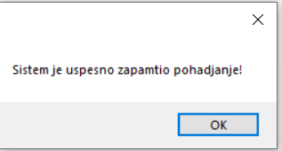

Слика 224 - бавештење да је систем запамтио похађање

Алтернативна сценарија

3.1 Уколико систем не може да унесе похађање он приказује раднику поруку: “Систем не може да унесе похађање”. Прекида се извршење сценариа. (ИА)

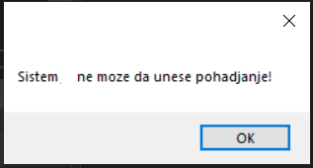

Слика 225 - Обавештење да систем не може да унесе похађање

8.1 Уколико систем не може да запамти податке о похађање он приказује раднику поруку “Систем не може да запамти похађање”. (ИА)

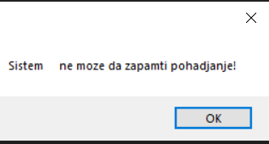

Слика 226 - Обавештење да систем не може да запамти похађање

### СК11: Случај коришћења – Брисање похађања

**Назив СК**

Брисање похађања

**Актори СК**

Радник

**Учесници СК**

Радник и систем (програм)

**Предуслов**: Систем је укључен и радник je улогован под својом шифром. Систем приказује форму за рад са приказом похађања за одређеног ученика.

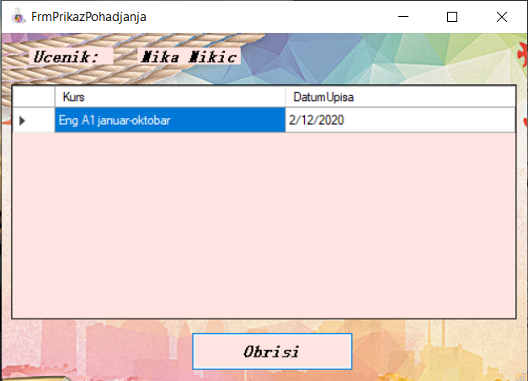

Слика 227 - Форма за рад са приказом похађања за одређеног ученика

**Основни сценарио СК**

1.Радник бира похађање.(АПУСО)

2.Радник **позива** систем да обрише похађање. (АПСО)

3.Систем **брише** похађање. (СО)

4.Систем **приказује** раднику поруку: “Систем је обрисао похађање.” (ИА)

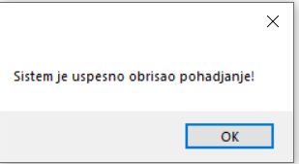

Слика 228 - Обавештење да је систем успешно обрисао похађање

Алтернативна сценарија

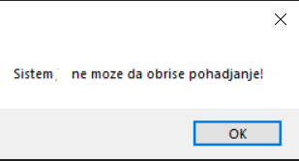4.1 Уколико систем не може да обрише похађање он приказује раднику поруку “Систем не може да обрише похађање”. (ИА)

Слика 229 - Обавештење да систем не може да обрише похађање

### СК12: Случај коришћења – Унос присуства

**Назив СК**

Унос присуства

**Актори СК**

Радник

**Учесници СК**

Радник и систем (програм)

**Предуслов**: Систем је укључен и радник je улогован под својом шифром. Систем приказује форму за рад са присуствима. Учитани су сви ученици који похађају изабрани курс и сви ученици чије је присуство већ евидентирано за изабрани термин.

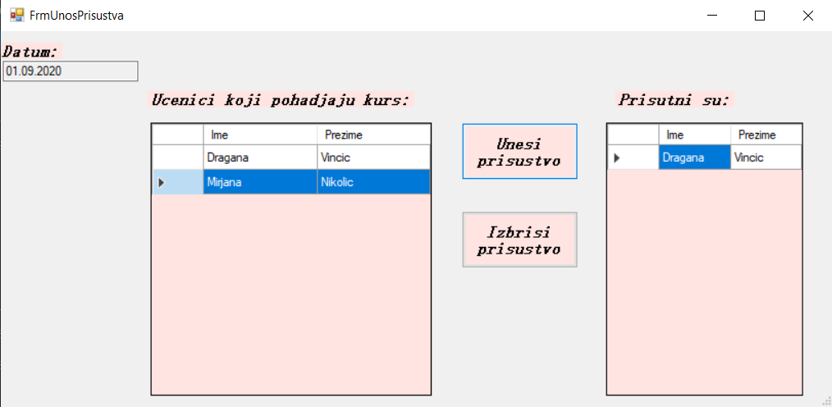

Слика 230 - Форма за рад са присуствима

**Основни сценарио СК**

1.Радник **позива** систем да унесе присуство. (АПСО)

2. Систем **уноси** присуство. (СО)

3. Систем **приказује** раднику присуство и поруку: “Присуство евидентирано“. (ИА)

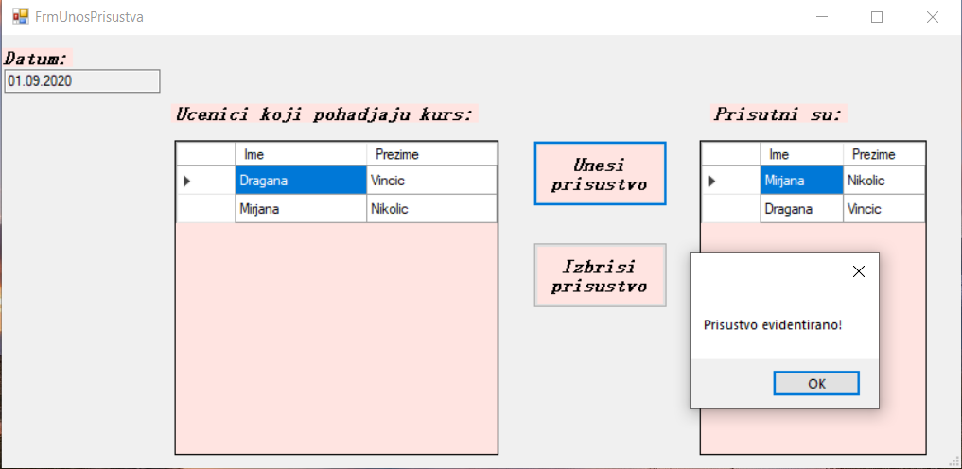

Слика 231 - Приказ евидентираног присуства и обавештења

Алтернативна сценарија

* 1. Уколико систем не може да унесе присуство он приказује раднику поруку: “Систем не може да унесе присуство”. Прекида се извршење сценариа. (ИА)

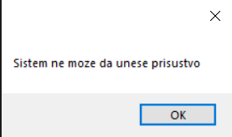

Слика 232 - Обавештење да систем не може да унесе присуство

### СК13: Случај коришћења – Брисање присуства

**Назив СК**

Брисање присуства

**Актори СК**

Радник

**Учесници СК**

Радник и систем (програм)

**Предуслов**: Систем је укључен и радник je улогован под својом шифром. Систем приказује форму за рад са присуствима.



Слика 233 - Форма за рад са присуствима

**Основни сценарио СК**

1.Радник бира присуство.(АПУСО)

1. Радник **позива** систем да обрише присуство. (АПСО)
2. Систем **брише** присуство. (СО)
3. Систем **приказује** раднику поруку: “Систем је обрисао присуство.” (ИА)

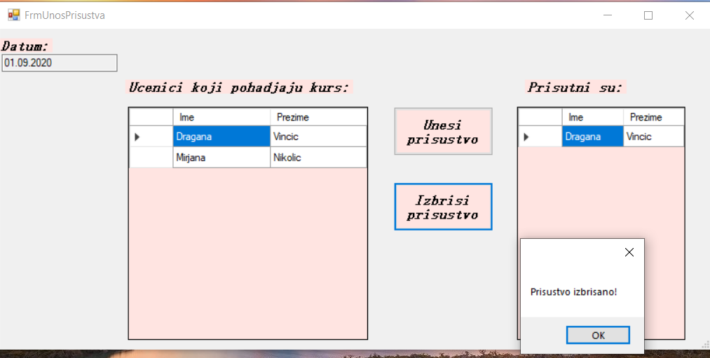

Слика 234 - Обавештење да је систем обрисао присуство

Алтернативна сценарија

* 1. Уколико систем не може да обрише присуство он приказује раднику поруку “Систем не може да обрише присуство”. (ИА)

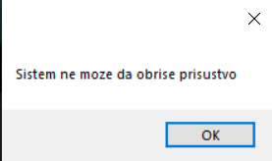

Слика 235 - Обавештење да систем не може да обрише присуство

# Тестирање

Многи би рекли да тестови служе да показу да одређене функционалности и програми добро раде. Међутим, права сврха тестова је да пронађу грешку и да се та грешка исправи и зато тек када се грешка нађе тестирање се може сматрати успешним.

## Убризгавање зависности - Dependency injection

Дефиниција убризгавања независности(Dependency injection-a) гласи[Seemann, 2012]:

„Убризгавање независности је скуп принципа и патерна дизајна софтвера који омогућавају развијање слабо спојеног(loosely coupled) кода.„

Основна сврха убризгавања независности је одрживост, а основна сврха свих програмерских техника је да доставе совтфер који ради што је боље и ефикасније могуће. Један аспект тога је писање одрживог кода који се може постићи помоћу лабавог(слабог) спајања.

Управо убризгавање зависности омогућава лабаво спајање које чини код проширивим, а проширивост га чини одрживим.

По дефиницији, убризгавање зависности је скуп принципа и патерна софтверског дизајна, а неки од њигх су:

* Лисков принцип замене – Ово је уједно и најважнији принцип ако се посматра дизајнирање софтвера. Он омогућава да се програмер позабави захтевима који се јављају у будућности, чак иако се они данас не могу предвидети. Омогућава замену једне имплементације интерфејса са другом без пуцања програма.
* NullObject дизајн патерн – Када клијент очекује да је сервер доступан и покуша да га контактира десиће се NullReferenceException. Да би се то избегло користи се овај патерн: Прави се интерфејс имплементација која не ради ништа у случају да клијент покуша да комуницира са недоступним сервером и на тај начин се избегава бацање изузетка.
* Decorator дизајн патерн – Ако се користи слабо повезивање могуће је да се стварна имплементација замени лажном и то без стварања неких проблема
* Адаптер дизајн патерн – Повезује два сродна, али различита интерфејса

Добробити убризгавања зависности:

* **Касно везивање**(Сервиси могу бити замењени другим сервисима)
* **Проширив код**(код се може проширивати и поново користити на начине који нису изричито планирани)
* **Паралелни развој**(Код се може паралелно развијати)
* **Одрживост**(Класе са јасно дефинисаним одговорностима се лакше одржавају)
* **Тестирање**(Класе могу да се тестирају Unit тестовима)

Као што је наведено, убризгавање зависности служи за више различитих ствари, али је свакако велики и јако битан део подршке рада Unit тестова.

## Unit тестирање и Moq Framework

Апликације могу да се тестирају на више начина. Један од тих начина на који свака апликација може да се тестира је испробавање. Тестове могу вршити људи који користе апликацију преко њеног корисничког интерфејса или преко неког другог интерфејса који она нуди. Тај начин назива се ручно испитивање и такав начин тестирања је дуготрајан и скуп, па се најчешће користи аутоматизовано тестирање. Постоје различите врсте аутоматизованог тестирања, а неке од њих су јединично(unit) тестирање, интеграционо тестирање, испитивање перформанси и тестирање отпорности.

Будући да Unit тестирање има мало захтева за runtime окружења, он тежи да буде најефикаснији и робуснији начин тестирања. Ово тестирање представља јединично тестирање тј. засебно се тестира свака програмска компонента, независно од осталих делова система. На овај начин се проверава да ли посебне компоненте добро функционишу са свим очекиваним типовима улаза.

Unit тестирање је најбоље радити у контролисаном окружењу да би особа која тестира могла да компоненти која се тестира преда унапред дефинисан скуп података и да може да прати и надгледа излазне акције и резултате.

У Visual Studio Enterprise могуће је аутоматско тестирање помоћу Live Unit тестирања које детектује тестове на које утиче код који се пише и мења и покреће их у позадини истовремено док се куцају.

Као што је наведено у једном од претходних поглавља, један од најпопуларнијих UNIT Test Framework-a је MSTest Framework који омогућава писање UNIT тестова навођењем кључне речи TestClass испред назива класе у којој ће бити имплементирани тестови и TestMethod испред назива сваке методе које проверавају одређене функционалности тј. врше тестирање.

Веома честа техника је то да се креира имплементација dependency-а који делује као замена за стварну имплементацију. Такве имплементације називају се „Test Doubles“ и оне се никада не користе у коначној верзији. Заправо, оне служе као чувари места за стварне dependency-е када није најбољи тренутак за њихово коришћење или су недоступне. Постоји цео патерн језика око Test Doubles“ имплементација, као и много подтипова, u koje spade Mock. У Unit тестовима, за пoтребу моковања користи се Moq Framework. Моковање значи коришћење помоћног дела који помаже да се тестирање врши безбедније. Тестира се рад операције или компоненте без мењања података у бази већ се користи привидан - мокован брокер коме је речено шта повратна вредност треба да буде и на тај начин се проверава да ли је операција вратила исту ту вредност. Уз помоћ Moq Framework-а, такође, се могу користи многе значајне функције које доприносе бољем и ефикаснијем тестирању. Неке од њих су:

* SetUp – користи се да би се поставила операција или компонента која треба да се тестира и вредност коју она треба да врати
* Verify – користи се да би се потврдило да се одређена операција позивала и уз помоћ позива Times.Exactly(х) може се проверити и да је та операција позвана тачно х пута
* Assert.IsTrue – користи се да се провери да ли је уопсте враћен неки објекат или је повратна вредност null
* Assert.AreEqual – користи се да се провери да ли је повратна вредност тестиране операције или компоненте иста као и очекивана

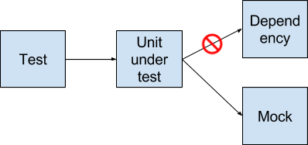

Слика - Приказ функционисања Mock-а

## Приказ тестирања

Приликом тестирања софтвера који је развијен у овом раду коришћени су Unit тестови и Mock Framework који су значајно помогли при усавршавању рада кода и финалном уклањању грешака. Тестиране су све системске операције појединачно. Сада следи приказ класе а тестирање системских операција за курс *UnitTestoviKurs*:

using Domen;

using Microsoft.VisualStudio.TestTools.UnitTesting;

using Moq;

using Server;

using Server.SO.SOKurs;

using System;

using System.Collections.Generic;

using System.ComponentModel;

using System.Linq;

using System.Text;

using System.Threading.Tasks;

namespace Testovi

{

[TestClass]

public class UnitTestoviKurs

{

[TestMethod]

public void UnesiKursUspesno()

{

Kurs kurs = new Kurs();

Mock<Broker> mock = new Mock<Broker>();

mock.Setup(b => b.VratiSifru(kurs)).Returns(1);

mock.Setup(b => b.Sacuvaj(kurs));

UnesiKurs uk = new UnesiKurs();

uk.Broker = mock.Object;

Kurs pov = (Kurs)uk.IzvrsiKonkretnuSO(kurs);

mock.Verify((b => b.VratiSifru(kurs)), Times.Once());

Assert.IsTrue(pov != null);

Assert.AreEqual(1, pov.IDKurs);

}

[TestMethod]

public void ZapamtiKursUspesno()

{

Kurs kurs = ListaKurseva()[0] as Kurs;

Termin termin = new Termin();

Mock<Broker> mock = new Mock<Broker>();

Termin t = null;

mock.Setup(b => b.IzmeniUslovPrimarni(kurs)).Returns(1);

mock.Setup(b => b.VratiZaUslovOstalo(It.IsAny<Termin>())).Returns(t);

mock.Setup(b => b.Sacuvaj(termin));

ZapamtiKurs zk = new ZapamtiKurs();

zk.Broker = mock.Object;

Kurs pov = (Kurs)zk.IzvrsiKonkretnuSO(kurs);

mock.Verify(b => b.IzmeniUslovPrimarni(kurs), Times.Once);

for (int i = 0; i < kurs.Termini.Count; i++)

{

mock.Verify(b => b.VratiZaUslovOstalo(kurs.Termini[i]), Times.Exactly(1));

}

mock.Verify(b => b.VratiZaUslovOstalo(It.IsAny<Termin>()), Times.Exactly(kurs.Termini.Count));

Assert.IsTrue(pov != null);

Assert.AreEqual(kurs, pov);

for(int i =0; i < kurs.Termini.Count; i++)

{

Assert.AreEqual(kurs.Termini[i], pov.Termini[i]);

}

}

[TestMethod]

public void PrikaziKursUspesno()

{

Kurs kurs = ListaKurseva()[0] as Kurs;

List<OpstiDomenskiObjekat> termini = ListaTermina2();

Mock<Broker> mock = new Mock<Broker>();

mock.Setup(b => b.VratiZaUslovPrimarni(kurs.Nivo)).Returns(kurs.Nivo);

mock.Setup(b => b.VratiSveZaUslovOstalo(It.IsAny<Termin>())).Returns(termini);

PrikaziKurs pk = new PrikaziKurs();

pk.Broker = mock.Object;

Kurs pov = (Kurs)pk.IzvrsiKonkretnuSO(kurs);

mock.Verify(b => b.VratiZaUslovPrimarni(kurs.Nivo), Times.Once);

mock.Verify(b => b.VratiSveZaUslovOstalo(It.IsAny<Termin>()), Times.Once);

Assert.IsTrue(pov != null);

Assert.AreEqual(termini.Count, pov.Termini.Count);

for(int i = 0; i < pov.Termini.Count; i++)

{

Assert.AreEqual(termini[i], pov.Termini[i]);

}

}

[TestMethod]

public void PretraziKurseveUspesno()

{

Kurs kurs = ListaKurseva()[0] as Kurs;

List<OpstiDomenskiObjekat> kursevi = ListaKurseva();

Mock<Broker> mock = new Mock<Broker>();

mock.Setup(b => b.ObrisiZaUslovOstalo(It.IsAny<Kurs>()));

mock.Setup(b => b.VratiSveZaUslovOstalo(kurs)).Returns(kursevi);

PretraziKurseve pk = new PretraziKurseve();

pk.Broker = mock.Object;

List<Kurs> pov = (List<Kurs>)pk.IzvrsiKonkretnuSO(kurs);

mock.Verify(b => b.ObrisiZaUslovOstalo(It.IsAny<Kurs>()), Times.Once());

mock.Verify(b => b.VratiSveZaUslovOstalo(kurs), Times.Once());

Assert.IsTrue(pov != null);

for(int i = 0; i < pov.Count; i++)

{

Assert.AreEqual(kursevi[i], pov[i]);

}

}

[TestMethod]

public void PretraziSveProfesoreUspesno()

{

Profesor profesor = new Profesor();

Mock<Broker> mock = new Mock<Broker>();

List<OpstiDomenskiObjekat> profesori = ListaProfesora();

mock.Setup(b => b.VratiSve(profesor))

.Returns(profesori);

PretraziSveProfesore psp = new PretraziSveProfesore();

psp.Broker = mock.Object;

List<Profesor> pov = (List<Profesor>)psp.IzvrsiKonkretnuSO(profesor);

mock.Verify(b => b.VratiSve(profesor), Times.Once());

Assert.IsTrue(pov != null);

for (int i = 0; i < pov.Count; i++)

{

Assert.AreEqual(profesori[i], pov[i]);

}

}

[TestMethod]

public void VratiSertifikatZaProfesoraUspesno()

{

Sertifikat sertifikat = new Sertifikat();

Mock<Broker> mock = new Mock<Broker>();

VratiSertifikatZaProfesora vszp = new VratiSertifikatZaProfesora();

vszp.Broker = mock.Object;

Sertifikat pov = (Sertifikat)vszp.IzvrsiKonkretnuSO(sertifikat);

}

private List<OpstiDomenskiObjekat> ListaKurseva()

{

List<OpstiDomenskiObjekat> kursevi = new List<OpstiDomenskiObjekat>

{

new Kurs

{

IDKurs =1,

Naziv = "Eng A1 okt-jan",

Nivo = new Nivo

{

IDNivo=1

}

},

new Kurs

{

IDKurs =2,

Naziv = "Nem A1 jun-jan",

Nivo = new Nivo

{

IDNivo=2

}

},

};

return kursevi;

}

private BindingList<Termin> ListaTermina()

{

BindingList<Termin> termini = new BindingList<Termin>

{

new Termin

{

IdTermin = 1,

Kurs = new Kurs

{

IDKurs = 1

},

USLOV = " Datum = '" +Convert.ToDateTime("1996-12-30")+ "' AND IDKurs ="+1

},

new Termin

{

IdTermin = 2,

Kurs = new Kurs

{

IDKurs = 1

},

USLOV = " Datum = '" +Convert.ToDateTime("1996-12-20")+ "' AND IDKurs ="+1

},

new Termin

{

IdTermin = 3,

Kurs = new Kurs

{

IDKurs = 1

},

USLOV = " Datum = '" +Convert.ToDateTime("1996-12-10")+ "' AND IDKurs ="+1

}

};

return termini;

}

private List<OpstiDomenskiObjekat> ListaTermina2()

{

List<OpstiDomenskiObjekat> termini = new List<OpstiDomenskiObjekat>

{

new Termin

{

IdTermin = 1,

Kurs = new Kurs

{

IDKurs = 1

}

},

new Termin

{

IdTermin = 2,

Kurs = new Kurs

{

IDKurs = 1

}

},

new Termin

{

IdTermin = 3,

Kurs = new Kurs

{

IDKurs = 1

}

}

};

return termini;

}

private List<OpstiDomenskiObjekat> ListaProfesora()

{

List<OpstiDomenskiObjekat> profesori = new List<OpstiDomenskiObjekat>

{

new Profesor

{

Id=1,

ImePrezime = "Srna Brkic",

Jmbg ="89699t969"

},

new Profesor

{

Id=2,

ImePrezime = "Kristina Novic",

Jmbg ="89608969"

},

new Profesor

{

Id=3,

ImePrezime = "Dusan Savic",

Jmbg ="896999659"

}

};

return profesori;

}

}

}

Ако се метода *ZapamtiKursUspesno* мало детаљније погледа, може се приметити да су коришћене све наведене функционалности Moq Framework-a и да су коришћене и петље унутар којих су се позивале одређене функционалности ради детаљног проверавања рада операције.

# Закључак

Овај рад обухвата целокупни развој једног софтверског система од фаза прикупљања захтева и анализе, преко фаза пројектовања и имплементације и закључно са фазом тестирања. Преко тих фаза праћен је и детаљно приказан развој софтверског система за евиденцију ученика школе страних језика.

Поред праћења развоја саме апликације објашњен је појам софтверске архитектуре и трослојне архитектуре, описане су коришћене технологије и алати попут C# програмског језика, .NET платформе и Moq Framework-a и објашњени су принципи рада у мрежи. Свака технологија и сваки алат појединачно допринели су да крајњи производ буде функционалан и да ради без грешака. Посебно време је посвећено и истраживању Moq Framework-a, Unit тестова и убризгавања зависности.

Као што је већ поменуто овај завршни рад подељен је на две целине: теоријски и практични део. Теоријски део садржи опис архитектуре софтвера, коришћених технологија и алата и објашњење рада у мрежи, док практични део прати развој самог софтверског система у виду трослојне архитектуре и уз коришћење поменутих алата и технологија.

Крајњи резултат практичног дела је десктоп апликација за евиденцију ученика школе страних језика развијена на .NET платформи. Коришћењем Ларманове методе и праћењем његових фаза развоја омогућено је да се цео развој испрати путем писане документације.

Сваки део развоја софтвера подједнако је битан, али ако се на почетку рада догоде неки пропусти то се одражава касније на целокупан развој, тако да је фаза прикупљања захтева и анализе била веома захтеван део развоја овог софтвера. Било је потребно добро истражити и размотрити све могућности и водити рачуна о компликованости и начину на који ће се касније све то имплементирати и како ће потенцијални корисници што лакше и интуитивније моћи да користе апликацију. Доста пажње било је усмерено и на пројектовање релационе базе и њену реализацију која је морала савршено да одговара програму који се кодирао и да функционише без грешака.

Још један захтеван, али и јако интересантан део било је тестирање апликације. Истраживање Moq Framework-a, Unit тестова и убризгавања зависности помогло је дубљем разумевању зависности и њене повезаности са тестовима, али и неким функционалностима програма, и служило је да се тестирање апликације изврши на што бољи и ефикаснији начин, без узроковања додатних проблема. Поред схватања дубине програма и кодирања из перспективе зависности, рад на тестирању апликације помогао је отклањању грешака које су биле неупадљиве пре самог тестирања, а чије је уклањање значајно побољшало рад и перформансе система.

# Литература

1. Systems and software engeneering – Arhitecture description ISO/IEC/IEEE, Defining architecture (2000), Retrieved October 20, 2020, from <http://www.iso-architecture.org/ieee-1471/defining-architecture.html>
2. Eeles P. (2006, February 15)What is a software architecture? Retrieved October 20 , 2020, from <https://www.ibm.com/developerworks/rational/library/feb06/eeles/index.html#notes>
3. Franchitti J. , Retrieved October 22, 2020, from <http://www.nyu.edu/classes/jcf/g22.3033-007/slides/session2/g22_3033_011_c23.pdf>
4. Get started with .NET Framework (2019, February 4) , Retrieved October 22, 2020, from <https://docs.microsoft.com/en-us/dotnet/framework/get-started/#Introducing>
5. [Teotia](https://www.c-sharpcorner.com/members/akshay-teotia) A. (2011, December 10) Deadlock in C# Threading. Retrieved October 26 , 2020, from <https://www.c-sharpcorner.com/UploadFile/1d42da/deadlock-in-threading-in-C-Sharp/>
6. Tomić B. , Jovanović J., Milikić N. , Ševarac Z. , Đurić D. (2013) Principi programiranja, Beograd, Srbija: FON.
7. Milener G. (2019, May 29). SQL Server Management Studio (SSMS) - SQL Server. Retrieved October 26 , 2020, from <https://docs.microsoft.com/en-us/sql/ssms/sql-server-management-studio-ssms?view=sql-server-2017>
8. Kurose Ј. , Ross К. (2014). Umrežavanje računara: Od vrha ka dnu. Beograd, Srbija: RAF
9. Vlajić S. (2015). *Projektovanje softvera (skripta)*. Beograd, Srbija: FON.
10. Seemann М. (2012) Dependency Injection in .NET, Manning Publications Co., Shelter Island NY